

**CENTRO UNIVERSITÁRIO DINÂMICA DAS CATARATAS**

MISSÃO: FORMAR PROFISSIONAIS CAPACITADOS, SOCIALMENTE RESPONSÁVEIS E APTOS A PROMOVEREM AS TRANSFORMAÇÕES FUTURAS

DOCUMENTO DE VISÂO ELETRONICA FLAY BACK

EVERTON WILLIAM THOELE SCHUSTER

**FOZ DO IGUAÇU – PR**

**2020**

# Introdução

## Finalidade

Este documento tem finalidade de identificar e mapear as necessidades de um sistema para a Eletrônica Flay Back, onde este deve de forma simples e prática apresentar informações pertinentes ao sistema e ao negócio. Assim apresentar o escopo de funcionamento do sistema para as partes envolvidas, e sendo apresentado os detalhes mais técnicos do sistema nas especificações dos casos de uso.

## Escopo

Este documento está relacionado ao projeto da matéria de pátria profissional, onde será desenvolvido um sistema ERP para a Eletrônica Flay Back, e este documento pretende dar uma visão geral de todos os requisitos levantados pelo acadêmico Everton William Thoele Schuster, 8º período de Sistemas de Informação.

## A Empresa

Esta iniciou as atividades em 2008, no endereço, Rua 7 de setembro número 530, sala 02 - Missal, com o objetivo de fornecer assistência técnica e suporte de qualidade para dispositivos eletrônicos na cidade.

No início, o proprietário era o único colaborador à disposição da empresa, trabalhando tanto como atendente, quanto como técnico, além de exercer outras funções necessária para o funcionamento da mesma. Na data da elaboração deste (09/2020), a empresa está localizada em edificação própria, onde o dono também reside. Atualmente, a empresa já possui a sua disposição uma atendente.

As atividades da empresa desde o início, se concentram na manutenção e prestação de serviços de bens de uso domésticos, como: TV’s, computadores, receptores para TV, celulares e climatizadores. O estabelecimento comercializa produtos da mesma natureza e oferece mão de obra técnica para a instalação de produtos comprados na empresa ou de terceiros.

Os produtos de comércio varejista do segmento, são: componentes eletrônicos de circuitos, celular, computadores, acessórios para celular e computadores, impressoras, suprimentos para impressoras, fone de ouvido, teclado, mouse, memoria SD, modem e roteador.

Para o atendimento e para a manutenção de eletrônicos defeituosos, o cliente tem duas opções, que seriam, levar o equipamento à loja ou solicitar visita técnica domiciliar.

A empresa na data de elaboração deste documento de visão, possui a sua disposição um funcionário, cinco fornecedores principais e aproximadamente 5000 clientes, onde cerca de 400 destes são atendidos mensalmente.

A empresa atualmente não possui um sistema informatizado, que permita que a mesma mantenha um controle sobre os fornecedores, clientes, produtos, equipamentos, orçamentos, ordem de serviços, compras e vendas.

# Análise do negócio

## Descrição dos problemas

O desenvolvimento do projeto tem por objetivo melhorar a gestão e os processos internos da empresa, assim como:

* Erros nos estoques;
* Erros no caixa;
* Valor de venda inferior ao custo de compra;
* Falta de controle das entradas e saídas;
* Otimizar quantidade de itens em estoque;
* Integridade dos dados reais com o sistema;
* Simplificar o agendamento de serviços técnicos;
* Agendamento coerente para ordem de serviço;
* Flexibilidade das informações (adicionar cliente, fornecedor...).

## Envolvidos

Setor de compra, venda, ordem de serviço, financeiro e administrativo.

## Usuários

Proprietário, funcionário e clientes.

# DER

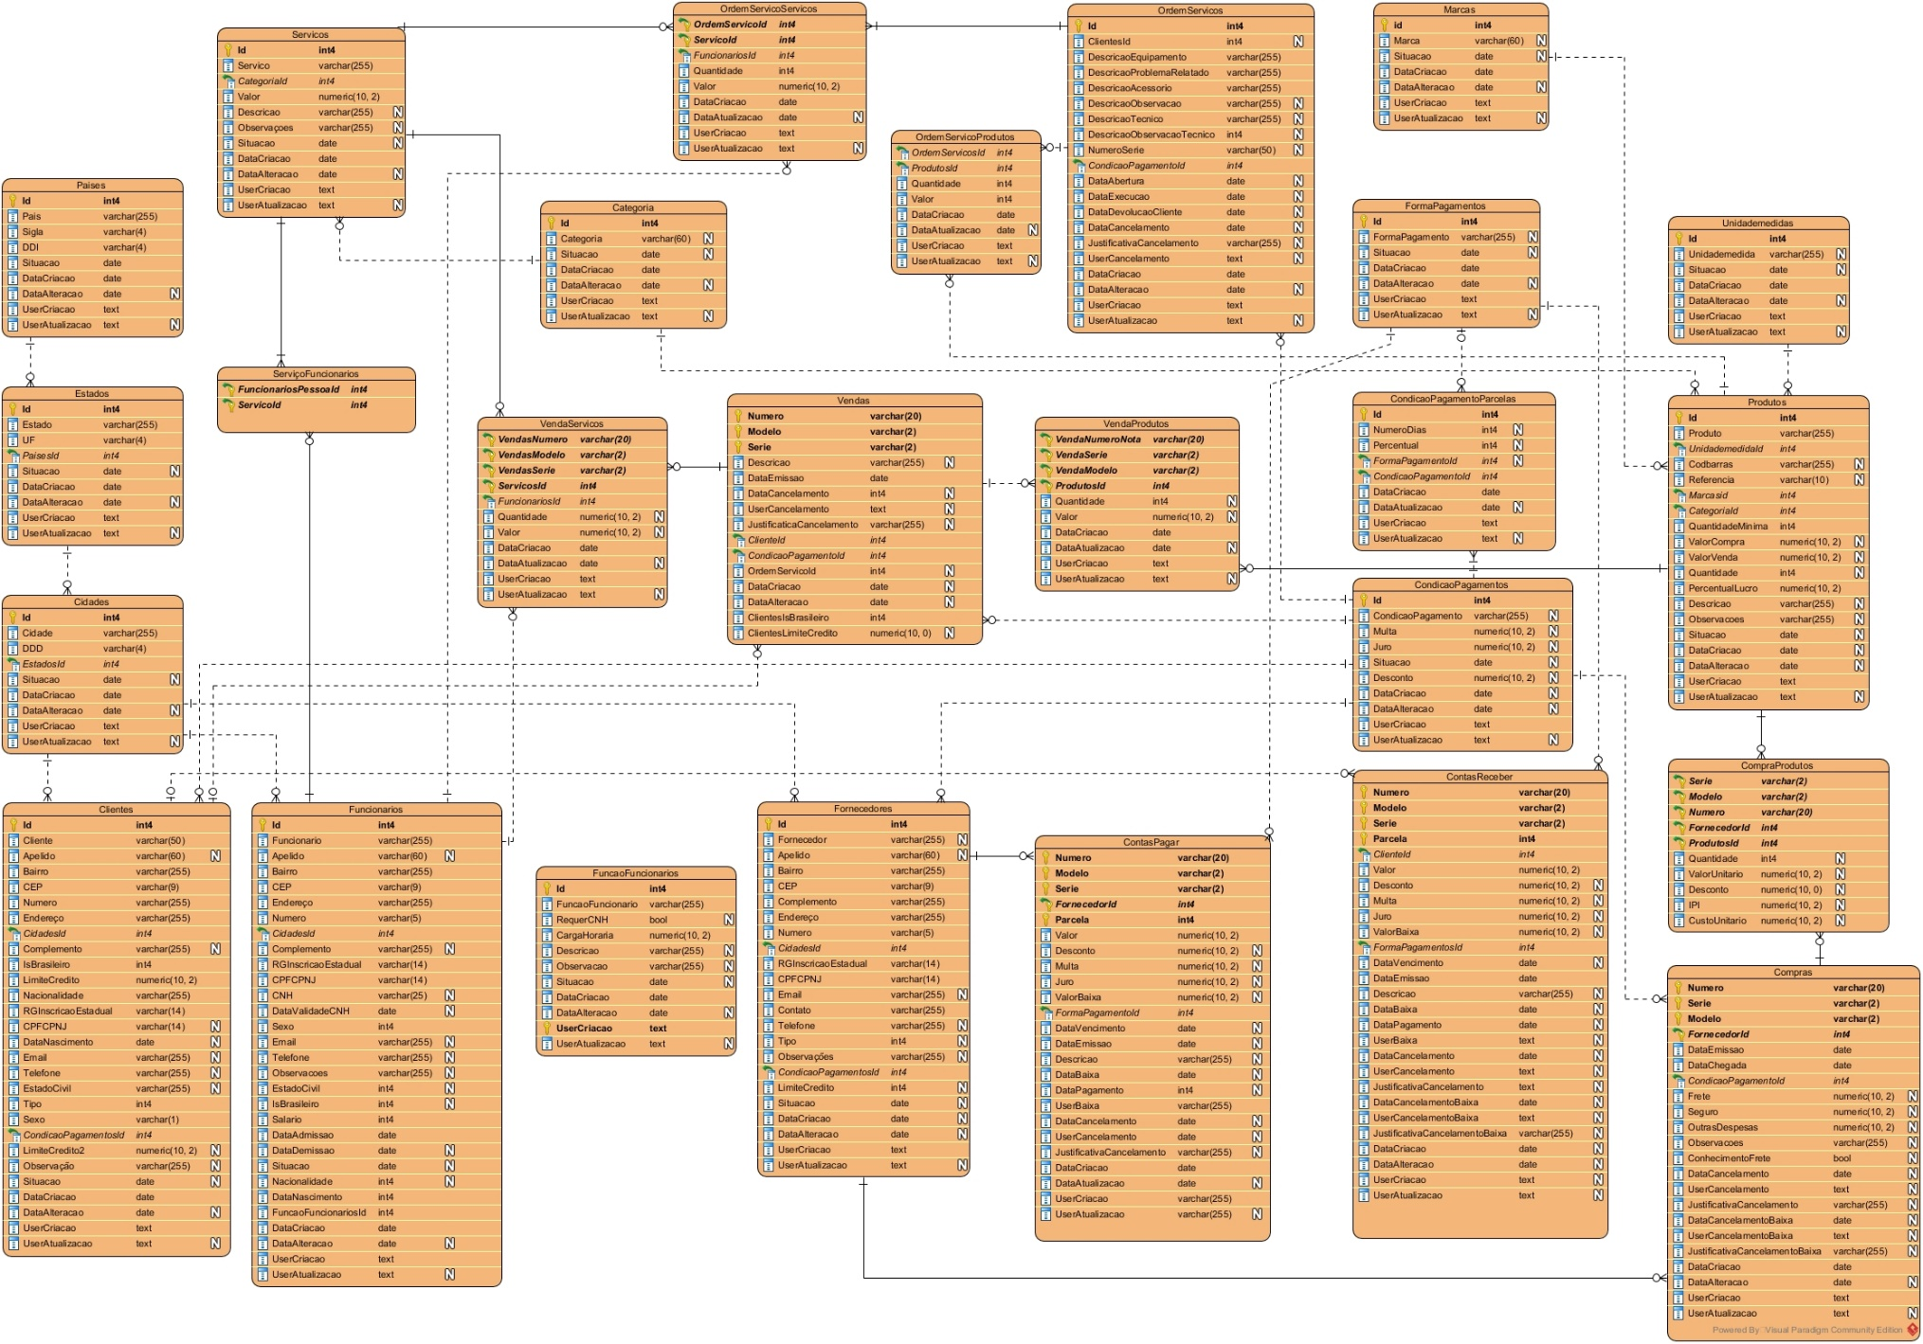

# Lista de requisitos funcionais

## Manter cadastro de categoria

### Listar categorias

### Inserir categoria

### Alterar categoria

### Excluir categoria

## Manter cadastro de cidade

### Listar cidades

### Inserir cidade

### Alterar cidade

### Excluir cidade

## Manter cadastro de cliente

### Listar cliente

### Inserir cliente

### Alterar cliente

### Excluir cliente

## Manter cadastro de condição de pagamento

### Listar condições de pagamentos

### Inserir condição de pagamento

### Alterar condição de pagamento

### Excluir condição de pagamento

## Manter cadastro de estado

### Listar estados

### Inserir estado

### Alterar estado

### Excluir estado

## Manter cadastro de forma de pagamentos

### Listar formas de pagamentos

### Inserir forma de pagamento

### Alterar forma de pagamento

### Excluir forma de pagamento

## Manter cadastro de fornecedores

### Listar fornecedores

### Inserir fornecedor

### Alterar fornecedor

### Excluir fornecedor

## Manter cadastro de função funcionário

### Listar funções funcionário

### Inserir função funcionário

### Alterar função funcionário

### Excluir função funcionário

## Manter cadastro de funcionários

### Listar funcionários

### Inserir funcionário

### Alterar funcionário

### Excluir funcionário

## Manter cadastro de marca

### Listar marcas

### Inserir marca

### Alterar marca

### Excluir marca

## Manter cadastro de países

### Listar países

### Inserir país

### Alterar país

### Excluir país

## Manter cadastro de produtos

### Listar produtos

### Inserir produto

### Alterar produto

### Excluir produto

## Manter cadastro de serviço

### Listar serviços

### Inserir serviço

### Alterar serviço

### Excluir serviço

## Manter cadastro de unidades de medida

### Listar unidades de medida

### Inserir unidade de medida

### Alterar unidade de medida

### Excluir unidade de medida

## Manter cadastro de usuários

### Listar usuários

### Inserir usuário

### Alterar usuário

### Excluir usuário

## Manter compra

### Listar compras

### Inserir compra

### Visualizar detalhes compra

### Cancelar compra

## Manter contas a pagar

### Listar contas a pagar

### Inserir contas a pagar

### Alterar contas a pagar

### Cancelar contas a pagar

### Visualizar contas a pagar

### Realizar pagamento conta a pagar

## Manter contas a receber

### Listar contas a recebe

### Alterar conta a recebe

### Realizar recebimento

### Visualizar recebimento

### Cancelar conta a receber

## Manter ordem de serviço

### Listar ordem de serviço

### Inserir ordem de serviço

### Cancelar ordem de serviço

### Visualizar detalhes da ordem de serviço

### Visualizar próxima ordem de serviço

## Manter vendas

### Listar vendas

### Inserir venda

### Cancelar venda

### Visualizar detalhes da venda

# Casos de uso

## Categoria

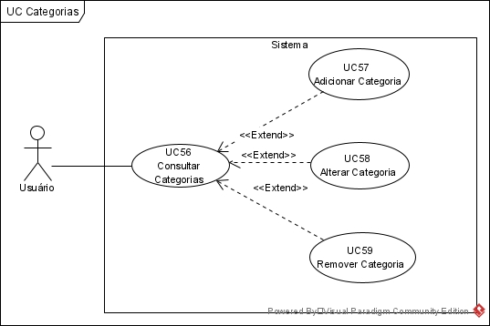

**DESCRIÇÃO DE CASOS DE USO**

**Regras de negócio**

**RN001**: Somente usuários autenticados podem acessar os recursos;

**RN002**: O sistema não permite que uma categoria seja cadastrada mais de uma vez;

**RN003**: O sistema não permite a exclusão de uma categoria se estiver relacionada com outros registros.

**NOME DO CASO DE USO**

Gerenciar Categoria.

**Atores**

Usuário.

**Pré-Condição**

Usuário previamente cadastrado no sistema, respeitando a RN001.

**Pós-Condição**

Possibilitar o cadastro de Produto, Serviço.

**Ativação**

Clicar no item de Menu “Categoria”.

**Fluxo principal**

**Consultar categoria**

1. O sistema lista um menu com a opção “Categoria”.

2. O usuário seleciona a opção “Categoria”.

3. O sistema lista uma lista de categorias com os campos: Código, Categoria, Situação, Ações.

4. O caso de uso é encerrado.

**Fluxo alternativo**

**Adicionar categoria**

1. O sistema apresenta a opção “Adicionar Categoria” UC056- Consulta Categorias

2. O usuário selecionado a opção “Adicionar”

3. O sistema redireciona o usuário para o formulário de inserir categoria com as opções “Salvar” e “Voltar”.

4. O usuário altera os seguintes campos: Código, Categoria*, Situação

5. O usuário seleciona o botão salvar. E1, E2

6. O sistema exibe uma mensagem de sucesso.

7. O caso de uso é encerrado

**Alterar categoria**

1. O sistema apresenta a opção “Alterar Categoria” UC056 – Consultar Categorias

2. O usuário selecionado a opção “Editar”

3. O sistema redireciona o usuário para o formulário de Edição com as opções “Salvar” e “Voltar”.

4. O usuário altera os seguintes campos: Código, Categoria*, Situação

5. O usuário seleciona o botão salvar. E1, E2

6. O sistema exibe uma mensagem de sucesso.

7. O caso de uso é encerrado

**Excluir categoria**

1. O sistema apresenta a opção “Excluir Categoria” UC056 – Consultar Categorias

2. O usuário seleciona a opção “Excluir”

3. O sistema exibe a seguinte mensagem: “Você está prestes a excluir {categoria}. Está certo disso?”, junto com as opções Excluir e Cancelar

4. O usuário seleciona a opção “Excluir”. E3

5. O sistema exibe uma mensagem de sucesso

6. O caso de uso é encerrado

**Fluxo de exceção**

**E1 - O usuário não insere um campo obrigatório**

1. O usuário não insere um campo obrigatório
2. O sistema exibe um aviso nos campos inválidos

**E2 - O usuário insere uma categoria já cadastrado**

1. O usuário insere uma categoria já cadastrado
2. O sistema exibe a seguinte mensagem: “Categoria já cadastrada.”

**E3 - O usuário tenta excluir uma categoria que está vinculado a outro registro**

1. O usuário selecionado a opção excluir com o registro relacionado a outro registro.
2. O sistema exibe a seguinte mensagem: “Não foi possível excluir esta categoria pois o mesmo está relacionado a outro registro. Deseja desativar? “

**Prototipagem**

Listagem

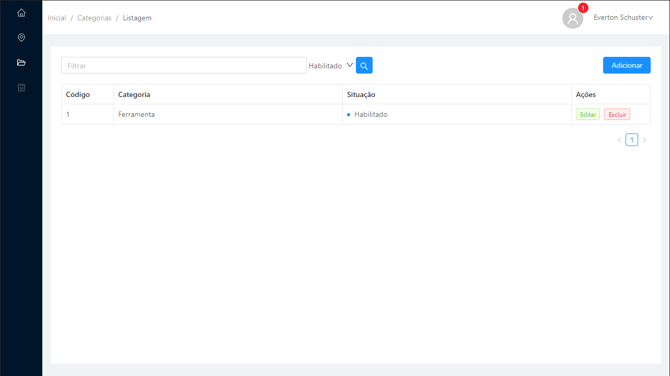

Cadastro

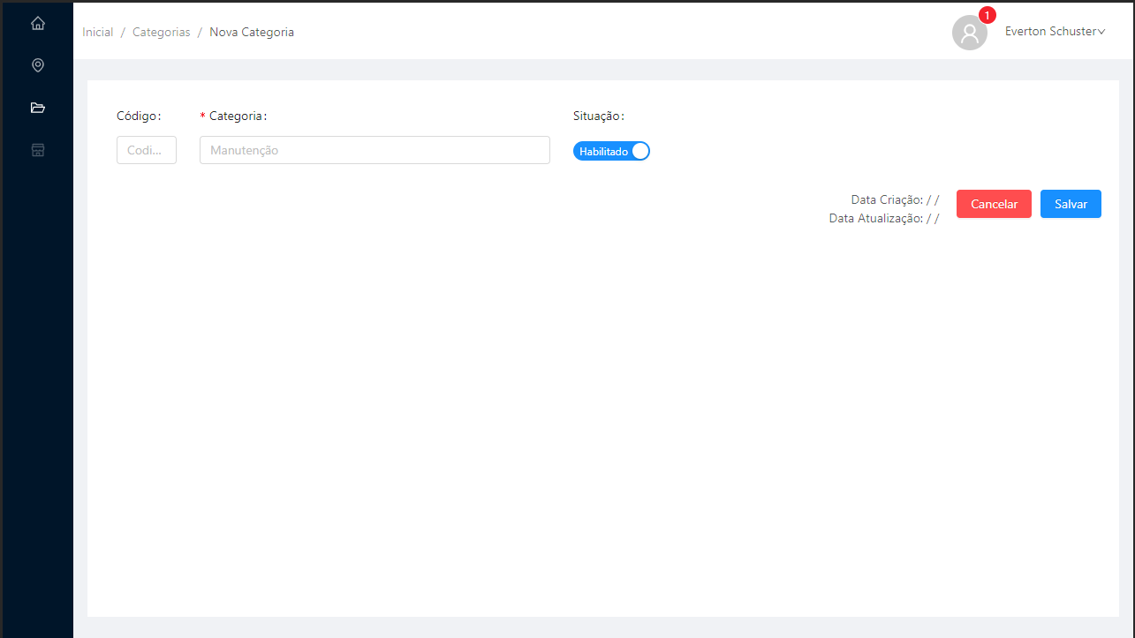

**Dicionário de Dados**

|  |  |  |
| --- | --- | --- |
| Item | Tipo | Observação |
| Código | Numérico | Sequêncial, gerado pelo sistema. |
| categoria | Texto | Dado obrigatório, mínimo 5 caracteres e no máximo 60. |
| Data de Criação | Data | Dado gerado pelo sistema quando cadastrado. |
| Data de Atualização | Data | Dado gerado pelo sistema quando atualizado. |

**Diagrama de classe**

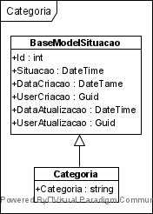

## Cidade

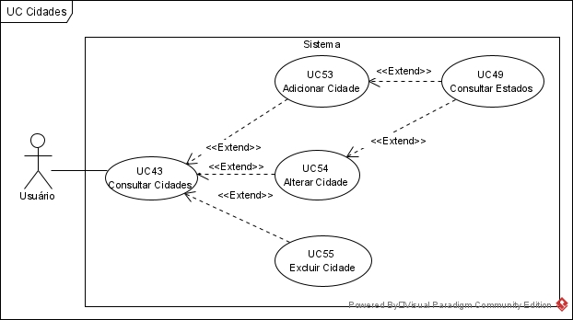

**DESCRIÇÃO DE CASOS DE USO**

**Regras de negócio**

**RN001:** Apenas usuários autenticados podem acessar os recursos;

**RN002:** O sistema não permite que o mesmo Cidade seja cadastrado.

**RN003:** O sistema não permite a exclusão de uma cidade se estiver relacionada com outros registros.

**NOME DO CASO DE USO**

Gerenciar Cidade

**Atores**

Usuário

**Pré-Condição**

Usuário previamente cadastrado no sistema, respeitando a RN001.

**Pós-Condição**

Possibilitar o cadastro de Funcionário, Cliente, Fornecedor.

**Ativação**

Clicar no item de Menu “Cidade”.

**Fluxo principal**

**Consultar Cidade**

1. O sistema lista um menu com a opção “Cidades”.

2. O usuário seleciona a opção “Cidades”.

3. O sistema lista uma lista de cidade com os campos: Código, Cidade, DDD, Estado, Situação e Ações

4. O caso de uso é encerrado.

**Fluxo alternativo**

**Adicionar Cidade**

1. O sistema apresenta a opção “Adicionar Cidade” UC043 - Consulta Cidades

2. O usuário selecionado a opção “Adicionar”

3. O sistema redireciona o usuário para o formulário de inserir cidade com as opções “Salvar” e “Voltar”.

4. O usuário altera os seguintes campos: Código, Cidade*, DDD*, Estado*, Situação

5. O usuário seleciona o botão salvar. E1, E2

6. O sistema exibe uma mensagem de sucesso.

7. O caso de uso é encerrado

**Alterar Cidade**

1. O sistema apresenta a opção “Alterar Cidade” UC043 – Consulta Cidades

2. O usuário selecionado a opção “Editar”

3. O sistema redireciona o usuário para o formulário de Edição com as opções “Salvar” e “Voltar”.

4. O usuário altera os seguintes campos: Cliente*, Cidade*, DDD*, Estado*, Situação

5. O usuário seleciona o botão salvar. E1, E2

6. O sistema exibe uma mensagem de sucesso.

7. O caso de uso é encerrado

**Excluir cliente**

1. O sistema apresenta a opção “Excluir Cidade “ UC043 – Consulta Cidades

2. O usuário seleciona a opção “Excluir “

3. O sistema exibe a seguinte mensagem: “Você está prestes a excluir {cidade}. Está certo disso?”, junto com as opções Excluir e Cancelar

4. O usuário seleciona a opção “Excluir”. E3

5. O sistema exibe uma mensagem de sucesso

6. O caso de uso é encerrado

**Fluxo de exceção**

**E1 - O usuário não insere um campo obrigatório**

1. O usuário não insere um campo obrigatório
2. O sistema exibe um aviso nos campos inválidos

**E2 - O usuário insere uma cidade já cadastrado**

1. O usuário insere uma cidade já cadastrado
2. O sistema exibe a seguinte mensagem: “Cidade já cadastrado.”

**E3 - O usuário tenta excluir uma cidade que está vinculado a outro registro**

1. O usuário selecionado a opção excluir com o registro relacionado a outro registro.
2. O sistema exibe a seguinte mensagem: “Não foi possível excluir esta cidade pois o mesmo está relacionado a outro registro. Deseja desativar? “

**Prototipagem**

Listagem

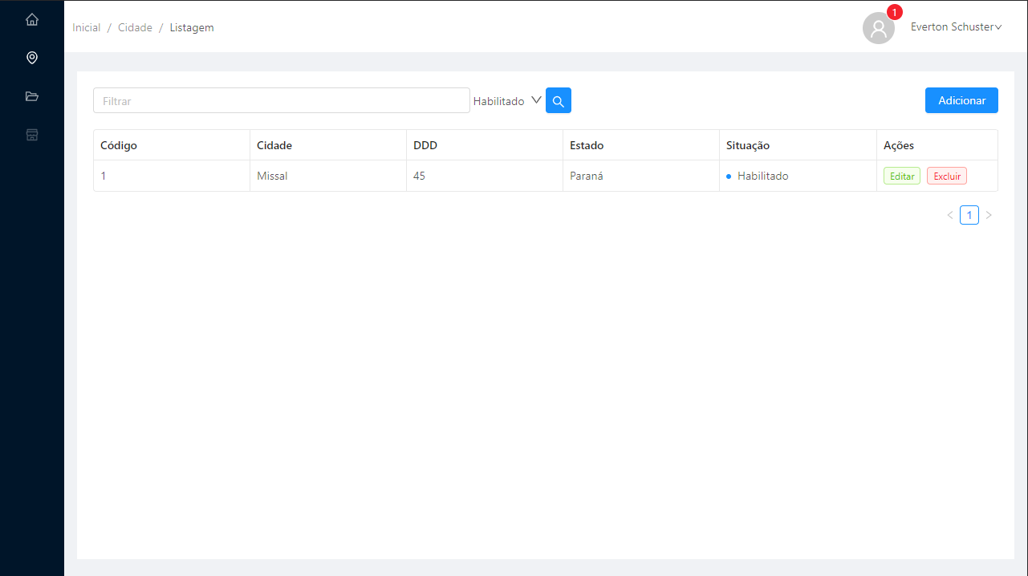

Cadastro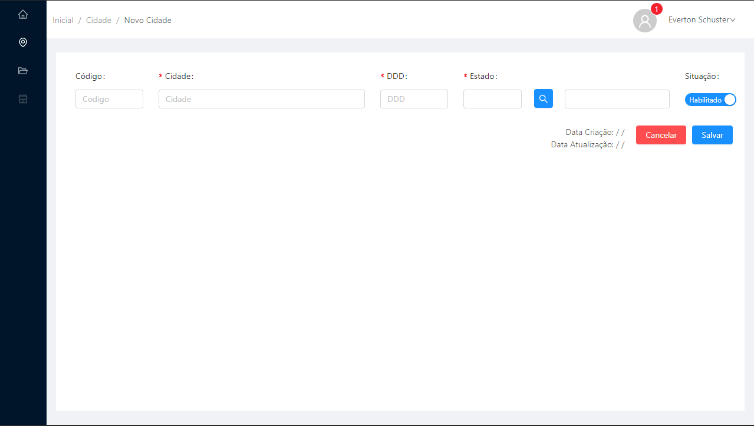

**Dicionário de Dados**

|  |  |  |
| --- | --- | --- |
| Item | Tipo | Observação |
| Código | Numérico | Sequêncial, gerado pelo sistema. |
| Nome | Texto | Dado obrigatório, mínimo 5 caracteres e no máximo 60. |
| DDD | Texto | Dado obrigatório, mínimo 2 caracteres e no máximo 4. |
| Estado | Estado | Dado obrigatório. |
| Data de Criação | Data | Dado gerado pelo sistema quando cadastrado. |
| Data de Atualização | Data | Dado gerado pelo sistema quando atualizado. |

**Diagrama de classe**

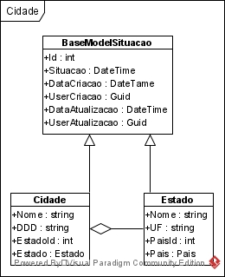

## Cliente

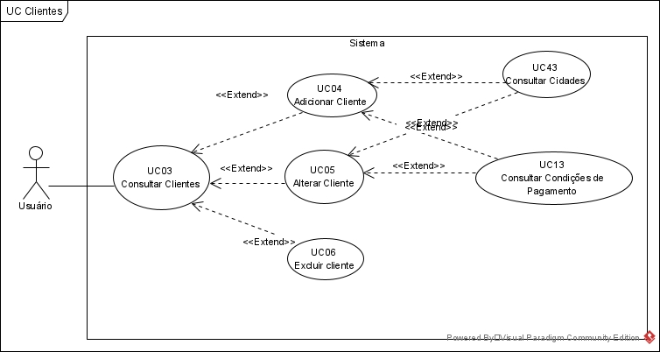

**DESCRIÇÃO DE CASOS DE USO**

**Regras de negócio**

**RN001:** Apenas usuários autenticados podem acessar os recursos;

**RN002:** O sistema não permite que o mesmo CPF seja cadastrado.

**RN003:** O sistema não deve permitir cadastro de pessoas com menos de 14 anos.

**RN004:** O sistema deve considerar obrigatório o CPF apenas para clientes que não sejam estrangeiros

**RN005:** O sistema não permite a exclusão de uma cliente se estiver relacionada com outros registros.

**NOME DO CASO DE USO**

Gerenciar Cliente

**Atores**

Usuário.

**Pré-Condição**

Usuário previamente cadastrado no sistema, respeitando a RN001.

**Pós-Condição**

Possibilitar o cadastro de Ordem de Serviço e Venda.

**Ativação**

Clicar no item de Menu “Clientes”.

**Fluxo principal**

**Consultar clientes**

1. O sistema lista um menu com a opção “Clientes”.

2. O usuário seleciona a opção “Clientes”.

3. O sistema lista uma lista de clientes com os campos: Código, Cliente, Apelido/ Nome fantasia, CPF/CNPJ, Telefone, Situação, junto com os seguintes filtros: Nome, Código.

4. O caso de uso é encerrado.

**Fluxo alternativo**

**Inserir cliente**

1. O sistema apresenta a opção “Adicionar Cliente” UC003 - Consulta clientes

2. O usuário selecionado a opção “Adicionar”

3. O sistema redireciona o usuário para o formulário de inserir cliente com as opções “Salvar” e “Voltar”.

4. O usuário altera os seguintes campos: Código, Tipo*, Cliente*, Apelido, Estado Civil, Situação, endereço*, número*, complemento, bairro*, CEP*, cidade*, telefone*, e-mail*, sexo, data de nascimento*,Nacionalidade, RG, CPF*,Limite de Crédito* , condição de pagamento*

5. O usuário seleciona o botão salvar. E1, E2, E3, E4, E5

6. O sistema exibe uma mensagem de sucesso.

7. O caso de uso é encerrado

**Alterar cliente**

1. O sistema apresenta a opção “ALTERAR CLIENTE” UC003 - Consulta clientes

2. O usuário selecionado a opção “Editar”

3. O sistema redireciona o usuário para o formulário de Edição com as opções “Salvar” e “Voltar”.

4. O usuário altera os seguintes campos: Cliente*, Apelido, Estado Civil, Situação, endereço*, número*, complemento, bairro*, CEP*, cidade*, telefone*, e-mail*, sexo, data de nascimento*,Nacionalidade, RG, CPF*,Limite de Crédito*, condição de pagamento*

5. O usuário seleciona o botão salvar. E1, E2, E3, E4, E5

6. O sistema exibe uma mensagem de sucesso.

7. O caso de uso é encerrado

**Excluir cliente**

1. O sistema apresenta a opção “Excluir Cliente” UC003 - Consulta clientes

2. O usuário seleciona a opção “Excluir”

3. O sistema exibe a seguinte mensagem: “Você está prestes a excluir {cliente}. Está certo disso?”, junto com as opções Excluir e Cancelar

4. O usuário seleciona a opção SALVAR. E6

5. O sistema exibe uma mensagem de sucesso

6. O caso de uso é encerrado

**Fluxo de exceção**

**E1 - O usuário não insere um campo obrigatório**

1. O usuário não insere um campo obrigatório
2. O sistema exibe um aviso nos campos inválidos

**E2 - O usuário insere um CPF já cadastrado**

1. O usuário insere um CPF já cadastrado
2. O sistema exibe a seguinte mensagem: “Cliente já cadastrado.”

**E3 - O usuário insere um CPF inválido**

1. O usuário insere um CPF inválido
2. O sistema exibe a seguinte mensagem: “CPF/CNPJ não é válido.”

**E4 - O usuário insere um telefone inválido**

1. O usuário insere o telefone inválido
2. O sistema exibe a seguinte mensagem: “Informe um telefone válido.”

**E5 - O usuário insere um e-mail inválido**

1. O usuário insere um e-mail inválido
2. O sistema exibe a seguinte mensagem: “Informe um e-mail válido”

**E6 - O usuário tenta excluir um cliente que está vinculado a outro registro**

1. O usuário selecionado a opção excluir com o registro relacionado a outro registro.
2. O sistema exibe a seguinte mensagem: “Não foi possível excluir este cliente pois o mesmo está relacionado a outro registro. Deseja desativar? “

**Prototipagem**

Listagem

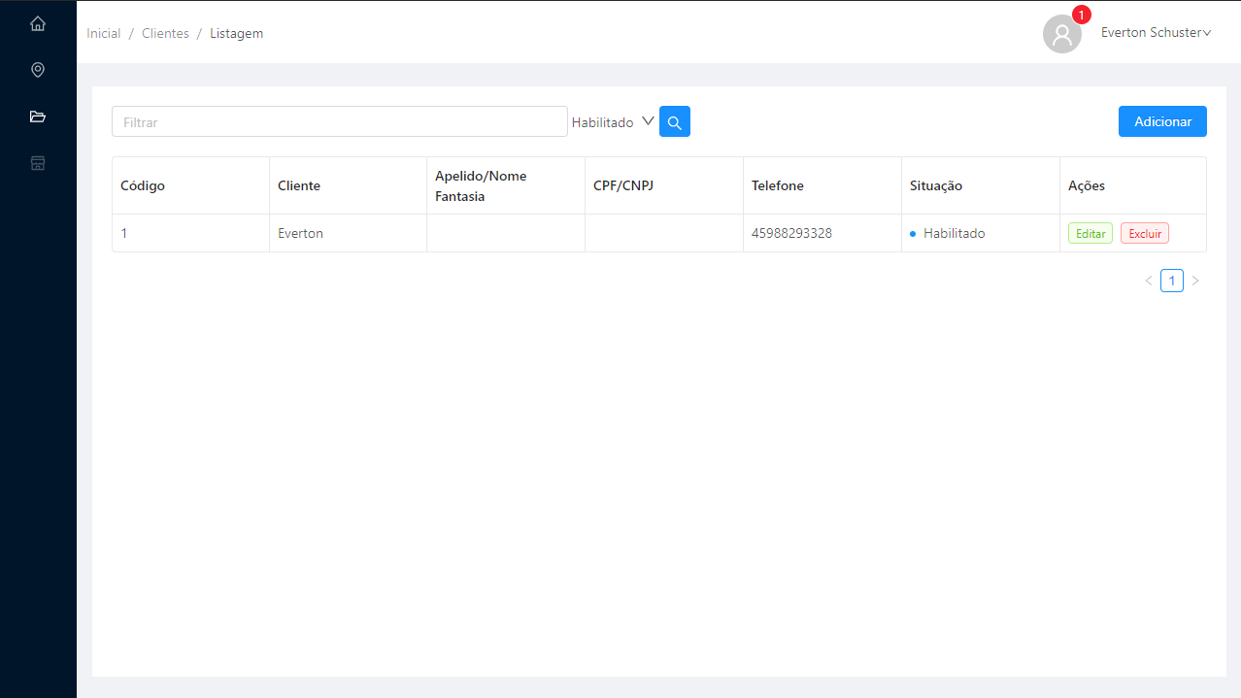

Cadastro

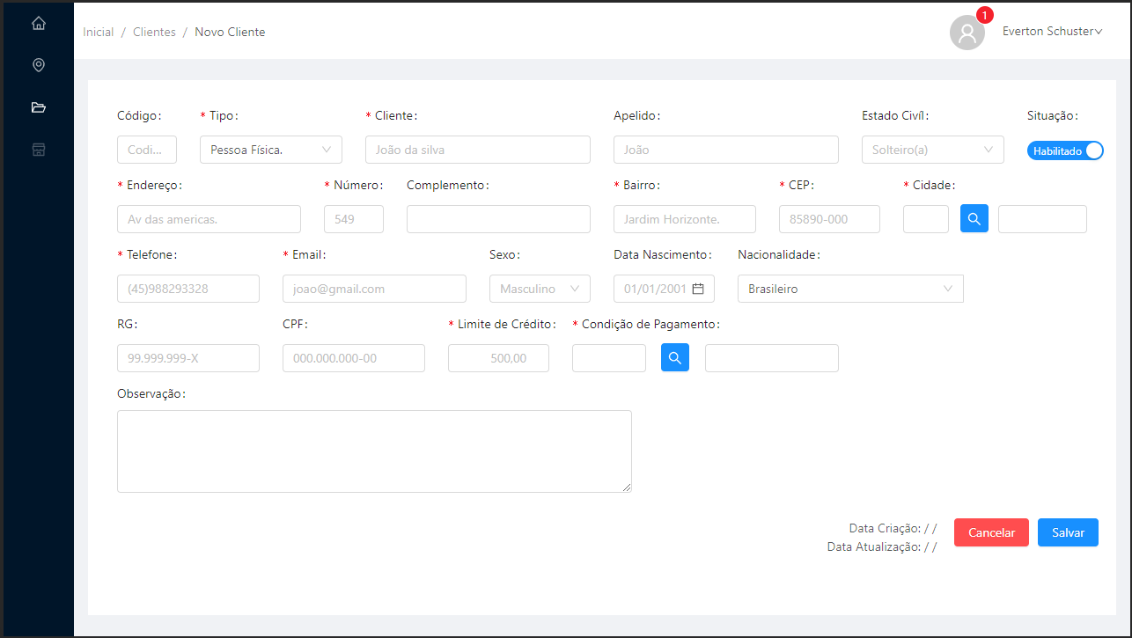

**Dicionário de Dados**

|  |  |  |
| --- | --- | --- |
| Item | Tipo | Observação |
| Código | Numérico | Sequêncial, gerado pelo sistema. |
| Tipo | Seleção | Dado obrigatório (Física ou Jurídica) |
| Cliente | Texto | Dado obrigatório, mínimo 5 caracteres e no máximo 60. |
| Apelido | Texto | Dado opcional, máximo 60 caracteres. |
| Estado Civil | Seleção | Dado opcional, exibido quando Tipo for física, Solteiro(a), Casado(a), Separado(a), Divorciado(a), Viúvo(a) ou outro. |
| Endereço | Texto | Dado obrigatório, mínimo 5 caracteres e no máximo 60. |
| Numero | Texto | Dado obrigatório, mínimo 1 caracteres e no máximo 10. |
| Complemento | Texto | Dado opcional, no máximo 60 caracteres. |
| Bairro | Texto | Dado obrigatório, mínimo 5 caracteres e no máximo 60. |
| CEP | Texto | Dado obrigatório, mínimo 8 caracteres e no máximo 9. |
| Cidade | Cidade | Dado obrigatório, seleção do Cadastro de Cidades. |
| Telefone | Texto | Dado obrigatório, mínimo 5 caracteres e no máximo 20. |
| E-mail | Texto | Dado obrigatório, mínimo 5 caracteres e no máximo 60. |
| Sexo | Seleção | Dado opcional, exibido quando Tipo for física, masculino, feminino ou outros. |
| Nacionalidade | Texto | Dado opcional, exibido quando Tipo for física, mínimo 5 caracteres e no máximo 20. |
| Data Nascimento | Data | Dado opcional, sendo obrigado possuir mais de 15 anos. |
| RG / Inscrição estadual | Texto | Dado opcional, mínimo 5 caracteres e no máximo 14. |
| CPF/CNPJ | Texto | Dado opcional, mínimo 5 caracteres e no máximo 14. |
| Limite de Crédito | Numérico | Data obrigatório, maior que 0. |
| Condição de Pagamento | CondicaoPagamento | Data obrigatório, seleção conforme o cadastro de Condição de pagamento. |
| Observações | Texto | Dado opcional, no máximo 255 caracteres. |
| Data de Criação | Data | Dado gerado pelo sistema quando cadastrado. |
| Data de Atualização |  | Dado gerado pelo sistema quando atualizado. |

**Diagrama de classe**

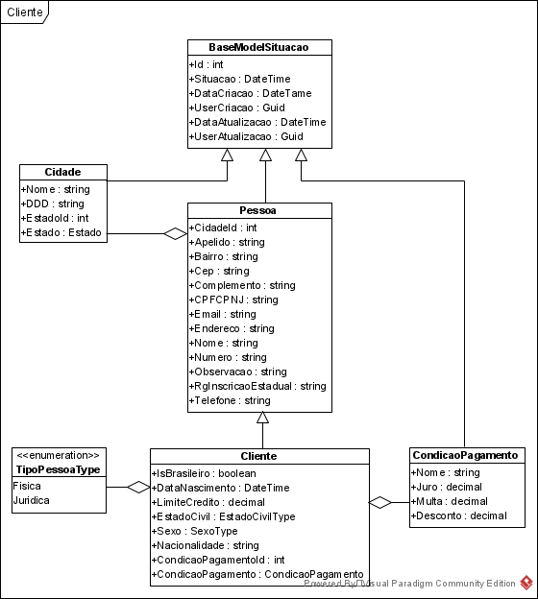

**Diagrama de Sequência**

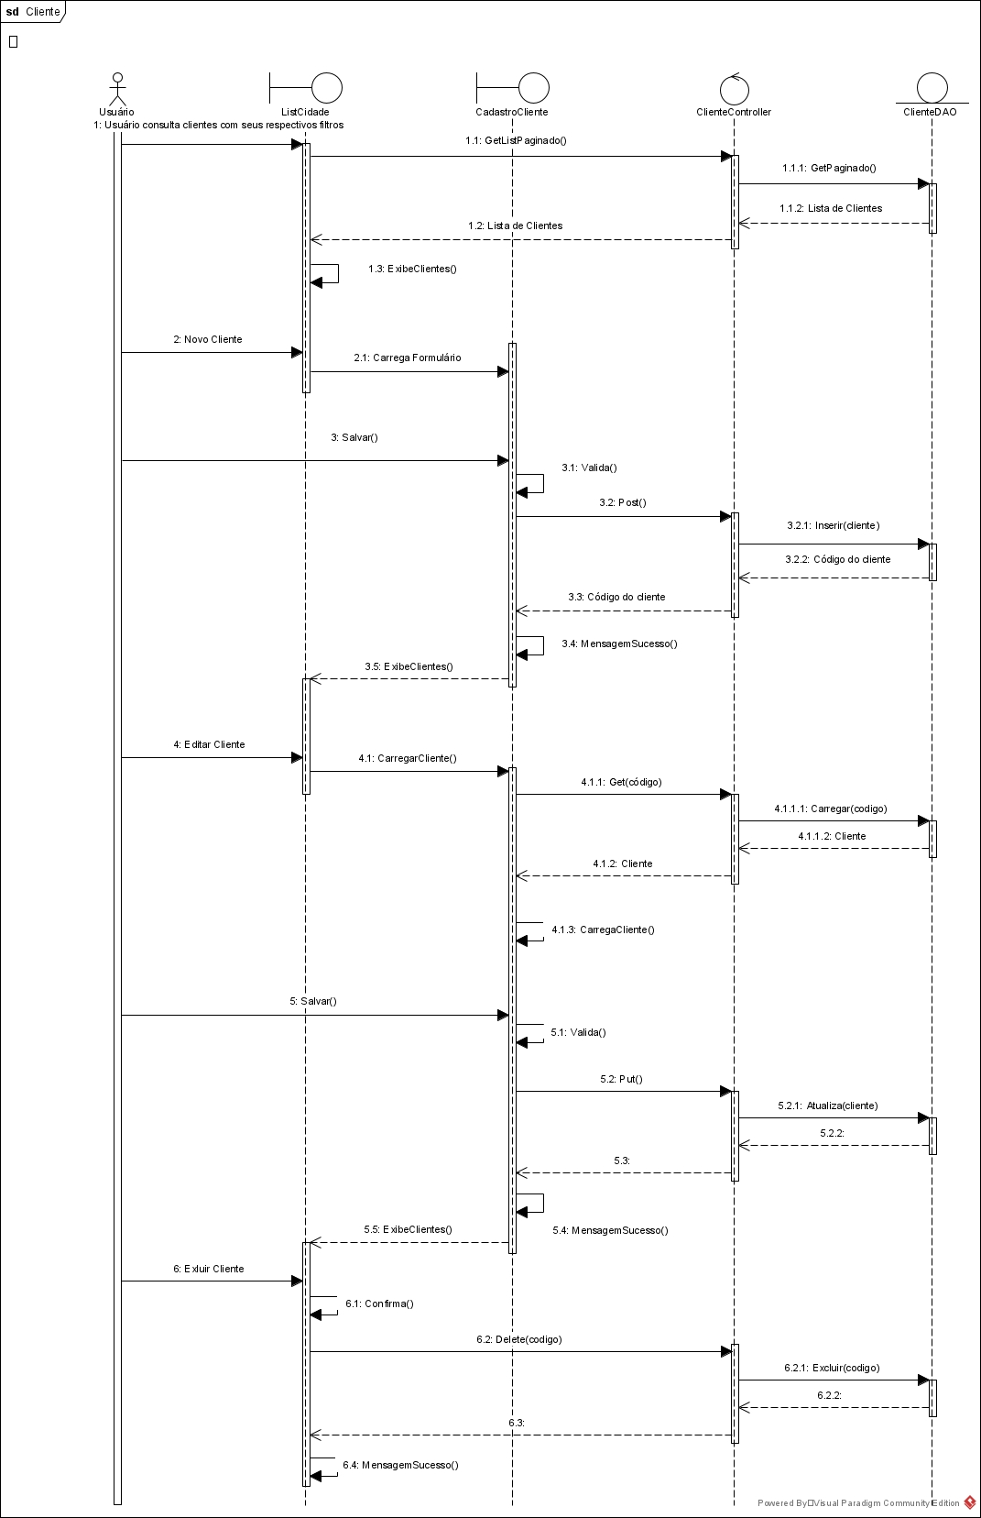

## Compra

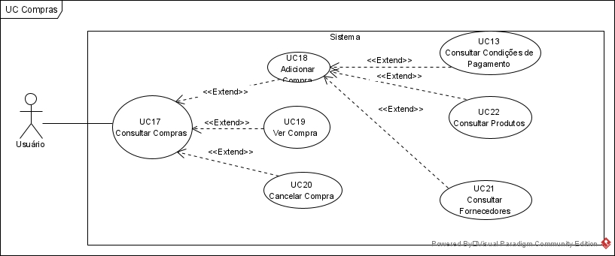

**DESCRIÇÃO DE CASOS DE USO**

**Regras de negócio**

**RN001**: Somente usuários autenticados podem acessar os recursos;

**RN002:** O sistema não permite que o usuário insira uma compra com modelo, serie, número da nota e fornecedor de uma compra já cadastrada.

**RN003:** A data de emissão deve ser menor ou igual a data atual do cadastro

**RN004:** A data de chegada deve ser maior ou igual a data de emissão

**RN005:** A compra deve possuir ao menos um item.

**RN006:** A condição de pagamento deve vir carregado do fornecedor, mas pode ser editável.

**RN007:** A compra não pode ser cancelada quando possuir uma conta a pagar baixada.

**RN008:** O sistema não deve permitir cancelar uma compra cujo estoque não conste mais no sistema.

**NOME DO CASO DE USO**

Gerenciar Compra.

**Atores**

Usuário.

**Pré-Condição**

Usuário previamente cadastrado no sistema, respeitando a RN001.

**Pós-Condição**

Atualizar o estoque do produto

Persistir as contas a pagar

**Ativação**

Clicar no item de Menu “Compras”.

**Fluxo principal**

**Consultar compras**

1. O sistema lista um menu com a opção "Compras"

2. O usuário seleciona a opção "Compras"

3. O sistema lista uma lista de compras com os campos: Modelo, Série, Número, Fornecedor, Data Emissão, Data Chegada, Quantidade Produtos, Total Compra, Situação e Ações

4. O caso de uso é encerrado.

**Fluxo alternativo**

**Adicionar compra**

1. O sistema apresenta a opção "Adicionar Compra" UC017 - Consultar Compras

2. O usuário selecionado a opção "Adicionar"

3. O sistema redireciona o usuário para o formulário de inserir com as opções SALVAR e CANCELAR.

4. O usuário insere os seguintes campos: Modelo*, Serie*, Número*, Fornecedor*, Data Emissão*, Data Chegada*, Frete, Seguro, Outras Despesas, Conhecimento frete, observações e Condição Pagamento*

5. O usuário insere os produtos da compra informando: Produto*, Quantidade*, Valor*, Desconto, IPI

6. O usuário seleciona “Calcular Parcelas”.

7. O usuário seleciona o botão salvar. E1, E2, E3, E6, E7

8. O sistema exibe uma mensagem de sucesso.

9. O caso de uso é encerrado

**Cancelar compra**

1. O sistema apresenta a opção "Cancelar Compra" UC017 - Consultar Compras

2. O usuário seleciona a opção "Cancelar"

3. O sistema redireciona o usuário para o formulário de Cancelamento com as opções “Cancelar Compra” e “Voltar”.

4. O usuário seleciona o botão “Cancelar Compra”.

5. O sistema exibe ao usuário para o formulário de Cancelamento com as opções “Cancelar Compra” e “Cancelar”.

6. O usuário informa os seguintes campos: Justificativa*, Senha*

7. O usuário seleciona o botão “Cancelar Compra”. E1, E4, E5

8. O sistema exibe uma mensagem de sucesso.

9. O caso de uso é encerrado

**Visualizar compra**

1. O sistema apresenta a opção “Visualizar Compra" UC017 - Consultar Compras

2. O usuário seleciona a opção “Ver”

3. O sistema apresenta os seguintes campos: Modelo, Serie, Número, Fornecedor, Data Emissão, Data Chegada, Frete, Seguro, Outras Despesas, Conhecimento frete, observações, Condição Pagamento, Produto com Quantidade, Valor, Desconto, IPI e as parcelas com seus respectivos valores

4. O usuário seleciona a opção fechar

5. O caso de uso é encerrado.

**Fluxo de exceção**

**E1 - O usuário não insere um campo obrigatório**

1. O usuário não insere um campo obrigatório
2. O sistema exibe um aviso nos campos inválidos

**E2 - O usuário não insere um produto**

1. O usuário não insere um produto na compra
2. O sistema exibe a seguinte mensagem: “Adicione produtos a compra.”

**E3 - O usuário não insere uma condição de pagamento**

1. O usuário não insere uma condição de pagamento
2. O sistema exibe a seguinte mensagem: “Informe a condição de pagamento.”

**E4 - O usuário tenta cancelar uma compra com uma ou mais baixas nas contas a pagar**

1. O usuário selecionado a opção cancelar compra.
2. O sistema exibe a seguinte mensagem: “Compra já possuir uma conta a pagar baixada.”

**E5 - O usuário tenta cancelar uma compra com estoque inferior a quantidade comprada**

1. O usuário selecionado a opção cancelar compra.
2. O sistema exibe a seguinte mensagem: “Sem Estoque do produto {produto}."

**E6 - O usuário tenta inserir uma compra já cadastrada;**

1. O usuário insere uma compra já cadastrada
2. O sistema exibe a seguinte mensagem: “Compra já cadastrada.”

**E7 - O usuário tenta inserir sem calcular as parcelas;**

1. O usuário não calcula as parcelas da condição de pagamento
2. O sistema exibe a seguinte mensagem: “Adicione parcelas a compra.”

**Prototipagem**

Listagem

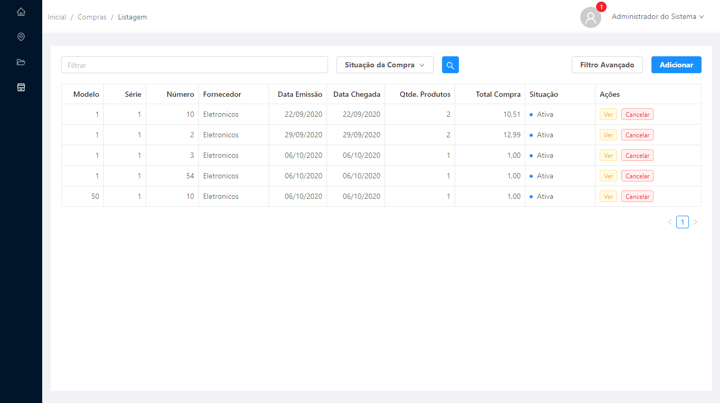

Cadastro

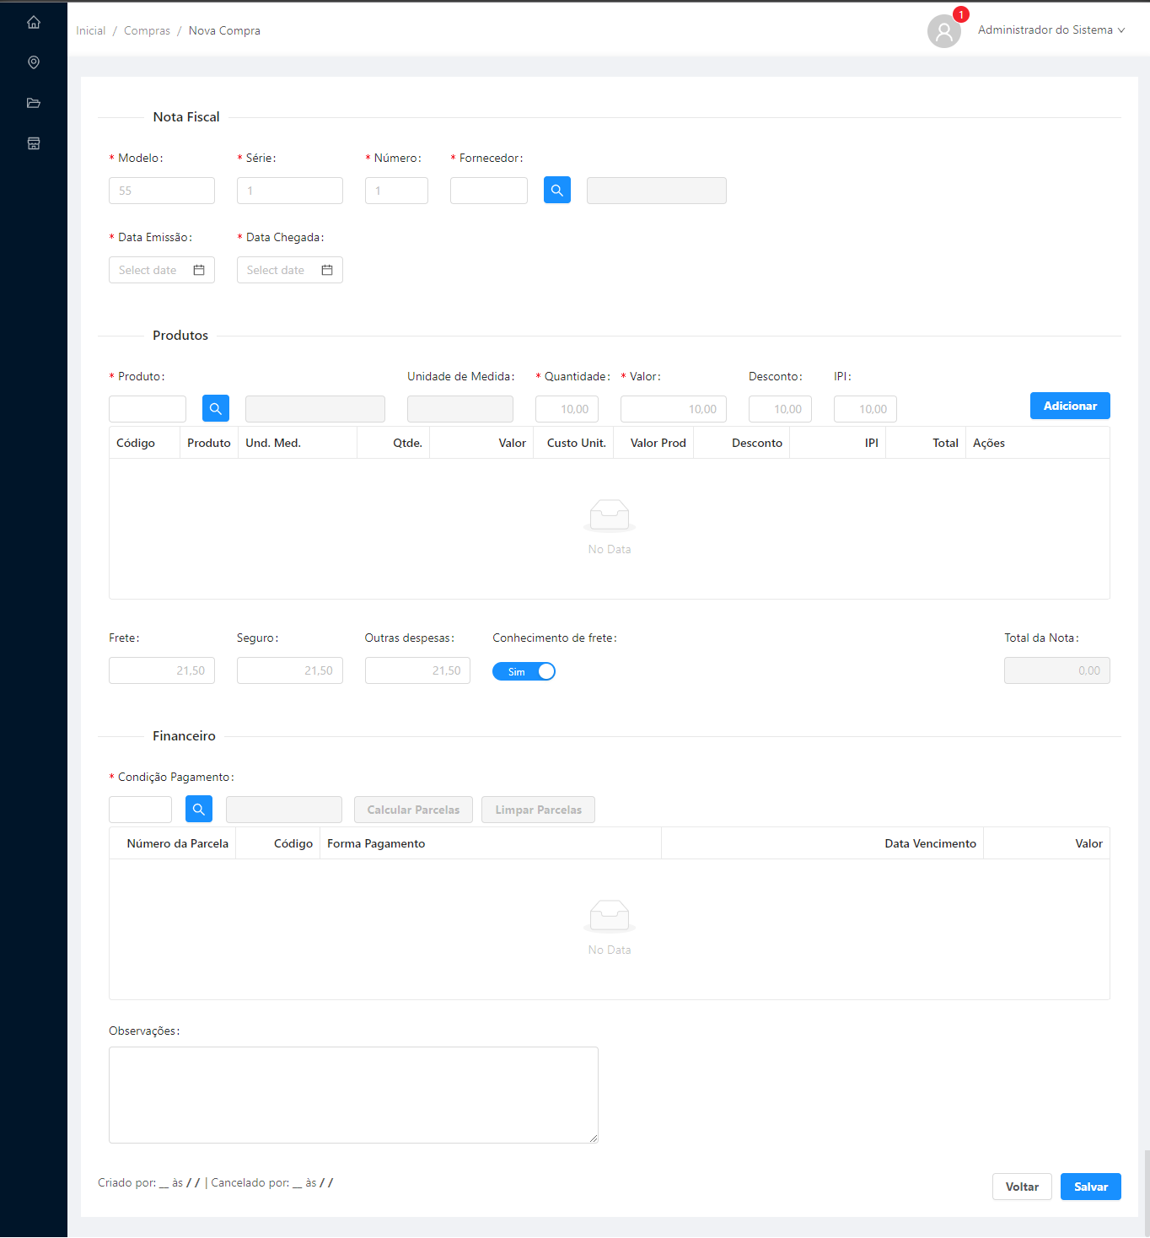

**Dicionário de Dados**

|  |  |  |
| --- | --- | --- |
| Item | Tipo | Observação |
| Modelo | Texto | Dado obrigatório, máximo 2. |
| Serie | Texto | Dado obrigatório, máximo 2. |
| Número | Texto | Dado obrigatório, máximo 20. |
| Fornecedor | Fornecedor | Dado obrigatório. |
| Data Emissão | Data | Dado obrigatório, igual ou inferior a data atual. |
| Data Chegada | Data | Dado obrigatório, igual ou superior a data Emissão e igual ou inferior a data atual. |
| Produto | Produto | Dado opcional. |
| Quantidade | Numérico | Dado obrigatório quando informado produto, superior a 0. |
| Valor | Numérico | Dado obrigatório quando informado produto, superior a 0. |
| Desconto | Numérico | Dado opcional, superior a 0. |
| IPI | Numérico | Dado opcional, superior a 0. |
| Frete | Numérico | Dado opcional, igual ou superior a 0. |
| Seguro | Numérico | Dado opcional, igual ou superior a 0. |
| Outras despesas | Numérico | Dado opcional, igual ou superior a 0. |
| Conhecimento Frete | Seleção (Sim, Não) | Dado opcional, padrão Sim. |
| Total Nota | Numérico | Dado gerado pelo sistema somando os valores dos produtos, frete, seguro, outras despesas. |
| Condição Pagamento | Condição Pagamento | Dado obrigatório. |
| Observações | Texto | Dado opcional, inferior a 255 caracteres. |
| Data de Criação | Data | Dado gerado pelo sistema quando cadastrado. |
| Data de Atualização | Data | Dado gerado pelo sistema quando atualizado. |

**Diagrama de classe**

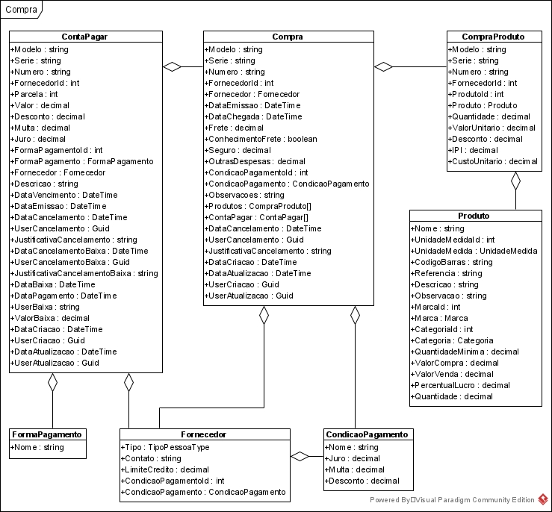

**Diagrama de sequência**

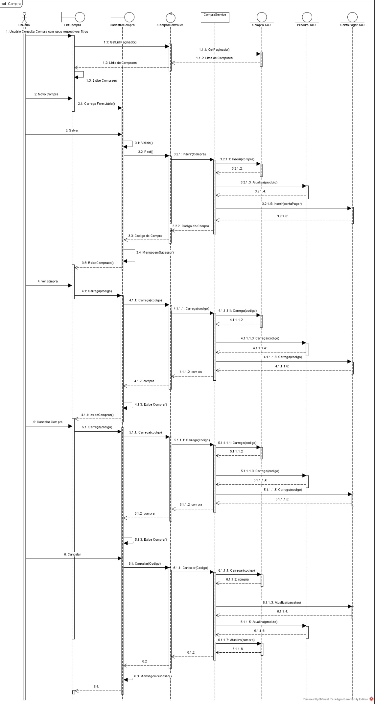

## Condição de pagamento

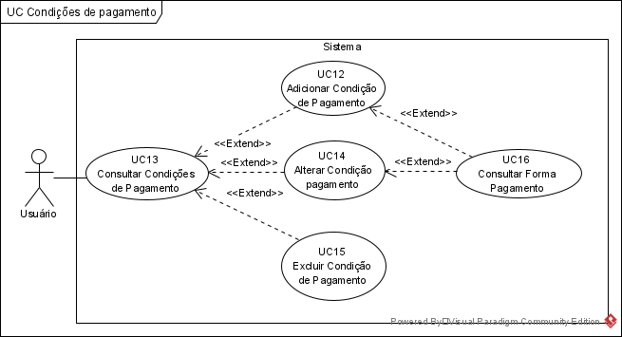

**DESCRIÇÃO DE CASOS DE USO**

**Regras de negócio**

**RN001**: Somente usuários autenticados podem acessar os recursos;

**RN002**: O sistema não permite que uma condição de pagamento seja cadastrada mais de uma vez;

**RN003**: O sistema não permite a exclusão de uma condição de pagamento se estiver relacionada com outros registros.

**NOME DO CASO DE USO**

Gerenciar Condição de Pagamento.

**Atores**

Usuário.

**Pré-Condição**

Usuário previamente cadastrado no sistema, respeitando a RN001.

**Pós-Condição**

Possibilitar o cadastro de Cliente, Fornecedor, Compra, Venda, Ordem de Serviço.

**Ativação**

Clicar no item de Menu “Condição de Pagamento”.

**Fluxo principal**

**Consultar Condição Pagamento**

1. O sistema lista um menu com a opção “Condição de Pagamento”.

2. O usuário seleciona a opção “Condição de Pag.”.

3. O sistema lista uma lista de Condição de Pagamento com os campos: Código, Condição de Pagamento, Situação, Ações.

4. O caso de uso é encerrado.

**Fluxo alternativo**

**Adicionar Condição Pagamento**

1. O sistema apresenta a opção “Adicionar Condição de Pagamento” UC013- Consulta Condições de Pagamento

2. O usuário selecionado a opção “Adicionar”

3. O sistema redireciona o usuário para o formulário de inserir condição pagamento com as opções “Salvar” e “Voltar”.

4. O usuário altera os seguintes campos: Código, Condição de pagamento*, Multa*, Juto*, Desconto*, Parcelas, Situação

5. O usuário seleciona o botão salvar. E1, E2

6. O sistema exibe uma mensagem de sucesso.

7. O caso de uso é encerrado

**Alterar Condição Pagamento**

1. O sistema apresenta a opção “Alterar Condição de Pagamento “UC013- Consulta Condições de Pagamento

2. O usuário selecionado a opção “Editar”

3. O sistema redireciona o usuário para o formulário de Edição com as opções “Salvar” e “Voltar”.

4. O usuário altera os seguintes campos: Condição de pagamento*, Multa*, Juto*, Desconto*, Parcelas, Situação

5. O usuário seleciona o botão salvar. E1, E2

6. O sistema exibe uma mensagem de sucesso.

7. O caso de uso é encerrado

**Excluir Condição de Pagamento**

1. O sistema apresenta a opção “Excluir Condição de Pagamento” UC013- Consulta Condições de Pagamento

2. O usuário seleciona a opção “Excluir”

3. O sistema exibe a seguinte mensagem: “Você está prestes a excluir {Condição de Pagamento}. Está certo disso?”, junto com as opções Excluir e Cancelar

4. O usuário seleciona a opção “Excluir”. E3

5. O sistema exibe uma mensagem de sucesso

6. O caso de uso é encerrado

**Fluxo de exceção**

**E1 - O usuário não insere um campo obrigatório**

1. O usuário não insere um campo obrigatório
2. O sistema exibe um aviso nos campos inválidos

**E2 - O usuário insere uma condição de pagamento já cadastrado**

1. O usuário insere uma Condição de Pagamento já cadastrado
2. O sistema exibe a seguinte mensagem: “Condição de Pagamento já cadastrada.”

**E3 - O usuário tenta excluir uma condição de pagamento que está vinculado a outro registro**

1. O usuário selecionado a opção excluir com o registro relacionado a outro registro.
2. O sistema exibe a seguinte mensagem: “Não foi possível excluir esta condição de pagamento pois o mesmo está relacionado a outro registro. Deseja desativar?”

**Prototipagem**

Listagem

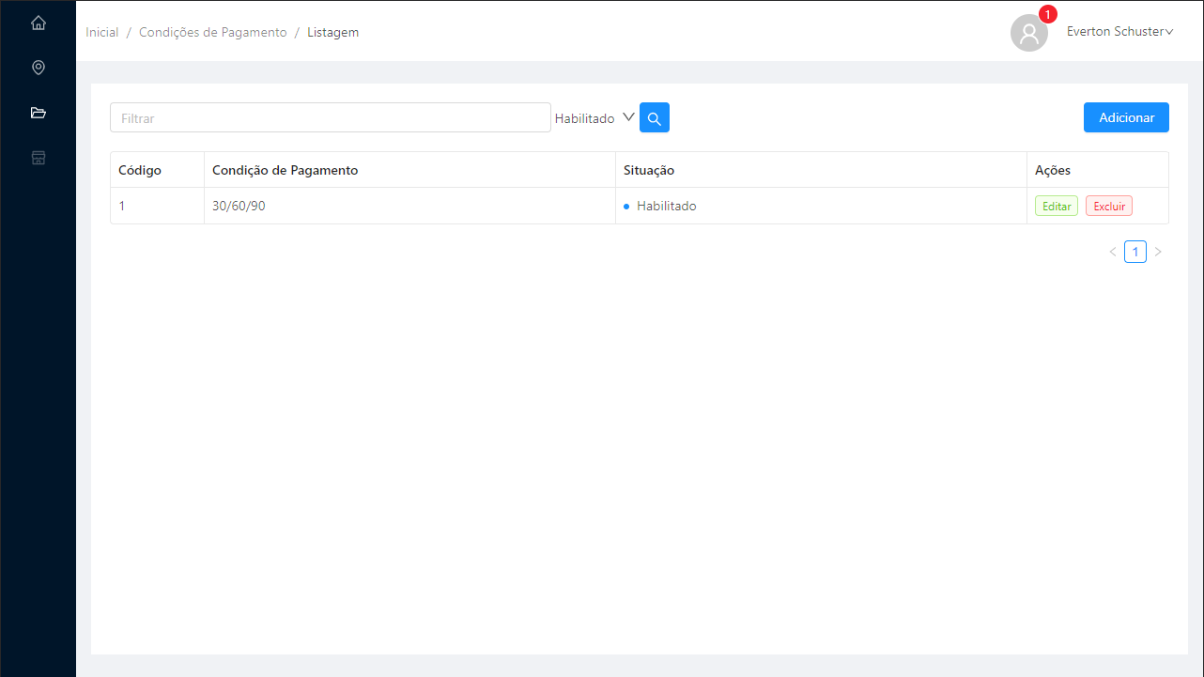

Cadastro

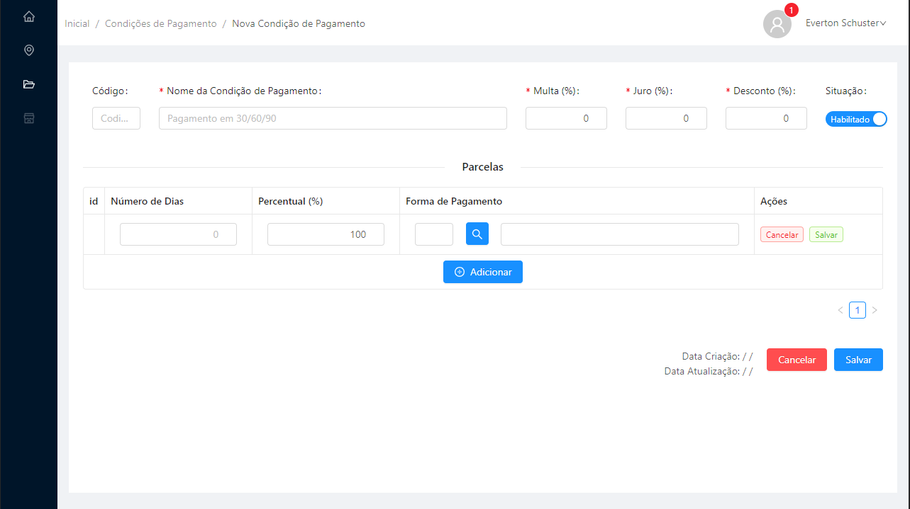

**Dicionário de Dados**

|  |  |  |
| --- | --- | --- |
| Item | Tipo | Observação |
| Código | Numérico | Sequêncial, gerado pelo sistema. |
| Condição de Pagamento | Texto | Dado obrigatório, mínimo 5 caracteres e no máximo 60. |
| Multa | Numérico | Dado obrigatório, mínimo 0 máximo 100. |
| Juro | Numérico | Dado obrigatório, mínimo 0 máximo 100. |
| Desconto | Numérico | Dado obrigatório, mínimo 0 máximo 100. |
| Restrito | Bit | Dado obrigatório |
| Número de dias | Inteiro | Dado obrigatório, mínimo 0. |
| Percentual | Numérico | Dado obrigatório, mínimo 0 máximo 100. |
| Forma de pagamento | Forma de Pagamento | Dado obrigatório. |
| Data de Criação | Data | Dado gerado pelo sistema quando cadastrado. |
| Data de Atualização | Data | Dado gerado pelo sistema quando atualizado. |

**Diagrama de classe**

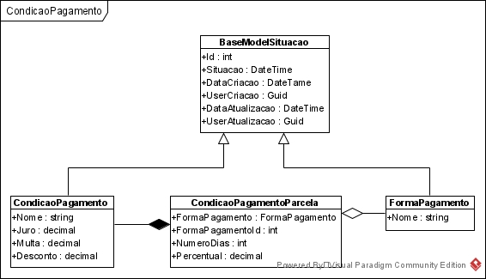

## Conta Pagar

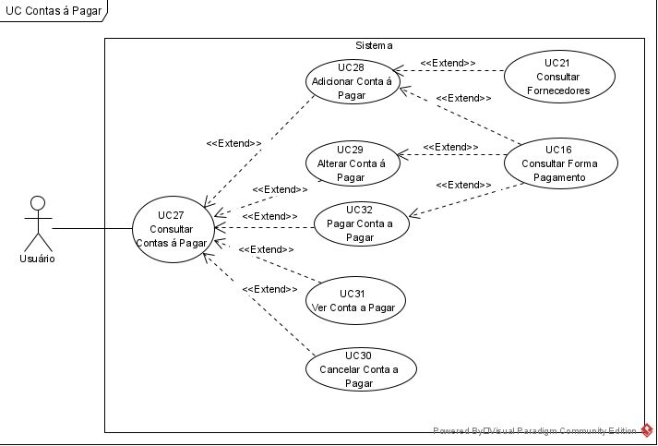

**DESCRIÇÃO DE CASOS DE USO**

**Regras de negócio**

**RN001:** Somente usuários autenticados podem acessar os recursos.

**RN002:** O sistema não permite inserir mais de uma conta a pagar com o mesmo modelo, serie, número da nota, número da parcela e fornecedor.

**RN003:** O sistema deve calcular o valor a ser pago na conta pela seguinte equação: valor parcela – desconto + juros + multa.

**RN004:** O sistema deve permitir desativar apenas contas que forem lançadas avulsas e que ainda não foram efetivadas o pagamento.

**RN005:** O sistema não deve permitir editar uma conta a pagar que já foi dado baixa

**RN006:** A data de vencimento deve ser maior ou igual a data de emissão

**RN007:** A data de pagamento deve ser maior ou igual a data de emissão

**RN008:** O sistema deve considerar apenas a multa e os juros se a data do pagamento for maior que a data de vencimento.

**RN009:** O sistema deve considerar apenas o desconto se a data do pagamento for menor que a data de vencimento.

**NOME DO CASO DE USO**

Gerenciar contas a pagar

**Atores**

Usuário

**Pré-Condição**

Usuário previamente cadastrado no sistema, respeitando a RN001.

**Pós-Condição**

Possibilitar controlar as Contas a Pagar.

**Ativação**

Clicar no item de Menu “Contas a Pagar”.

**Fluxo principal**

**Consultar contas a pagar**

1. O sistema lista um menu com a opção “Contas a pagar”.

2. O usuário seleciona a opção “Contas a pagar”.

3. O sistema lista uma lista de contas a receber com os campos: Modelo, Série, Número, Parcela, Fornecedor, Forma de Pagamento, Emissão, Vencimento, Data de Pagamento, Valor, Situação e Ações.

4. O caso de uso é encerrado.

**Fluxo alternativo**

**Adicionar contas a pagar**

1. O sistema apresenta a opção “Adicionar Conta a Pagar” UC027- Consultar Contas a Pagar

2. O usuário selecionado a opção “Adicionar”

3. O sistema redireciona o usuário para o formulário de inserir conta a pagar com as opções “Salvar” e “Voltar”.

4. O usuário altera os seguintes campos: Modelo*, Série*, Número*, Parcela*, Fornecedor*, Valor*, Desconto, Multa, Juros, Forma de Pagamento*, Data Emissão*, Data Vencimento*, Descrição

5. O usuário seleciona o botão salvar. E1, E2, E3, E4

6. O sistema exibe uma mensagem de sucesso.

7. O caso de uso é encerrado

**Alterar contas a pagar**

1. O sistema apresenta a opção “Alterar Conta a Pagar” UC027- Consultar Contas a Pagar

2. O usuário selecionado a opção “Editar”

3. O sistema redireciona o usuário para o formulário de Edição com as opções “Salvar” e “Voltar”.

4. O usuário altera os seguintes campos: Desconto, Multa, Juros, Forma de Pagamento*, Data Vencimento*, Descrição

5. O usuário seleciona o botão salvar. E1, E2, E3

6. O sistema exibe uma mensagem de sucesso.

7. O caso de uso é encerrado

**Cancelar contas a pagar**

1. O sistema apresenta a opção “Cancelar Conta a Pagar” UC027- Consultar Contas a Pagar

2. O usuário seleciona a opção “Cancelar”

3. O sistema redireciona o usuário para o formulário de Cancelamento com as opções “Cancelar Conta a Pagar” e “Voltar”.

4. O usuário seleciona o botão “Cancelar”.

5. O sistema exibe ao usuário para o formulário de Cancelamento com as opções “Cancelar Conta a Pagar” e “Cancelar”.

6. O usuário informa os seguintes campos: Justificativa*, Senha*

7. O usuário seleciona o botão “Cancelar Compra”. E1, E5

8. O sistema exibe uma mensagem de sucesso.

9. O caso de uso é encerrado

**Visualizar conta a pagar**

1. O sistema apresenta a opção “Visualizar Conta a Pagar” UC027- Consultar Contas a Pagar

2. O usuário seleciona a opção “Ver”

3. O sistema apresenta os seguintes campos: Modelo*, Série*, Número*, Parcela*, Fornecedor*, Valor*, Desconto, Multa, Juros, Forma de Pagamento*, Data Emissão*, Data Vencimento*, Data Pagamento, Data Baixa, Valor Baixa e Descrição

4. O usuário seleciona a opção fechar

5. O caso de uso é encerrado.

**Realizar pagamento**

1. O sistema apresenta a opção “Realizar Conta a Pagar” UC027- Consultar Contas a Pagar

2. O usuário seleciona a opção “Pagar”.

3. O sistema redireciona o usuário para o formulário de pagamento com as opções “Pagar” e “Voltar”.

4. O usuário altera os seguintes campos: Desconto, Multa, Juros, Forma de Pagamento*, Data Vencimento*, Data Pagamento*, Descrição

5. O usuário seleciona o botão salvar. E1, E2, E3

6. O sistema exibe uma mensagem de sucesso.

7. O caso de uso é encerrado

**Fluxo de exceção**

**E1 - O usuário não insere um campo obrigatório**

1. O usuário não insere um campo obrigatório
2. O sistema exibe um aviso nos campos inválidos

**E2 -** **O usuário insere a data de vencimento menor que a data de emissão**

1. O usuário insere a data de vencimento menor que a data de emissão
2. O sistema exibe a seguinte mensagem: “Data de vencimento inferior da data de Emissão.”

**E3 - O usuário adiciona mais que 100% de desconto;**

1.O usuário insere o valor dos juros maior que o valor da parcela  
2.O sistema exibe a seguinte mensagem: “Desconto não pode ser maior que o valor.”

**E4 - O usuário tenta inserir uma conta a pagar já cadastrada;**

1.O usuário tenta inserir uma conta a pagar já cadastrada  
2.O sistema exibe a seguinte mensagem: “Conta a Pagar já cadastrada.”

**E5 - O usuário tenta cancelar uma conta a pagar lançada a partir do compras;**

1.O usuário tenta cancelar uma conta a pagar lançada pelo compras  
2.O sistema exibe a seguinte mensagem: “Não é possível cancelar uma conta a pagar lançada por uma compra.”

**Prototipagem**

Listagem

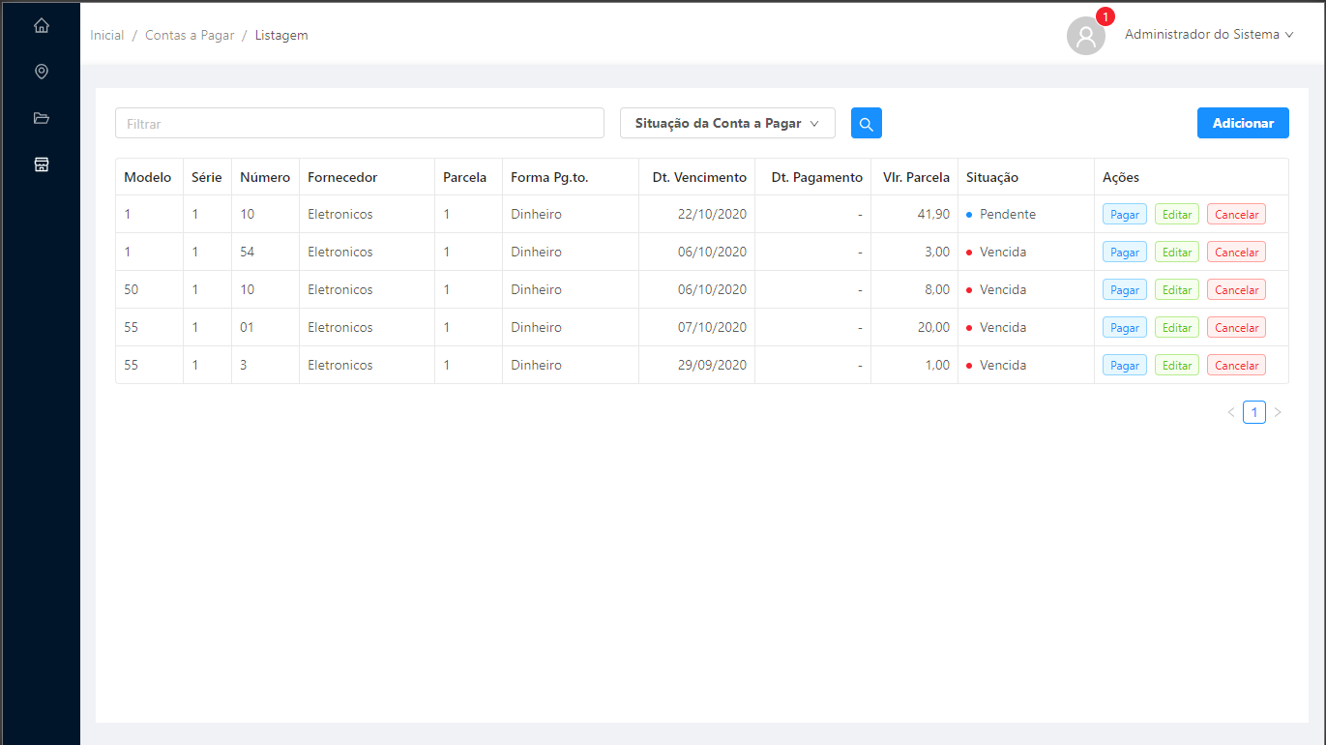

Cadastro

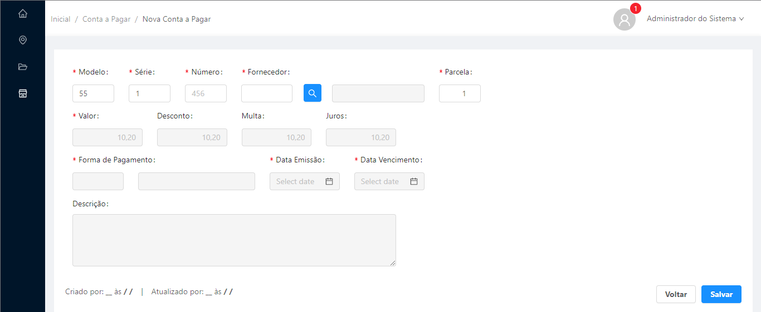

**Dicionário de Dados**

|  |  |  |
| --- | --- | --- |
| Item | Tipo | Observação |
| Modelo | Texto | Dado obrigatório, máximo 2. |
| Serie | Texto | Dado obrigatório, máximo 2. |
| Número | Texto | Dado obrigatório, máximo 20. |
| Fornecedor | Fornecedor | Dado obrigatório. |
| Parcela | Numérico | Dado obrigatório, superior a 0. |
| Valor | Numérico | Dado obrigatório, superior a 0. |
| Desconto | Numérico | Dado opcional, igual ou superior a 0. |
| Multa | Numérico | Dado opcional, igual ou superior a 0. |
| Juros | Numérico | Dado opcional, igual ou superior a 0. |
| Forma de Pagamento | Forma de Pagamento | Dado opcional. |
| Data Emissão | Data | Dado obrigatório, igual ou superior a data atual. |
| Data Vencimento | Data | Dado obrigatório, igual ou superior a data de Emissão. |
| Descrição | Texto | Dado opcional, inferior a 255 caracteres. |
| Data de Criação | Data | Dado gerado pelo sistema quando cadastrado. |
| Data de Atualização | Data | Dado gerado pelo sistema quando atualizado. |

**Diagrama de classe**

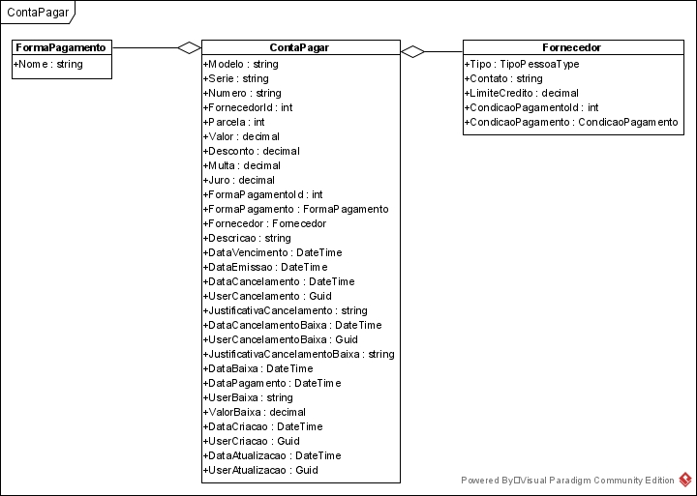

**Diagrama de sequência**

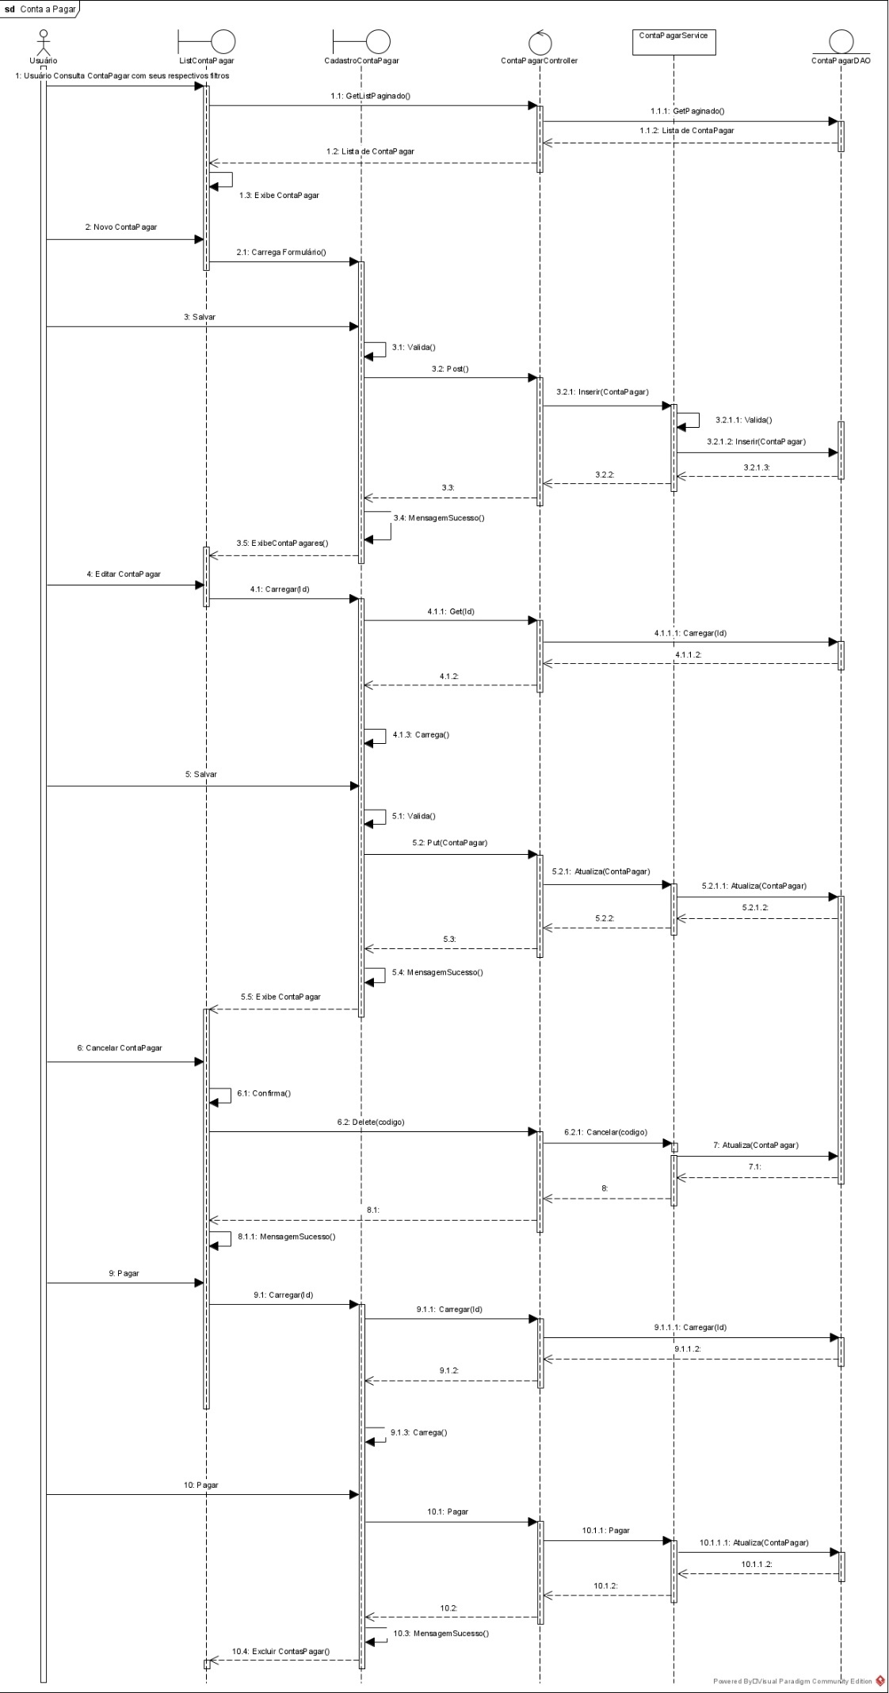

## Conta Receber

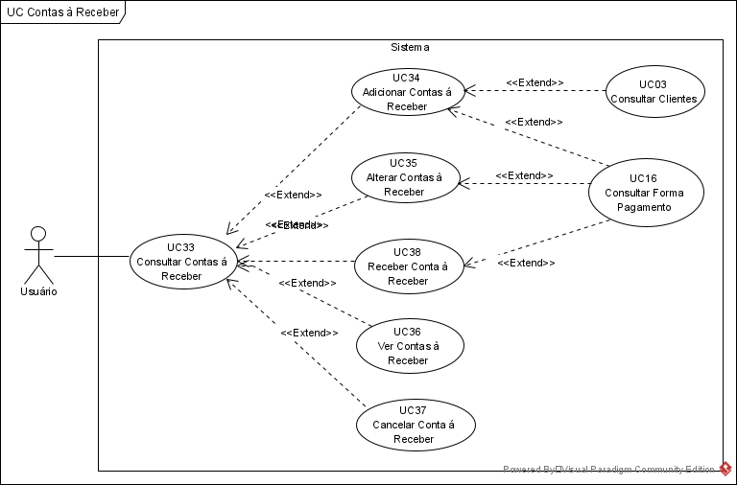

**DESCRIÇÃO DE CASOS DE USO**

**Regras de negócio**

**RN001:** Somente usuários autenticados podem acessar os recursos.

**RN002:** O sistema não permite inserir mais de uma conta a receber com o mesmo modelo, serie e número da nota.

**RN003:** O sistema deve calcular o valor a ser pago na conta pela seguinte equação: valor parcela – desconto + juros + multa.

**RN004:** O sistema deve permitir desativar apenas contas que forem lançadas avulsas e que ainda não foram efetivadas o pagamento.

**RN005:** O sistema não deve permitir editar uma conta a receber que já foi dado baixa

**RN006:** A data de vencimento deve ser maior ou igual a data de emissão

**RN007:** A data de pagamento deve ser maior ou igual a data de emissão

**RN008:** O sistema deve considerar apenas a multa e os juros se a data do pagamento for maior que a data de vencimento.

**RN009:** O sistema deve considerar apenas o desconto se a data do pagamento for menor que a data de vencimento.

**NOME DO CASO DE USO**

Gerenciar contas a receber

**Atores**

Usuário

**Pré-Condição**

Usuário previamente cadastrado no sistema, respeitando a RN001.

**Pós-Condição**

Possibilitar controlar as Contas a Receber.

**Ativação**

Clicar no item de Menu “Contas a Receber”.

**Fluxo principal**

**Consultar contas a receber**

1. O sistema lista um menu com a opção “Contas a Receber”.

2. O usuário seleciona a opção “Contas a Receber”.

3. O sistema lista uma lista de contas a receber com os campos: Modelo, Série, Número, Parcela, Cliente, Forma de Pagamento, Emissão, Vencimento, Data de Pagamento, Valor, Situação e Ações.

4. O caso de uso é encerrado.

**Fluxo alternativo**

**Adicionar contas a receber**

1. O sistema apresenta a opção “Adicionar Conta a Receber” UC033- Consultar Contas a Receber

2. O usuário selecionado a opção “Adicionar”

3. O sistema redireciona o usuário para o formulário de inserir conta a receber com as opções “Salvar” e “Voltar”.

4. O usuário altera os seguintes campos: Modelo*, Série*, Número*, Parcela*, Cliente*, Valor*, Desconto, Multa, Juros, Forma de Pagamento*, Data Emissão*, Data Vencimento*, Descrição

5. O usuário seleciona o botão salvar. E1, E2, E3, E4

6. O sistema exibe uma mensagem de sucesso.

7. O caso de uso é encerrado

**Alterar contas a receber**

1. O sistema apresenta a opção “Alterar Conta a Receber” UC033- Consultar Contas a Receber

2. O usuário selecionado a opção “Editar”

3. O sistema redireciona o usuário para o formulário de Edição com as opções “Salvar” e “Voltar”.

4. O usuário altera os seguintes campos: Desconto, Multa, Juros, Forma de Pagamento*, Data Vencimento*, Descrição

5. O usuário seleciona o botão salvar. E1, E2, E3

6. O sistema exibe uma mensagem de sucesso.

7. O caso de uso é encerrado

**Cancelar contas a receber**

1. O sistema apresenta a opção “Cancelar Conta a Receber” UC033- Consultar Contas a Receber

2. O usuário seleciona a opção “Cancelar”

3. O sistema redireciona o usuário para o formulário de Cancelamento com as opções “Cancelar Conta a Receber” e “Voltar”.

4. O usuário seleciona o botão salvar.

5. O sistema exibe ao usuário para o formulário de Cancelamento com as opções “Cancelar Conta a Cancelar” e “Cancelar”.

6. O usuário informa os seguintes campos: Justificativa*, Senha*

7. O usuário seleciona o botão “Cancelar Compra”. E1, E5

8. O sistema exibe uma mensagem de sucesso.

9. O caso de uso é encerrado

**Visualizar conta a receber**

1. O sistema apresenta a opção “Visualizar Conta a Receber” UC033- Consultar Contas a Receber

2. O usuário seleciona a opção “Ver”

3. O sistema apresenta os seguintes campos: Modelo*, Série*, Número*, Parcela*, Cliente*, Valor*, Desconto, Multa, Juros, Forma de Pagamento*, Data Emissão*, Data Vencimento*, Data Pagamento, Data Baixa, Valor Baixa e Descrição

4. O usuário seleciona a opção fechar

5. O caso de uso é encerrado.

**Realizar recebimento**

1. O sistema apresenta a opção “Realizar Conta a Receber” UC033- Consultar Contas a Receber

2. O usuário seleciona a opção “Receber”.

3. O sistema redireciona o usuário para o formulário de recebimento com as opções “Receber” e “Voltar”.

4. O usuário altera os seguintes campos: Desconto, Multa, Juros, Forma de Pagamento*, Data Vencimento*, Data Pagamento*, Descrição

5. O usuário seleciona o botão salvar. E1, E2, E3

6. O sistema exibe uma mensagem de sucesso.

7. O caso de uso é encerrado

**Fluxo de exceção**

**E1 - O usuário não insere um campo obrigatório**

1. O usuário não insere um campo obrigatório
2. O sistema exibe um aviso nos campos inválidos

**E2 - O usuário insere a data de vencimento menor que a data de emissão**

1. O usuário insere a data de vencimento menor que a data de emissão
2. O sistema exibe a seguinte mensagem: “Data de vencimento inferior da data de Emissão.”

**E3 - O usuário adiciona mais que 100% de desconto;**

1.O usuário insere o valor dos juros maior que o valor da parcela  
2.O sistema exibe a seguinte mensagem: “Desconto não pode ser maior que o valor.”

**E4 - O usuário tenta inserir uma conta a receber já cadastrada;**

1.O usuário tenta inserir uma conta a receber já cadastrada  
2.O sistema exibe a seguinte mensagem: “Conta a Receber já cadastrada.”

**E5 - O usuário tenta cancelar uma conta a receber lançada a partir do vendas;**

1.O usuário tenta cancelar uma conta a receber lançada pelo vendas  
2.O sistema exibe a seguinte mensagem: “Não é possível cancelar uma conta a receber lançada por uma venda.”

**Prototipagem**

Listagem

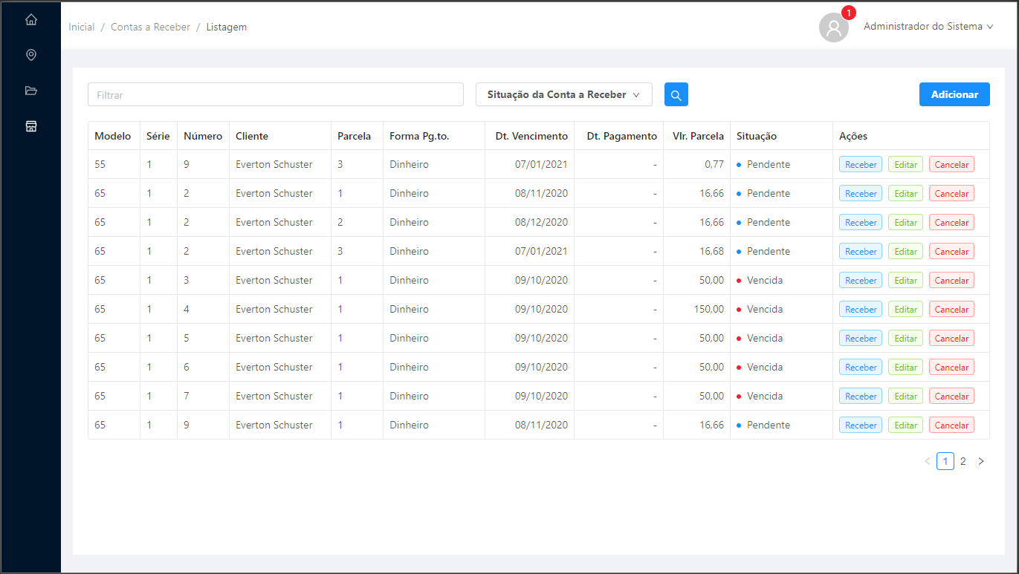

Cadastro

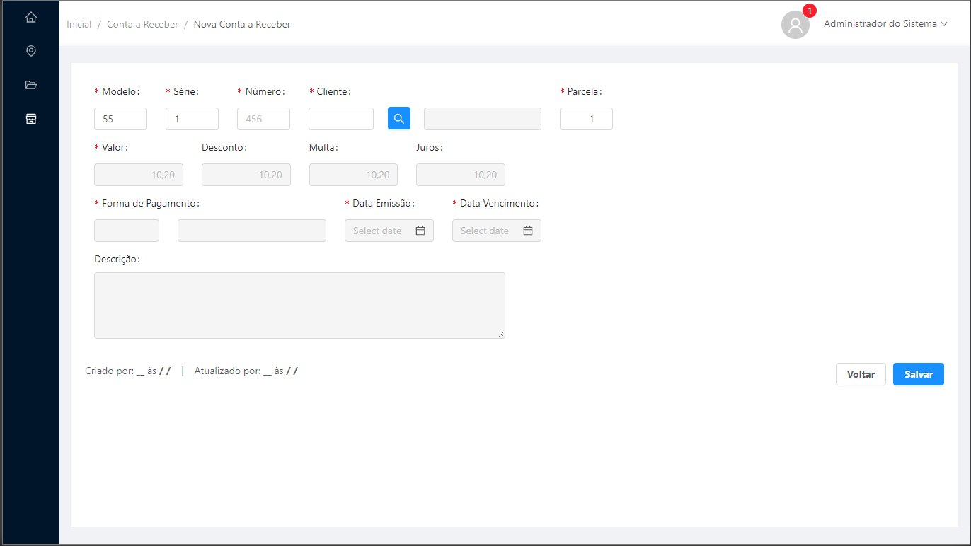

**Dicionário de Dados**

|  |  |  |
| --- | --- | --- |
| Item | Tipo | Observação |
| Modelo | Texto | Dado obrigatório, máximo 2. |
| Serie | Texto | Dado obrigatório, máximo 2. |
| Número | Texto | Dado obrigatório, máximo 20. |
| Cliente | Cliente | Dado obrigatório. |
| Parcela | Numérico | Dado obrigatório, superior a 0. |
| Valor | Numérico | Dado obrigatório, superior a 0. |
| Desconto | Numérico | Dado opcional, igual ou superior a 0. |
| Multa | Numérico | Dado opcional, igual ou superior a 0. |
| Juros | Numérico | Dado opcional, igual ou superior a 0. |
| Forma de Pagamento | Forma de Pagamento | Dado opcional. |
| Data Emissão | Data | Dado obrigatório, igual ou superior a data atual. |
| Data Vencimento | Data | Dado obrigatório, igual ou superior a data de Emissão. |
| Descrição | Texto | Dado opcional, inferior a 255 caracteres. |
| Data de Criação | Data | Dado gerado pelo sistema quando cadastrado. |
| Data de Atualização | Data | Dado gerado pelo sistema quando atualizado. |

**Diagrama de classe**

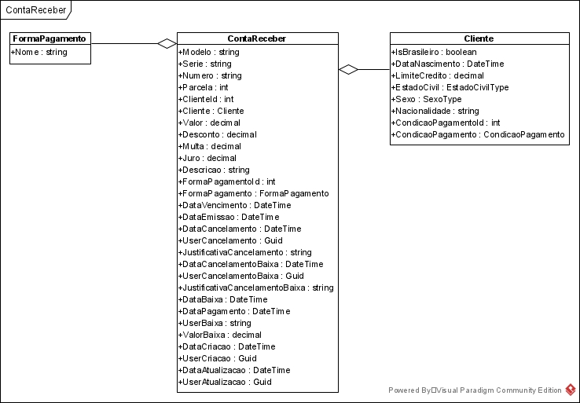

**Diagrama de sequência**

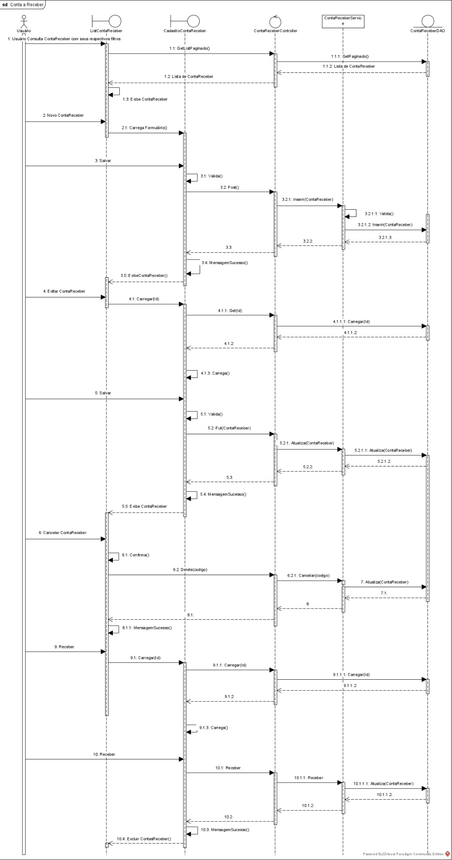

## Equipamento

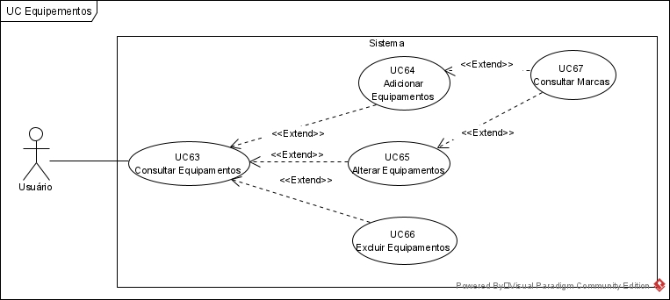

**DESCRIÇÃO DE CASOS DE USO**

**Regras de negócio**

**RN001**: Somente usuários autenticados podem acessar os recursos;

**RN002**: O sistema não permite que ume equipamento seja cadastrada mais de uma vez;

**RN003**: O sistema não permite a exclusão de ume equipamento se estiver relacionada com outros registros.

**NOME DO CASO DE USO**

Gerenciar Equipamento.

**Atores**

Usuário.

**Pré-Condição**

Usuário previamente cadastrado no sistema, respeitando a RN001.

**Pós-Condição**

Possibilitar o cadastro de Ordem de serviço.

**Ativação**

Clicar no item de Menu “Equipamentos”.

**Fluxo principal**

**Consultar equipamento**

1. O sistema lista um menu com a opção “Equipamentos”.

2. O usuário seleciona a opção “Equipamentos”.

3. O sistema lista uma lista de equipamentos com os campos: Código, Equipamentos, Marca, Situação, Ações.

4. O caso de uso é encerrado.

**Fluxo alternativo**

**Adicionar equipamento**

1. O sistema apresenta a opção “Adicionar Equipamento” UC063- Consultar Equipamentos

2. O usuário selecionado a opção “Adicionar”

3. O sistema redireciona o usuário para o formulário de inserir equipamento com as opções “Salvar” e “Voltar”.

4. O usuário altera os seguintes campos: Equipamentos*, Marca*, Situação, Ações

5. O usuário seleciona o botão salvar. E1, E2

6. O sistema exibe uma mensagem de sucesso.

7. O caso de uso é encerrado

**Alterar categoria**

1. O sistema apresenta a opção “Alterar Equipamento” UC063- Consultar Equipamentos

2. O usuário selecionado a opção “Editar”

3. O sistema redireciona o usuário para o formulário de Edição com as opções “Salvar” e “Voltar”.

4. O usuário altera os seguintes campos: Equipamentos*, Marca*, Situação, Ações

5. O usuário seleciona o botão salvar. E1, E2

6. O sistema exibe uma mensagem de sucesso.

7. O caso de uso é encerrado

**Excluir categoria**

1. O sistema apresenta a opção “Excluir Equipamento” UC063- Consultar Equipamentos

2. O usuário seleciona a opção “Excluir”

3. O sistema exibe a seguinte mensagem: “Você está prestes a excluir {equipamento}. Está certo disso?”, junto com as opções Excluir e Cancelar

4. O usuário seleciona a opção “Excluir”. E3

5. O sistema exibe uma mensagem de sucesso

6. O caso de uso é encerrado

**Fluxo de exceção**

**E1 - O usuário não insere um campo obrigatório**

1. O usuário não insere um campo obrigatório
2. O sistema exibe um aviso nos campos inválidos

**E2 - O usuário insere um equipamento já cadastrado**

1. O usuário insere um equipamento já cadastrado
2. O sistema exibe a seguinte mensagem: “Equipamento já cadastrado.”

**E3 - O usuário tenta excluir uma categoria que está vinculado a outro registro**

1. O usuário selecionado a opção excluir com o registro relacionado a outro registro.
2. O sistema exibe a seguinte mensagem: “Não foi possível excluir este equipamento pois o mesmo está relacionado a outro registro. Deseja desativar?”

**Prototipagem**

Listagem

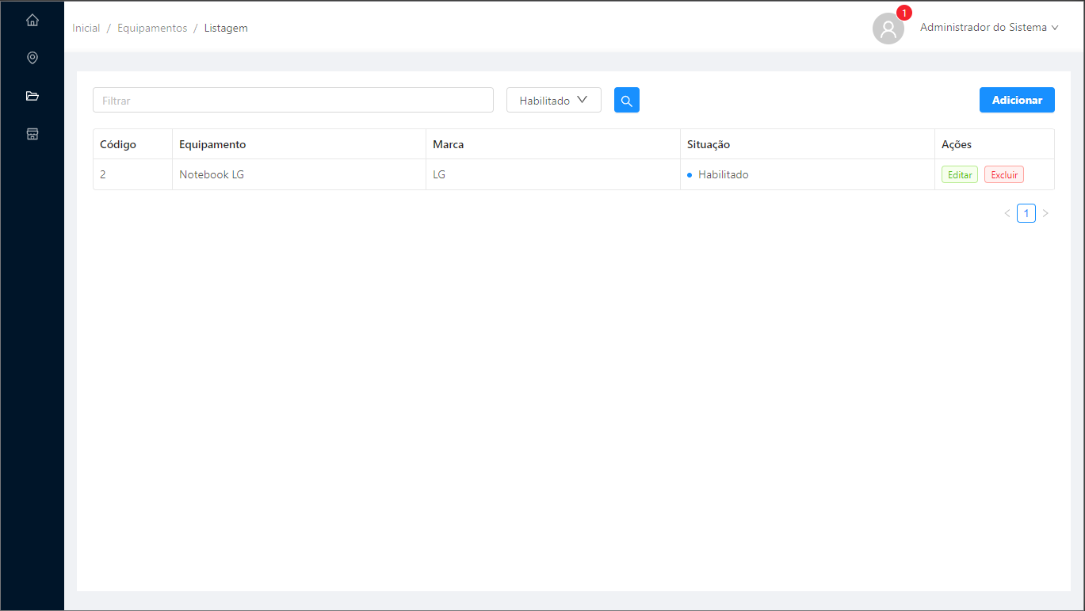

Cadastro

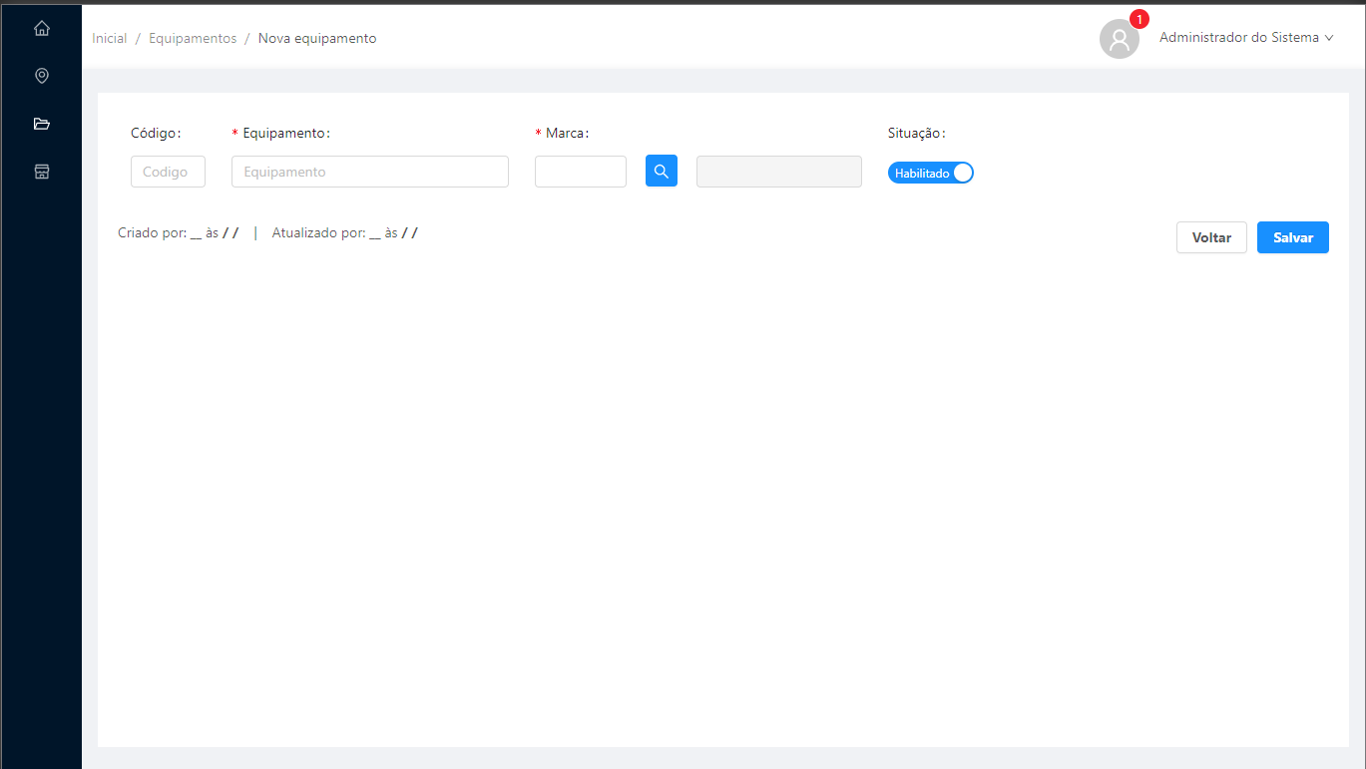

**Dicionário de Dados**

|  |  |  |
| --- | --- | --- |
| Item | Tipo | Observação |
| Código | Numérico | Sequêncial, gerado pelo sistema. |
| Equipamento | Texto | Dado obrigatório, mínimo 5 caracteres e no máximo  60. |
| Marca | Marca | Dado obrigatório. |
| Data de Criação | Data | Dado gerado pelo sistema quando cadastrado. |
| Data de Atualização | Data | Dado gerado pelo sistema quando atualizado. |

**Diagrama de classe**

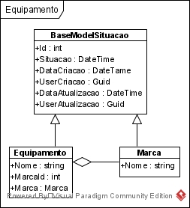

## Estado

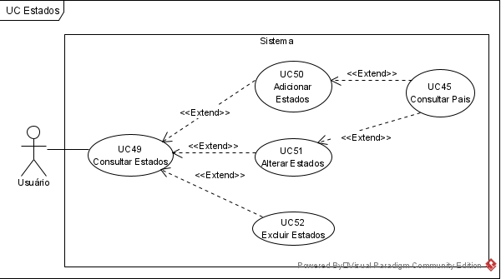

**DESCRIÇÃO DE CASOS DE USO**

**Regras de negócio**

**RN001**: Somente usuários autenticados podem acessar os recursos restritos

**RN002**: O sistema não permite que um estado seja cadastrado mais de uma vez;

**RN003**: O sistema não permite a exclusão de um estado se estiver relacionado com outros registros.

**NOME DO CASO DE USO**

Gerenciar Estado.

**Atores**

Usuário.

**Pré-Condição**

Usuário previamente cadastrado no sistema, respeitando a RN001.

**Pós-Condição**

Possibilitar o cadastro de Cidade.

**Ativação**

Clicar no item de Menu “Estado”.

**Fluxo principal**

**Consultar Estados**

1. O sistema lista um menu com a opção “Estados”.

2. O usuário seleciona a opção “Estados “.

3. O sistema lista uma lista de estados com os campos: Código, Estado, UF, Pais, Situação, Ações.

4. O caso de uso é encerrado.

**Fluxo alternativo**

**Adicionar estados**

1. O sistema apresenta a opção “Adicionar Estado” UC049 - Consultar Estados

2. O usuário selecionado a opção “Adicionar”

3. O sistema redireciona o usuário para o formulário de inserir estado com as opções “Salvar” e “Voltar”.

4. O usuário altera os seguintes campos: Código, Estado*, UF*, Pais*, Situação

5. O usuário seleciona o botão salvar. E1, E2

6. O sistema exibe uma mensagem de sucesso.

7. O caso de uso é encerrado

**Alterar estado**

1. O sistema apresenta a opção “Alterar Estado” UC049 - Consultar Estados

2. O usuário selecionado a opção “Editar”

3. O sistema redireciona o usuário para o formulário de edição com as opções “Salvar” e “Voltar”.

4. O usuário altera os seguintes campos: Código, Estado*, UF*, Pais*, Situação

5. O usuário seleciona o botão salvar. E1, E2

6. O sistema exibe uma mensagem de sucesso.

7. O caso de uso é encerrado

**Excluir estado**

1. O sistema apresenta a opção “Excluir Estado” UC049 - Consultar Estados

2. O usuário seleciona a opção “Excluir”

3. O sistema exibe a seguinte mensagem: “Você está prestes a excluir {estado}. Está certo disso?”, junto com as opções Excluir e Cancelar

4. O usuário seleciona a opção “Excluir”. E3

5. O sistema exibe uma mensagem de sucesso

6. O caso de uso é encerrado

**Fluxo de exceção**

**E1 - O usuário não insere um campo obrigatório**

1. O usuário não insere um campo obrigatório
2. O sistema exibe um aviso nos campos inválidos

**E2 - O usuário insere um Estado já cadastrado**

1. O usuário insere um estado já cadastrado
2. O sistema exibe a seguinte mensagem: “estado já cadastrada.”

**E3 - O usuário tenta excluir um estado que está vinculado a outro registro**

1. O usuário selecionado a opção excluir com o registro relacionado a outro registro.
2. O sistema exibe a seguinte mensagem: “Não foi possível excluir este estado pois o mesmo está relacionado a outro registro. Deseja desativar? “

**Prototipagem**

Listagem

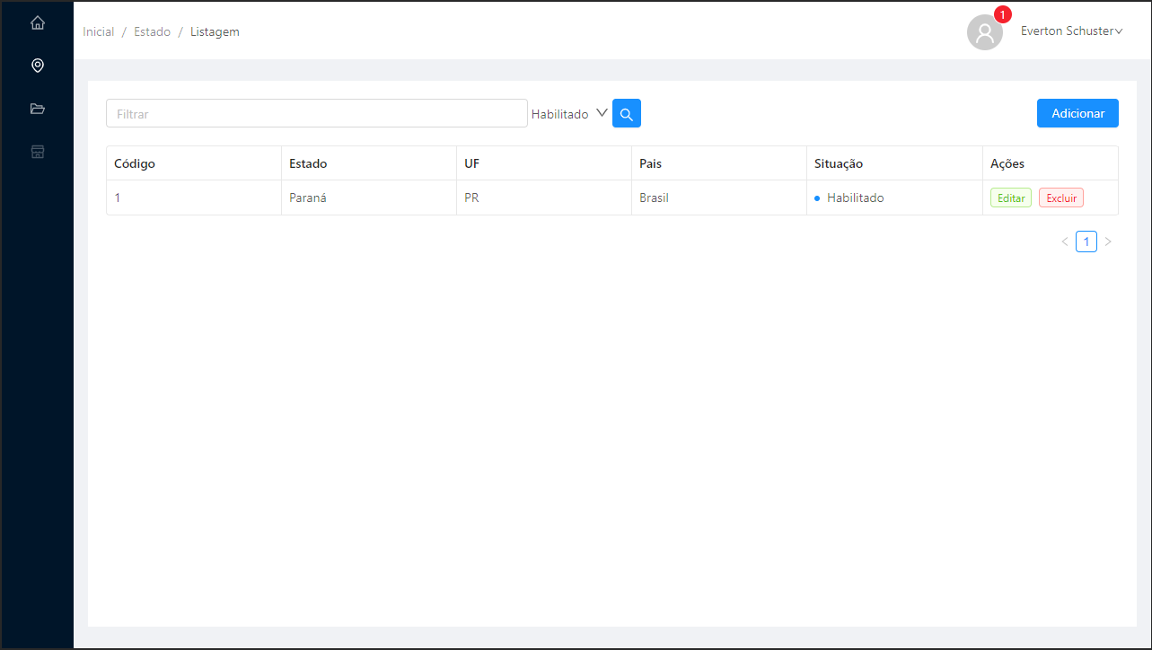

Cadastro

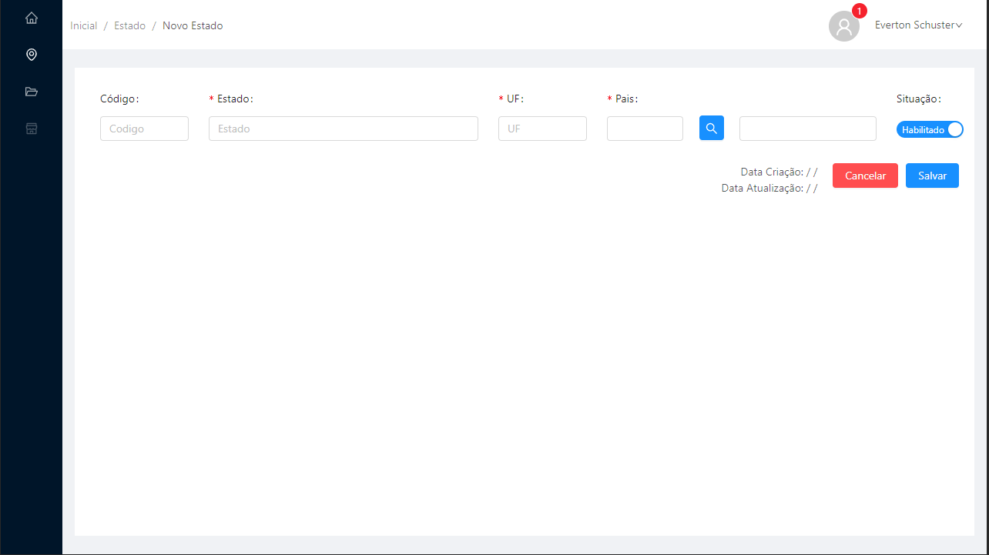

**Dicionário de Dados**

|  |  |  |
| --- | --- | --- |
| Item | Tipo | Observação |
| Código | Numérico | Sequêncial, gerado pelo sistema. |
| Nome | Texto | Dado obrigatório, mínimo 5 caracteres e no máximo 60. |
| UF | Texto | Dado obrigatório, mínimo 2 caracteres e no máximo 4. |
| Pais | Pais | Dado obrigatório. |
| Data de Criação | Data | Dado gerado pelo sistema quando cadastrado. |
| Data de Atualização | Data | Dado gerado pelo sistema quando atualizado. |

**Diagrama de classe**

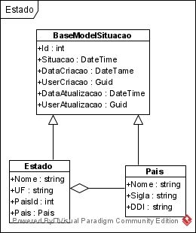

## Forma de pagamento

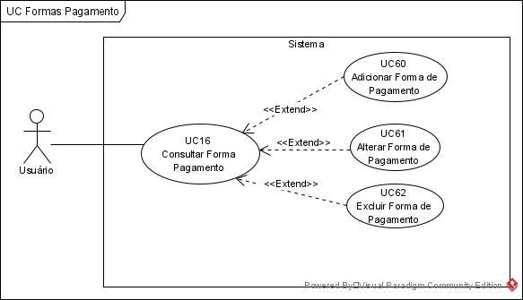

**DESCRIÇÃO DE CASOS DE USO**

**Regras de negócio**

**RN001**: Somente usuários autenticados podem acessar os recursos restritos

**RN002**: O sistema não permite que uma forma de pagamento seja cadastrada mais de uma vez;

**RN003**: O sistema não permite a exclusão de uma forma de pagamento se estiver relacionada com outros registros.

**NOME DO CASO DE USO**

Gerenciar Forma de Pagamento.

**Atores**

Usuário.

**Pré-Condição**

Usuário previamente cadastrado no sistema, respeitando a RN001.

**Pós-Condição**

Possibilitar o cadastro de Condição de Pagamento, Conta a Receber, Conta a Pagar

**Ativação**

Clicar no item de Menu “Condição de Pag./ Forma de Pag.”.

.

**Fluxo principal**

**Consultar forma de pagamento**

1. O sistema lista um menu com a opção “Condição de Pag.”.

2. O usuário seleciona a opção “Forma de Pag.”.

3. O sistema lista uma lista de formas de pagamento com os campos: Código, Forma de Pagamento, Situação, Ações.

4. O caso de uso é encerrado.

**Fluxo alternativo**

**Adicionar forma de pagamento**

1. O sistema apresenta a opção “Adicionar Forma de Pagamento” UC016- Consultar Forma Pagamento

2. O usuário selecionado a opção “Adicionar”

3. O sistema redireciona o usuário para o formulário de inserir Forma de Pagamento com as opções “Salvar” e “Voltar”.

4. O usuário altera os seguintes campos: Código, Forma de Pagamento*, Situação

5. O usuário seleciona o botão salvar. E1, E2

6. O sistema exibe uma mensagem de sucesso.

7. O caso de uso é encerrado

**Alterar forma de pagamento**

1. O sistema apresenta a opção “Alterar Forma de Pagamento” UC016- Consultar Forma Pagamento

2. O usuário selecionado a opção “Editar”

3. O sistema redireciona o usuário para o formulário de Edição com as opções “Salvar” e “Voltar”.

4. O usuário altera os seguintes campos: Código, Forma de Pagamento*, Situação

5. O usuário seleciona o botão salvar. E1, E2

6. O sistema exibe uma mensagem de sucesso.

7. O caso de uso é encerrado

**Excluir forma de pagamento**

1. O sistema apresenta a opção “Excluir Forma de Pagamento “UC016- Consultar Forma Pagamento

2. O usuário seleciona a opção “Excluir”

3. O sistema exibe a seguinte mensagem: “Você está prestes a excluir {Forma de Pagamento}. Está certo disso?”, junto com as opções Excluir e Cancelar

4. O usuário seleciona a opção “Excluir”. E3

5. O sistema exibe uma mensagem de sucesso

6. O caso de uso é encerrado

**Fluxo de exceção**

**E1 - O usuário não insere um campo obrigatório**

1. O usuário não insere um campo obrigatório
2. O sistema exibe um aviso nos campos inválidos

**E2 - O usuário insere uma forma de pagamento já cadastrado**

1. O usuário insere uma Forma de Pagamento já cadastrado
2. O sistema exibe a seguinte mensagem: “Forma de Pagamento já cadastrada.”

**E3 - O usuário tenta excluir uma forma de pagamento que está vinculado a outro registro**

1. O usuário selecionado a opção excluir com o registro relacionado a outro registro.
2. O sistema exibe a seguinte mensagem: “Não foi possível excluir este Forma de Pagamento pois o mesmo está relacionado a outro registro. Deseja desativar?”

**Prototipagem**

Listagem

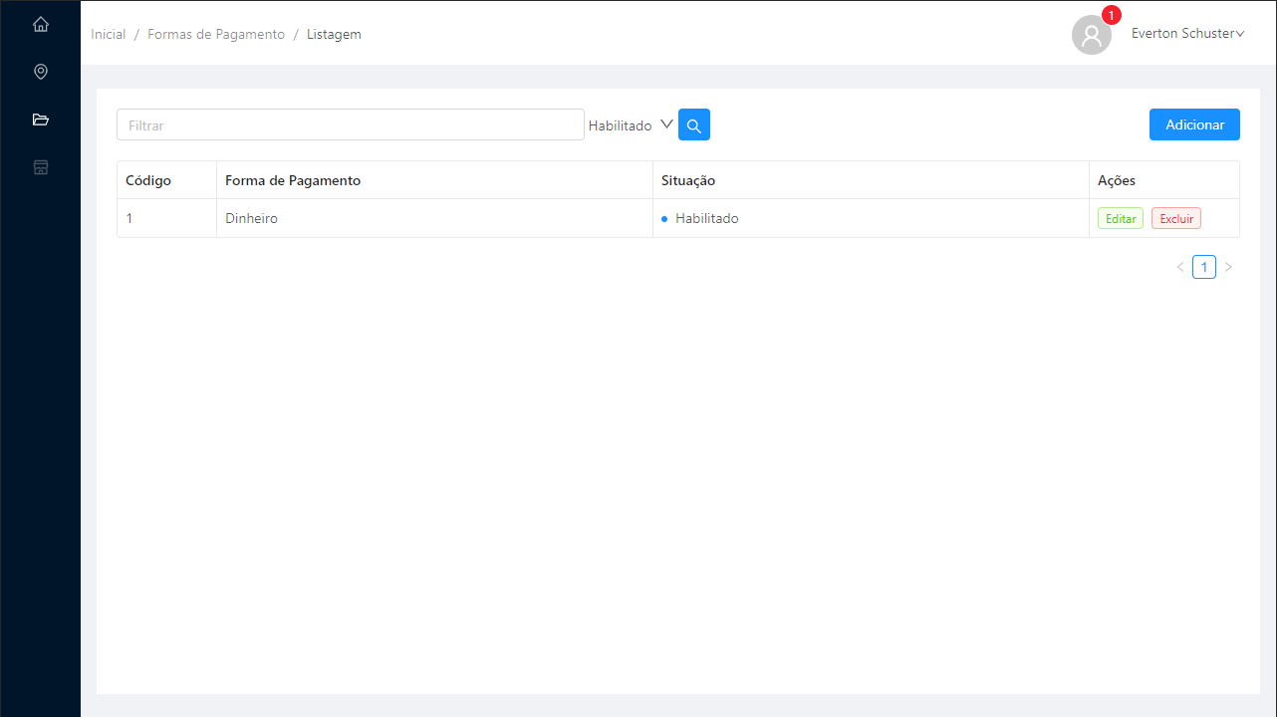

Cadastro

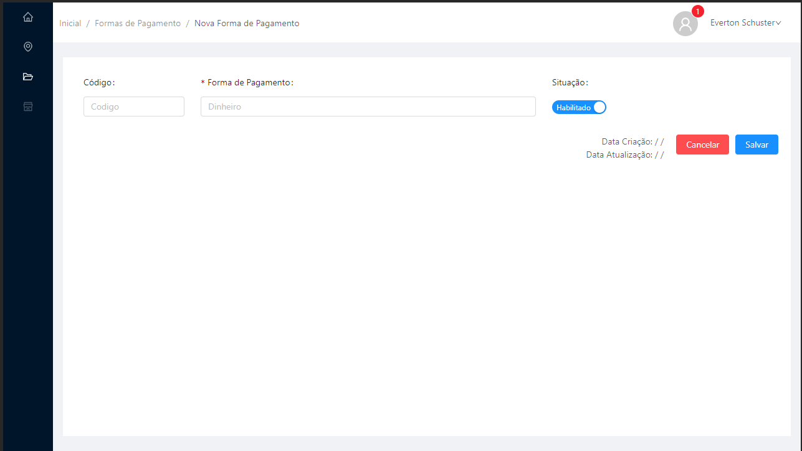

**Dicionário de Dados**

|  |  |  |
| --- | --- | --- |
| Item | Tipo | Observação |
| Código | Numérico | Sequêncial, gerado pelo sistema. |
| Nome | Texto | Dado obrigatório, mínimo 5 caracteres e no máximo 60. |
| Data de Criação | Data | Dado gerado pelo sistema quando cadastrado. |
| Data de Atualização | Data | Dado gerado pelo sistema quando atualizado. |

**Diagrama de classe**

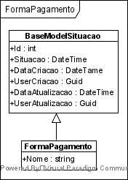

## Fornecedores

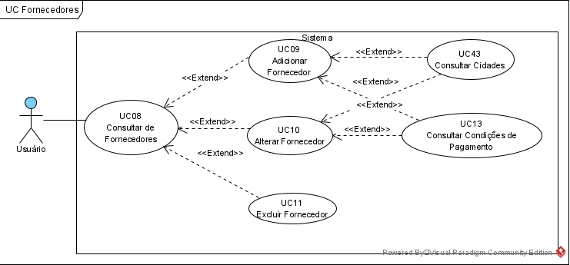

**DESCRIÇÃO DE CASOS DE USO**

**Regras de negócio**

**RN001**: Somente usuários autenticados podem acessar os recursos restritos

**RN002**: O sistema não permite que um fornecedor seja cadastrado mais de uma vez;

**RN003**: O sistema não permite a exclusão de um fornecedor se estiver relacionada com outros registros.

**NOME DO CASO DE USO**

Gerenciar Fornecedor.

**Atores**

Usuário.

**Pré-Condição**

Usuário previamente cadastrado no sistema, respeitando a RN001.

**Pós-Condição**

Possibilitar o cadastro de Compra, Contas a Pagar.

**Ativação**

Clicar no item de Menu “Fornecedores”.

**Fluxo principal**

**Consultar fornecedor**

1. O sistema lista um menu com a opção “Fornecedores”.

2. O usuário seleciona a opção “Fornecedores”.

3. O sistema lista uma lista de fornecedores com os campos: Código, Fornecedor Nome, Fantasia/Apelido, Crédito, Telefone, Situação e Ações

4. O caso de uso é encerrado.

**Fluxo alternativo**

**Adicionar fornecedor**

1. O sistema apresenta a opção “Adicionar Fornecedor” UC08- Consultar de Fornecedores

2. O usuário selecionado a opção “Adicionar”

3. O sistema redireciona o usuário para o formulário de inserir fornecedor com as opções “Salvar” e “Voltar”.

4. O usuário altera os seguintes campos: Código, Tipo*, Fornecedor*, Nome Fantasia, Situação, Endereço*, Número*, Complemento, Bairro*, Cep*, Cidade*, Telefone*, Email*, Contato*, Inscrição estadual*, CNPJ, Limite de Credito*, Condição Pagamento, Observação.

5. O usuário seleciona o botão salvar. E1, E2

6. O sistema exibe uma mensagem de sucesso.

7. O caso de uso é encerrado

**Alterar fornecedor**

1. O sistema apresenta a opção “Alterar Fornecedor” UC08- Consultar de Fornecedores

2. O usuário selecionado a opção “Editar”

3. O sistema redireciona o usuário para o formulário de Edição com as opções “Salvar” e “Voltar”.

4. O usuário altera os seguintes campos: Código, Fornecedor*, Nome Fantasia, Situação, Endereço*, Número*, Complemento, Bairro*, Cep*, Cidade*, Telefone*, Email*, Contato*, Inscrição estadual*, CNPJ, Limite de Credito*, Condição Pagamento, Observação.

5. O usuário seleciona o botão salvar. E1, E2

6. O sistema exibe uma mensagem de sucesso.

7. O caso de uso é encerrado

**Excluir fornecedor**

1. O sistema apresenta a opção “Excluir Fornecedor” UC08- Consultar de Fornecedores

2. O usuário seleciona a opção “Excluir”

3. O sistema exibe a seguinte mensagem: “Você está prestes a excluir {fornecedor}. Está certo disso?”, junto com as opções Excluir e Cancelar

4. O usuário seleciona a opção “Excluir”. E3

5. O sistema exibe uma mensagem de sucesso

6. O caso de uso é encerrado

**Fluxo de exceção**

**E1 - O usuário não insere um campo obrigatório**

1. O usuário não insere um campo obrigatório
2. O sistema exibe um aviso nos campos inválidos

**E2 - O usuário insere um Fornecedor já cadastrado**

1. O usuário insere um fornecedor já cadastrado
2. O sistema exibe a seguinte mensagem: “Fornecedor já cadastrada.”

**E3 - O usuário tenta excluir um fornecedor que está vinculado a outro registro**

1. O usuário selecionado a opção excluir com o registro relacionado a outro registro.
2. O sistema exibe a seguinte mensagem: “Não foi possível excluir este fornecedor pois o mesmo está relacionado a outro registro. Deseja desativar? “

**Prototipagem**

Listagem

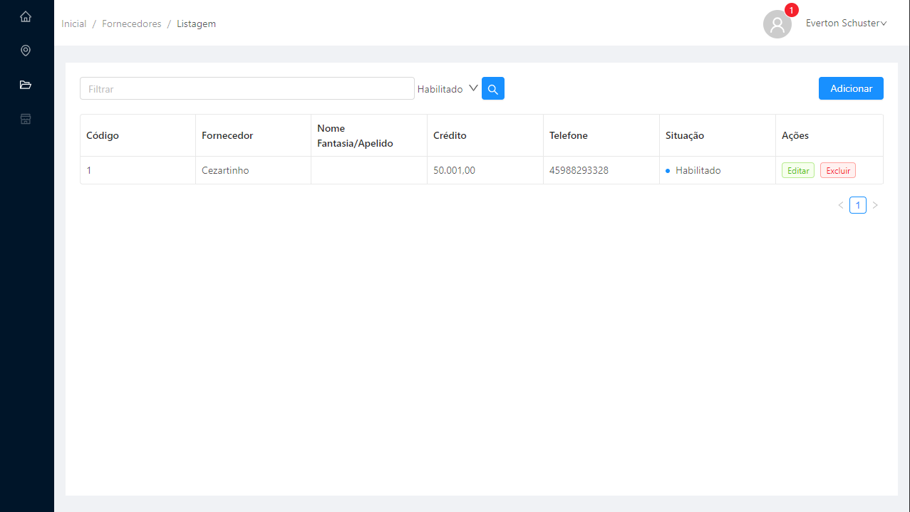

Cadastro

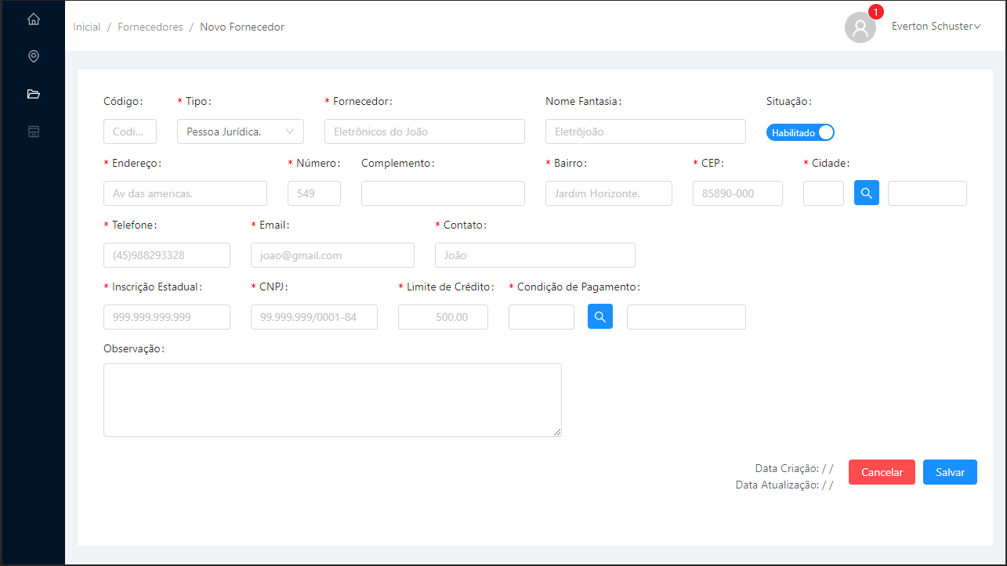

**Dicionário de Dados**

|  |  |  |
| --- | --- | --- |
| Item | Tipo | Observação |
| Código | Numérico | Sequêncial, gerado pelo sistema. |
| Tipo | Seleção | Dado obrigatório (Física ou Jurídica) |
| Fornecedor | Texto | Dado obrigatório, mínimo 5 caracteres e no máximo 60. |
| Nome Fantasia | Texto | Dado obrigatório, mínimo 5 caracteres e no máximo 60. |
| Endereço | Texto | Dado obrigatório, mínimo 5 caracteres e no máximo 60. |
| Numero | Texto | Dado obrigatório, mínimo 1 caracteres e no máximo 10. |
| Complemento | Texto | Dado obrigatório, mínimo 5 caracteres e no máximo 60. |
| Bairro | Texto | Dado obrigatório, mínimo 5 caracteres e no máximo 60. |
| CEP | Texto | Dado obrigatório, 9 caracteres. |
| Cidade | Cidade | Dado obrigatório, seleção do cadastro de Cidades. |
| Telefone | Texto | Dado obrigatório, mínimo 5 caracteres e no máximo 60. |
| E-mail | Texto | Dado obrigatório, mínimo 5 caracteres e no máximo 60. |
| Contato | Texto | Dado obrigatório, mínimo 5 caracteres e no máximo 60. |
| RG / Inscrição estadual | Texto | Dado obrigatório, mínimo 5 caracteres e no máximo 16. |
| CPF/CNPJ | Texto | Dado obrigatório, mínimo 5 caracteres e no máximo 16. |
| Limite de Crédito | Numérico | Data obrigatório, maior que 0. |
| Condição de Pagamento | CondicaoPagamento | Data obrigatório, seleção conforme o cadastro de Condição de pagamento. |
| Observações | Texto | Dado opcional, mínimo 5 caracteres e no máximo 255. |
| Data de Criação | Data | Dado gerado pelo sistema quando cadastrado. |
| Data de Atualização | Data | Dado gerado pelo sistema quando atualizado. |

**Diagrama de classe**

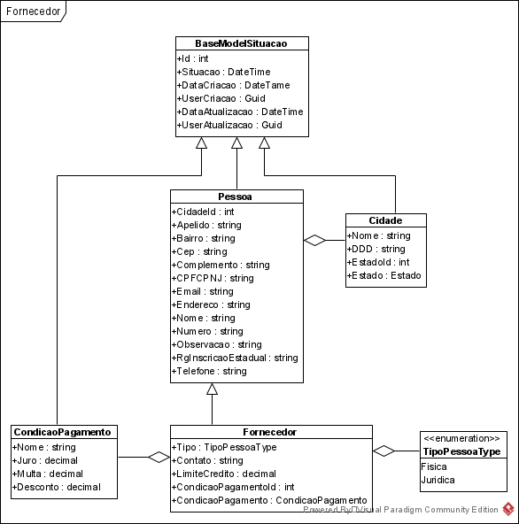

**Diagrama de sequência**

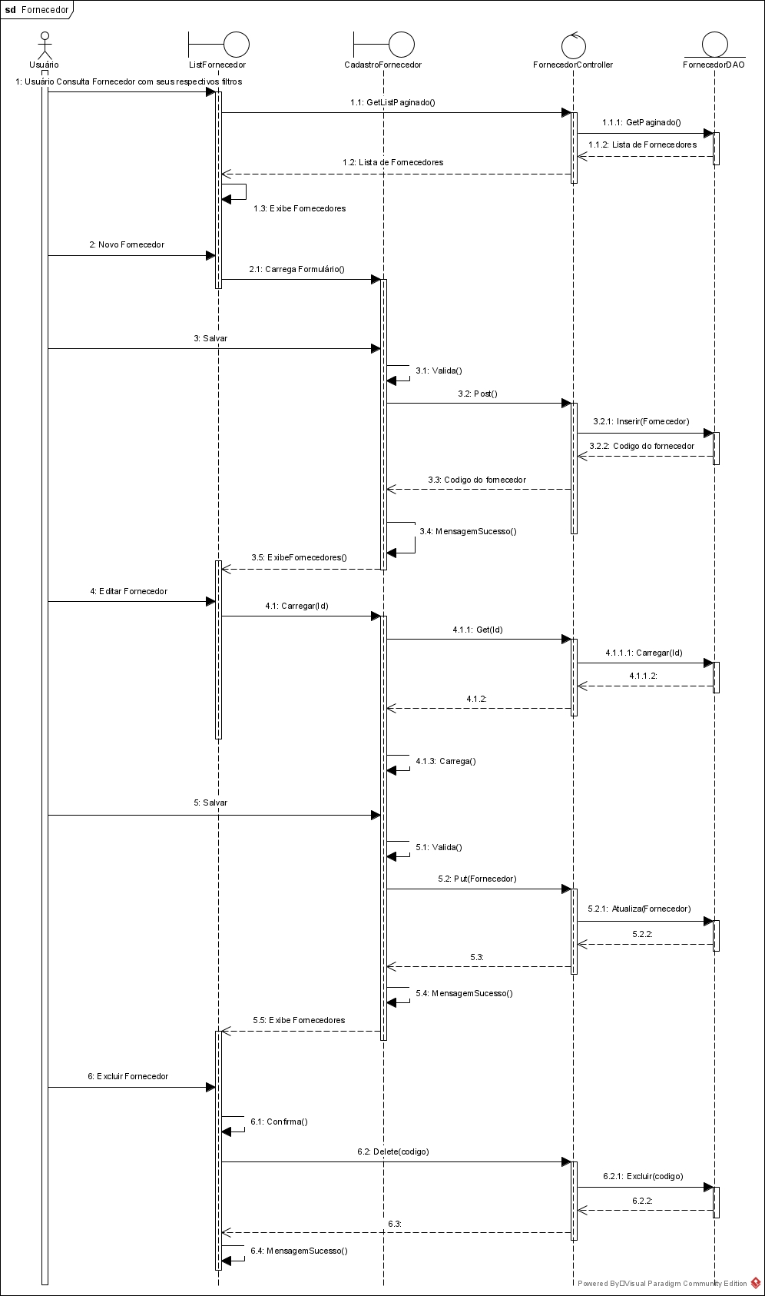

## Função funcionários

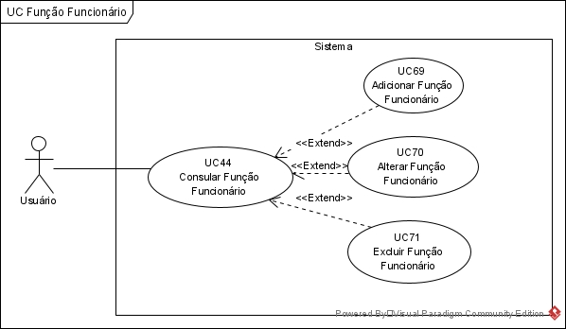

**DESCRIÇÃO DE CASOS DE USO**

**Regras de negócio**

**RN001**: Somente usuários autenticados podem acessar os recursos restritos

**RN002**: O sistema não permite que uma função funcionária seja cadastrada mais de uma vez;

**RN003**: O sistema não permite a exclusão de uma função funcionário se estiver relacionada com outros registros.

**NOME DO CASO DE USO**

Gerenciar Função Funcionário.

**Atores**

Usuário.

**Pré-Condição**

Usuário previamente cadastrado no sistema, respeitando a RN001.

**Pós-Condição**

Possibilitar o cadastro de Funcionário.

**Ativação**

Clicar no item de Menu “Funções Funcionário”.

**Fluxo principal**

**Consultar função funcionário**

1. O sistema lista um menu com a opção “Funções Funcionário “.

2. O usuário seleciona a opção “Funções Funcionário “.

3. O sistema lista uma lista de funções duncionario com os campos: Código, Função Funcionário, Carga Horária, CNH, Situação e Ações.

4. O caso de uso é encerrado.

**Fluxo alternativo**

**Adicionar função funcionário**

1. O sistema apresenta a opção “Adicionar Função Funcionário” UC044- Consular Função Funcionário

2. O usuário selecionado a opção “Adicionar”

3. O sistema redireciona o usuário para o formulário de inserir função funcionário com as opções “Salvar” e “Voltar”.

4. O usuário altera os seguintes campos: Código, Função Funcionário*, Carga Horária*, CNH, Situação, Descrição, Observação

5. O usuário seleciona o botão salvar. E1, E2

6. O sistema exibe uma mensagem de sucesso.

7. O caso de uso é encerrado

**Alterar função funcionário**

1. O sistema apresenta a opção “Alterar Função Funcionário” UC044- Consular Função Funcionário

2. O usuário selecionado a opção “Editar”

3. O sistema redireciona o usuário para o formulário de Edição com as opções “Salvar” e “Voltar”.

4. O usuário altera os seguintes campos: Código, Função Funcionário*, Carga Horária*, CNH, Situação, Descrição, Observação

5. O usuário seleciona o botão salvar. E1, E2

6. O sistema exibe uma mensagem de sucesso.

7. O caso de uso é encerrado

**Excluir função funcionário**

1. O sistema apresenta a opção “Excluir Função Funcionário” UC044- Consular Função Funcionário

2. O usuário seleciona a opção “Excluir”

3. O sistema exibe a seguinte mensagem: “Você está prestes a excluir {Função Funcionário}. Está certo disso?”, junto com as opções Excluir e Cancelar

4. O usuário seleciona a opção “Excluir”. E3

5. O sistema exibe uma mensagem de sucesso

6. O caso de uso é encerrado

**Fluxo de exceção**

**E1 - O usuário não insere um campo obrigatório**

1. O usuário não insere um campo obrigatório
2. O sistema exibe um aviso nos campos inválidos

**E2 - O usuário insere uma função funcionário já cadastrado**

1. O usuário insere uma Função Funcionário já cadastrado
2. O sistema exibe a seguinte mensagem: “Função Funcionário já cadastrada.”

**E3 - O usuário tenta excluir uma função funcionário que está vinculado a outro registro**

1. O usuário selecionado a opção excluir com o registro relacionado a outro registro.
2. O sistema exibe a seguinte mensagem: “Não foi possível excluir esta Função Funcionário pois o mesmo está relacionado a outro registro. Deseja desativar? “

**Prototipagem**

Listagem

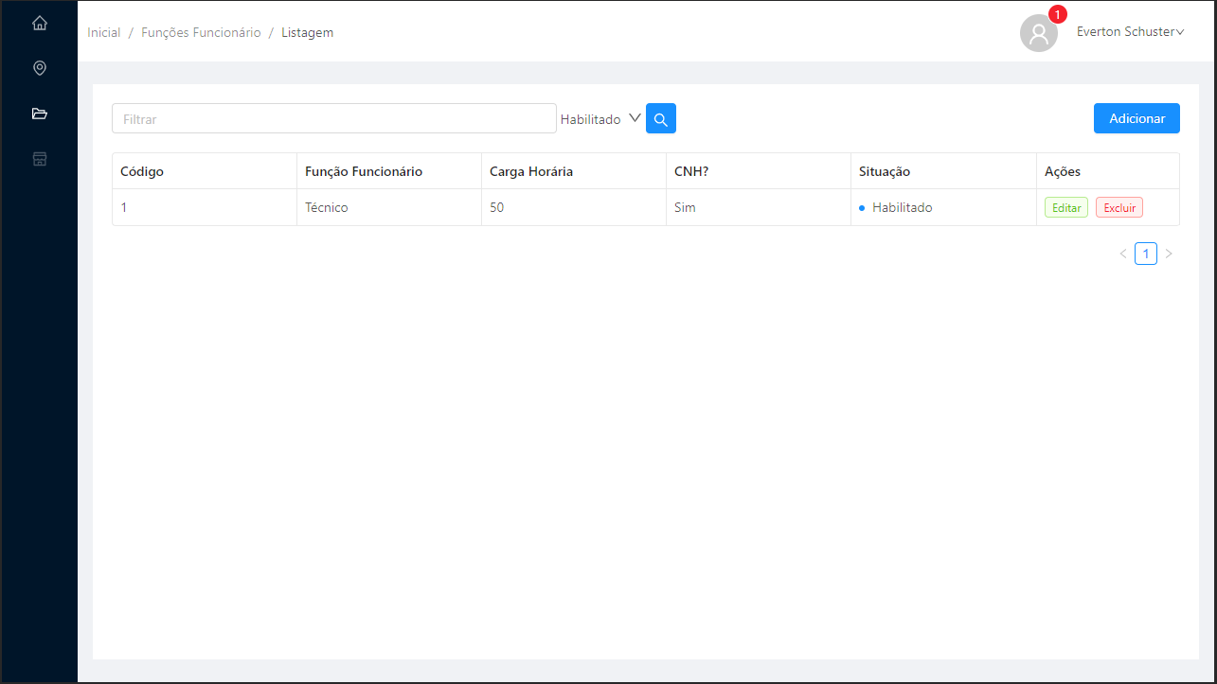

Cadastro

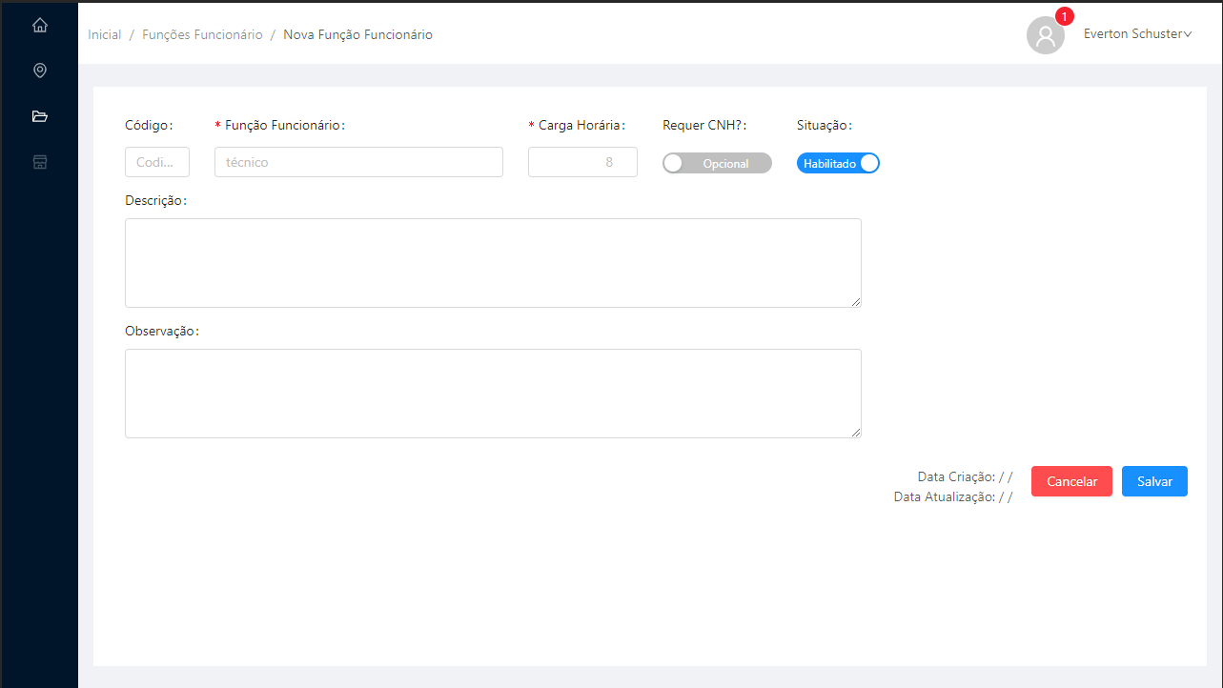

**Dicionário de Dados**

|  |  |  |
| --- | --- | --- |
| Item | Tipo | Observação |
| Código | Numérico | Sequêncial, gerado pelo sistema. |
| Nome | Texto | Dado obrigatório, mínimo 5 caracteres e no máximo 60. |
| Carga Horária | Numérico | Dado obrigatório, com valor acima de 0. |
| Requer CNH | Booleano | Dado obrigatório. |
| Descrição | Texto | Dado opcional, mínimo 5 caracteres e no máximo 60. |
| Observação | Texto | Dado opcional, mínimo 5 caracteres e no máximo 60. |
| Data de Criação | Data | Dado gerado pelo sistema quando cadastrado. |
| Data de Atualização | Data | Dado gerado pelo sistema quando atualizado. |

**Diagrama de classe**

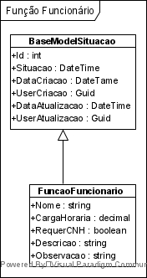

## Funcionários

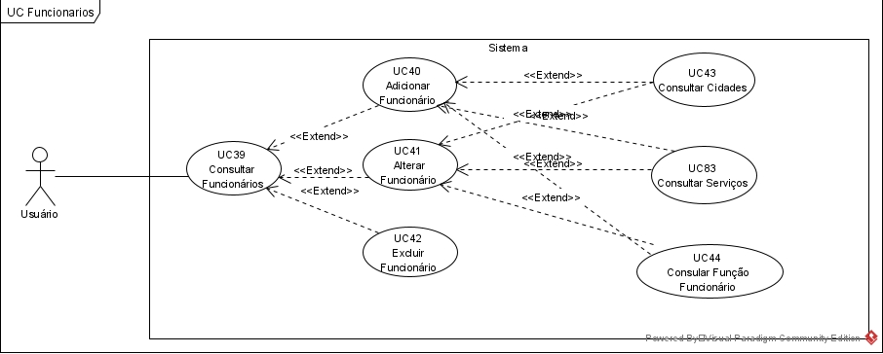

**DESCRIÇÃO DE CASOS DE USO**

**Regras de negócio**

**RN001:** Apenas usuários autenticados podem acessar os recursos;

**RN002:** O sistema não deve permitir cadastro de pessoas com menos de 18 anos.

**RN003:** O sistema não permite que um funcionário ativo seja cadastrado mais de uma vez;

**RN004:** O sistema não permite a inclusão da Data de Demissão menor que a Data de Admissão.

**RN005**: Se a função do funcionário requer CNH, o campo é obrigatório e a CNH não pode estar vencida.

**RN006:** O sistema não permite a exclusão de um funcionário se estiver relacionada com outros registros.

**NOME DO CASO DE USO**

Gerenciar Funcionário

**Atores**

Usuário.

**Pré-Condição**

Usuário previamente cadastrado no sistema, respeitando a RN001.

**Pós-Condição**

Possibilitar o cadastro de Ordem de Serviço e Login.

**Ativação**

Clicar no item de Menu “Funcionário”.

**Fluxo principal**

**Consultar funcionário**

1. O sistema lista um menu com a opção “Funcionários”.

2. O usuário seleciona a opção “Funcionários “.

3. O sistema lista uma lista de funcionários com os campos: Código, Funcionário, Cargo, Carga Horária, Telefone, Situação e Ações.

4. O caso de uso é encerrado.

**Fluxo alternativo**

**Inserir funcionário**

1. O sistema apresenta a opção “Adicionar Funcionário” UC039 - Consultar Funcionários

2. O usuário selecionado a opção “Adicionar”

3. O sistema redireciona o usuário para o formulário de inserir funcionário com as opções “Salvar” e “Voltar”.

4. O usuário altera os seguintes campos: Código, Funcionário*, Apelido, Estado Civil, Situação, Endereço*, Número*, Complemento, Bairro*, CEP*, Cidade*, Telefone*, E-mail*, Sexo, Data de Nascimento*, Nacionalidade, RG, CPF*, Função Funcionário*, Salário*, Data de Admissão*, Data de Demissão, CNH, Data de Validade, Serviços e Observações.

5. O usuário seleciona o botão salvar. E1, E2, E3, E4, E5

6. O sistema exibe uma mensagem de sucesso, com a senha.

7. O caso de uso é encerrado

**Alterar funcionário**

1. O sistema apresenta a opção “Alterar Funcionário” UC039 - Consultar Funcionários

2. O usuário selecionado a opção “Editar”

3. O sistema redireciona o usuário para o formulário de Edição com as opções “Salvar” e “Voltar”.

4. O usuário altera os seguintes campos: Funcionário*, Apelido, Estado Civil, Situação, Endereço*, Número*, Complemento, Bairro*, CEP*, Cidade*, Telefone*, E-mail*, Sexo, Data de Nascimento*, Nacionalidade, RG, CPF*, Função Funcionário*, Salário*, Data de Admissão*, Data de Demissão, CNH, Data de Validade, Serviços e Observações.

5. O usuário seleciona o botão salvar. E1, E2, E3, E4, E5

6. O sistema exibe uma mensagem de sucesso.

7. O caso de uso é encerrado

**Excluir funcionário**

1. O sistema apresenta a opção “Excluir Funcionário” UC039 - Consultar Funcionários

2. O usuário seleciona a opção “Excluir”

3. O sistema exibe a seguinte mensagem: “Você está prestes a excluir {funcionário}. Está certo disso?”, junto com as opções Excluir e Cancelar

4. O usuário seleciona a opção SALVAR. E6

5. O sistema exibe uma mensagem de sucesso

6. O caso de uso é encerrado

**Fluxo de exceção**

**E1 - O usuário não insere um campo obrigatório**

1. O usuário não insere um campo obrigatório
2. O sistema exibe um aviso nos campos inválidos

**E2 - O usuário insere um CPF já cadastrado**

1. O usuário insere um CPF já cadastrado
2. O sistema exibe a seguinte mensagem: “Funcionário já cadastrado.”

**E3 - O usuário insere um CPF inválido**

1. O usuário insere um CPF inválido
2. O sistema exibe a seguinte mensagem: “CPF/CNPJ não é válido.”

**E4 - O usuário insere um e-mail inválido**

1. O usuário insere um e-mail inválido
2. O sistema exibe a seguinte mensagem: “Informe um e-mail válido”

**E5 - O usuário tenta excluir um funcionário que está vinculado a outro registro**

1. O usuário selecionado a opção excluir com o registro relacionado a outro registro.
2. O sistema exibe a seguinte mensagem: “Não foi possível excluir este funcionário pois o mesmo está relacionado a outro registro. Deseja desativar? “

**Prototipagem**

Listagem

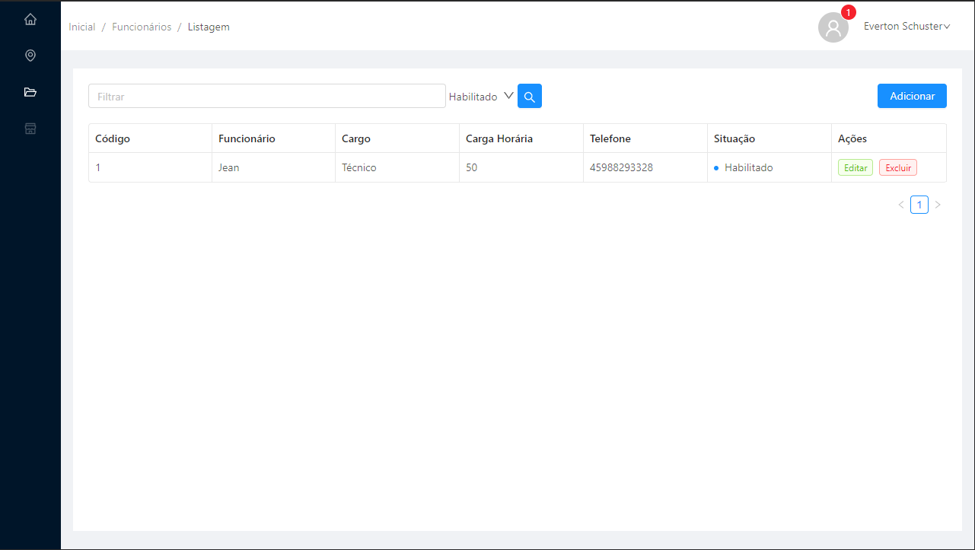

Cadastro

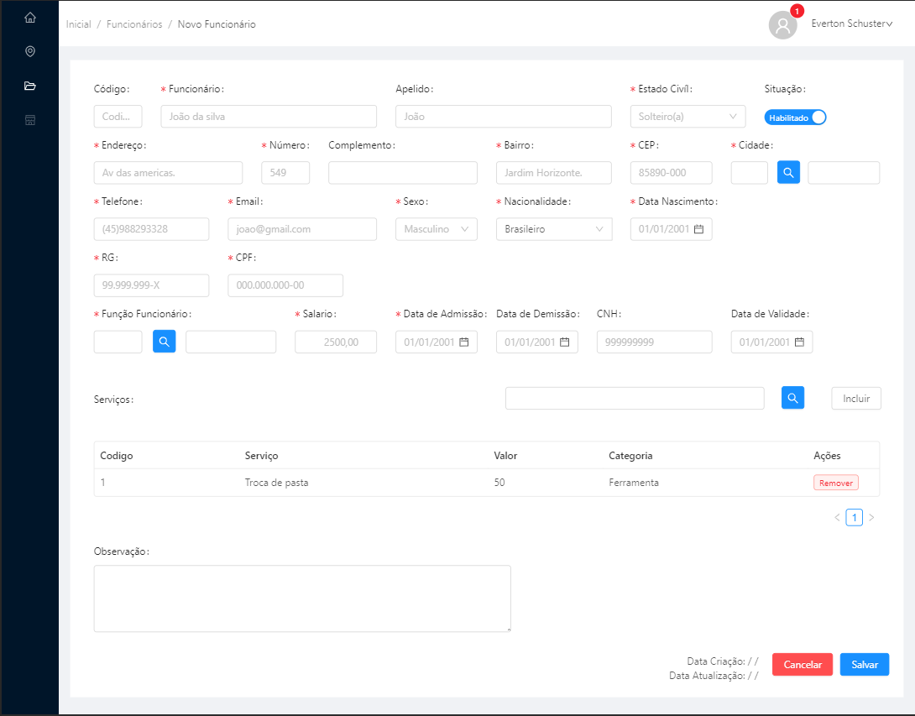

**Dicionário de Dados**

|  |  |  |
| --- | --- | --- |
| Item | Tipo | Observação |
| Código | Numérico | Sequêncial, gerado pelo sistema. |
| Funcionário | Texto | Dado obrigatório, mínimo 5 caracteres e no máximo 60. |
| Apelido | Texto | Dado opcional, máximo 60 caracteres. |
| Estado Civil | Texto | Dado obrigatório, Solteiro(a), Casado(a), Separado(a), Divorciado(a), Viúvo(a) ou outro. |
| Endereço | Texto | Dado obrigatório, mínimo 5 caracteres e no máximo 60. |
| Numero | Texto | Dado obrigatório, mínimo 5 caracteres e no máximo 10. |
| Complemento | Texto | Dado obrigatório, mínimo 5 caracteres e no máximo 60. |
| Bairro | Texto | Dado obrigatório, mínimo 5 caracteres e no máximo 60. |
| CEP | Texto | Dado obrigatório, 9 caracteres. |
| Cidade | Cidade | Dado obrigatório, seleção do cadastro de Cidades. |
| Telefone | Texto | Dado obrigatório, mínimo 5 caracteres e no máximo 60. |
| E-mail | Texto | Dado obrigatório, mínimo 5 caracteres e no máximo 60. |
| Sexo | Texto | Dado obrigatório, masculino, feminino ou outro. |
| Nacionalidade | Texto | Dado obrigatório, mínimo 5 caracteres e no máximo 60. |
| Data Nascimento | Data | Dado obrigatório, inferior a data atual. |
| RG / Inscrição estadual | Texto | Dado obrigatório, mínimo 5 caracteres e no máximo 14. |
| CPF/CNPJ | Texto | Dado obrigatório, mínimo 5 caracteres e no máximo 14. |
| Função | FuncaoFuncionario | Dado obrigatório, seleção do cadastro de Função Funcionário. |
| CNH | Texto | Dado obrigatório quando função do funcionário requerer CNH, no máximo 9 caracteres. |
| Data Validade | Date | Dado deve ser preenchido quando informado o número de CNH e não deve estar vencida. |
| Salário | Numérico | Dado obrigatório, superior a 0. |
| Data de Admissão | Date | Dado obrigatório. |
| Data de Demissão | Date | Dado opcional. |
| Serviço | Servico[] | Dado opcional, com seleção do cadastro de Serviço. |
| Observações | Texto | Dado opcional, mínimo 5 caracteres e no máximo 60. |
| Data de Criação | Data | Dado gerado pelo sistema quando cadastrado. |
| Data de Atualização | Data | Dado gerado pelo sistema quando atualizado. |

**Diagrama de classe**

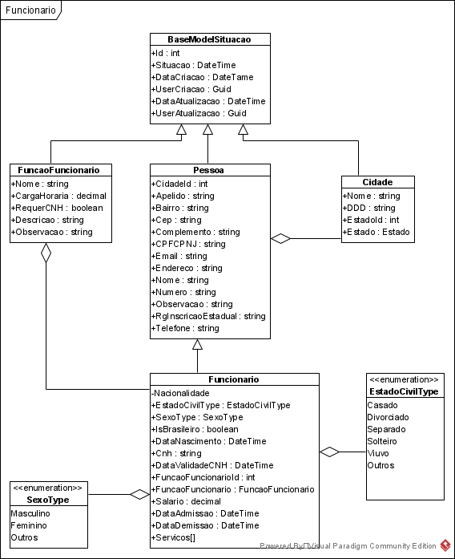

**Diagrama de Sequência**

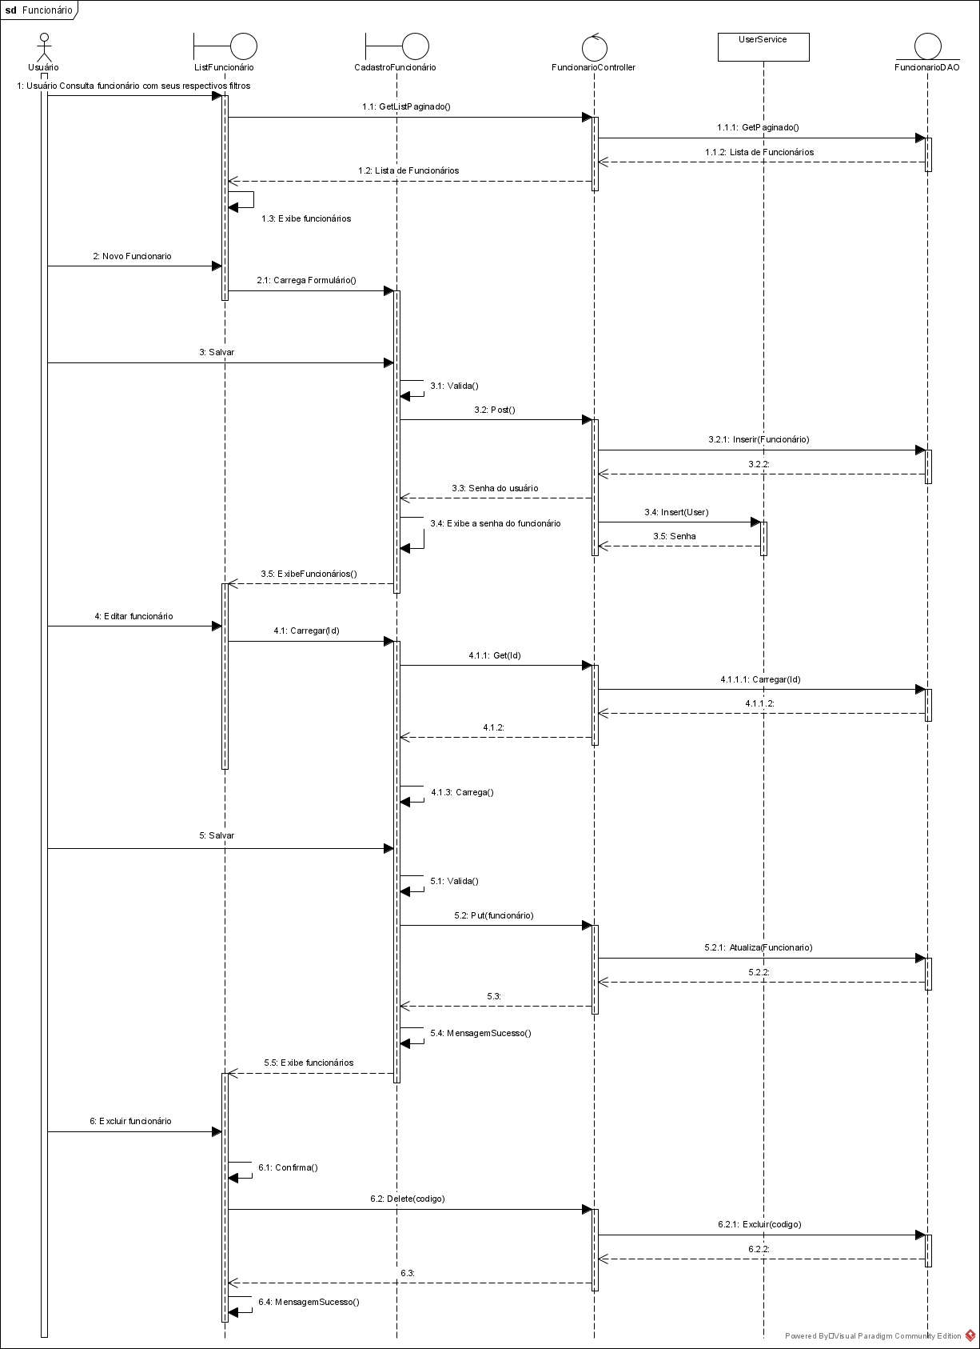

## Marca

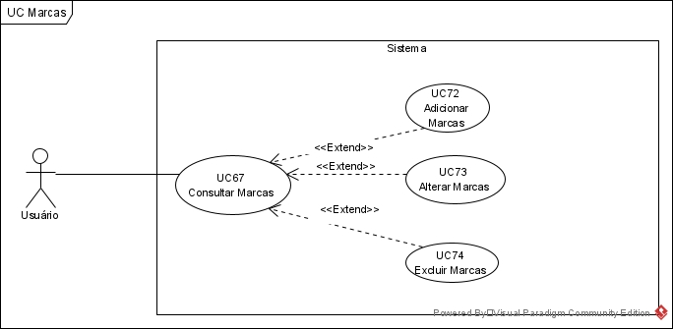

**DESCRIÇÃO DE CASOS DE USO**

**Regras de negócio**

**RN001**: Somente usuários autenticados podem acessar os recursos;

**RN002**: O sistema não permite que uma marca seja cadastrada mais de uma vez;

**RN003**: O sistema não permite a exclusão de uma marca se estiver relacionada com outros registros.

**NOME DO CASO DE USO**

Gerenciar Marca.

**Atores**

Usuário.

**Pré-Condição**

Usuário previamente cadastrado no sistema, respeitando a RN001.

**Pós-Condição**

Possibilitar o cadastro de Produto e Equipamento.

**Ativação**

Clicar no item de Menu “Marcas”.

**Fluxo principal**

**Consultar marca**

1. O sistema lista um menu com a opção “Marcas”.

2. O usuário seleciona a opção “Marcas “.

3. O sistema lista uma lista de marcas com os campos: Código, Marca, Situação, Ações.

4. O caso de uso é encerrado.

**Fluxo alternativo**

**Adicionar marca**

1. O sistema apresenta a opção “Adicionar Marca” UC067- Consultar Marcas

2. O usuário selecionado a opção “Adicionar”

3. O sistema redireciona o usuário para o formulário de inserir marca com as opções “Salvar” e “Voltar”.

4. O usuário altera os seguintes campos: Código, Marca*, Situação

5. O usuário seleciona o botão salvar. E1, E2

6. O sistema exibe uma mensagem de sucesso.

7. O caso de uso é encerrado

**Alterar marca**

1. O sistema apresenta a opção “Alterar Marca” UC067- Consultar Marcas

2. O usuário selecionado a opção “Editar”

3. O sistema redireciona o usuário para o formulário de Edição com as opções “Salvar” e “Voltar”.

4. O usuário altera os seguintes campos: Código, Marca*, Situação

5. O usuário seleciona o botão salvar. E1, E2

6. O sistema exibe uma mensagem de sucesso.

7. O caso de uso é encerrado

**Excluir marca**

1. O sistema apresenta a opção “Excluir Marca” UC067- Consultar Marcas

2. O usuário seleciona a opção “Excluir”

3. O sistema exibe a seguinte mensagem: “Você está prestes a excluir {marca}. Está certo disso?”, junto com as opções Excluir e Cancelar

4. O usuário seleciona a opção “Excluir”. E3

5. O sistema exibe uma mensagem de sucesso

6. O caso de uso é encerrado

**Fluxo de exceção**

**E1 - O usuário não insere um campo obrigatório**

1. O usuário não insere um campo obrigatório
2. O sistema exibe um aviso nos campos inválidos

**E2 - O usuário insere um Marca já cadastrado**

1. O usuário insere uma marca já cadastrado
2. O sistema exibe a seguinte mensagem: “Marca já cadastrada.”

**E3 - O usuário tenta excluir uma marca que está vinculado a outro registro**

1. O usuário selecionado a opção excluir com o registro relacionado a outro registro.
2. O sistema exibe a seguinte mensagem: “Não foi possível excluir esta marca pois o mesmo está relacionado a outro registro. Deseja desativar? “

**Prototipagem**

Listagem

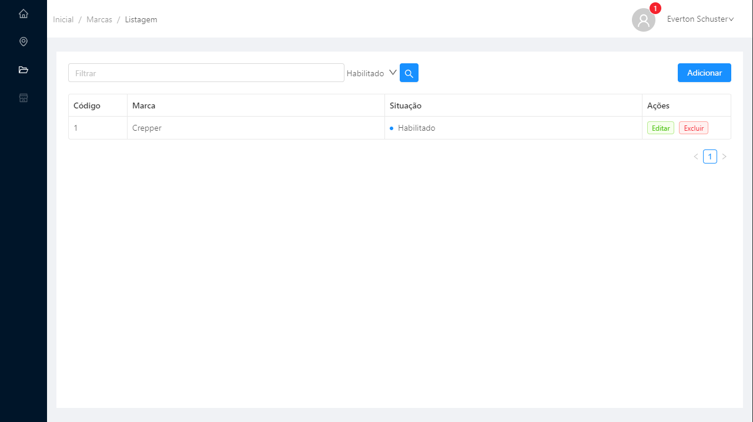

Cadastro

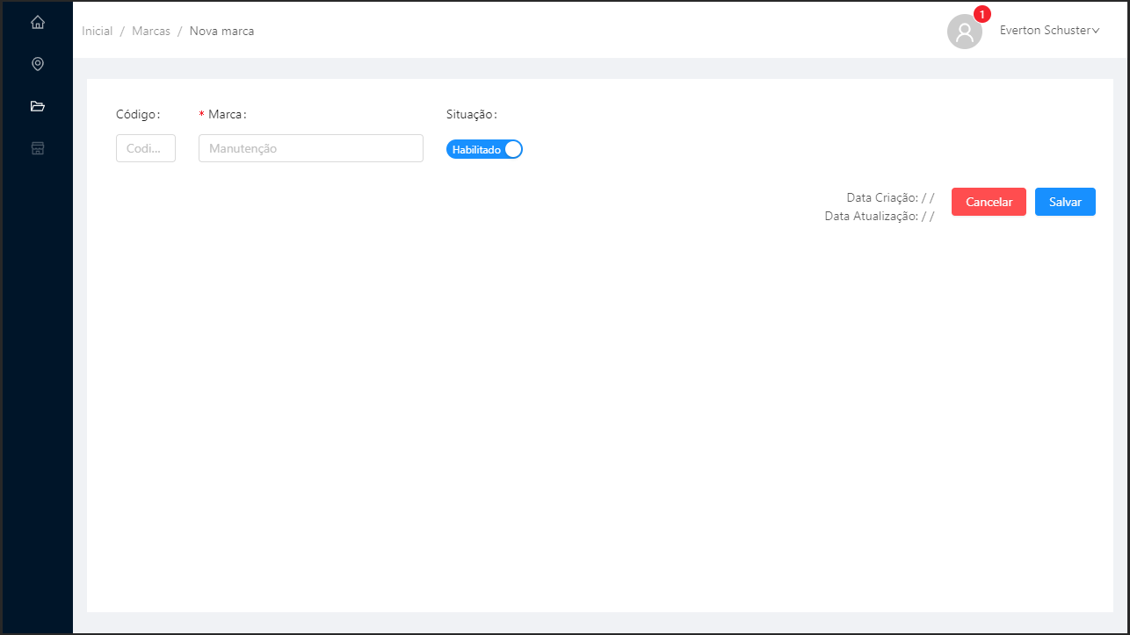

**Dicionário de Dados**

|  |  |  |
| --- | --- | --- |
| Item | Tipo | Observação |
| Código | Numérico | Sequêncial, gerado pelo sistema. |
| Marca | Texto | Dado obrigatório, mínimo 5 caracteres e no máximo 60. |
| Data de Criação | Data | Dado gerado pelo sistema quando cadastrado. |
| Data de Atualização | Data | Dado gerado pelo sistema quando atualizado. |

**Diagrama de classe**

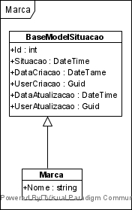

## Ordem de Serviço

**Prototipagem**

Listagem

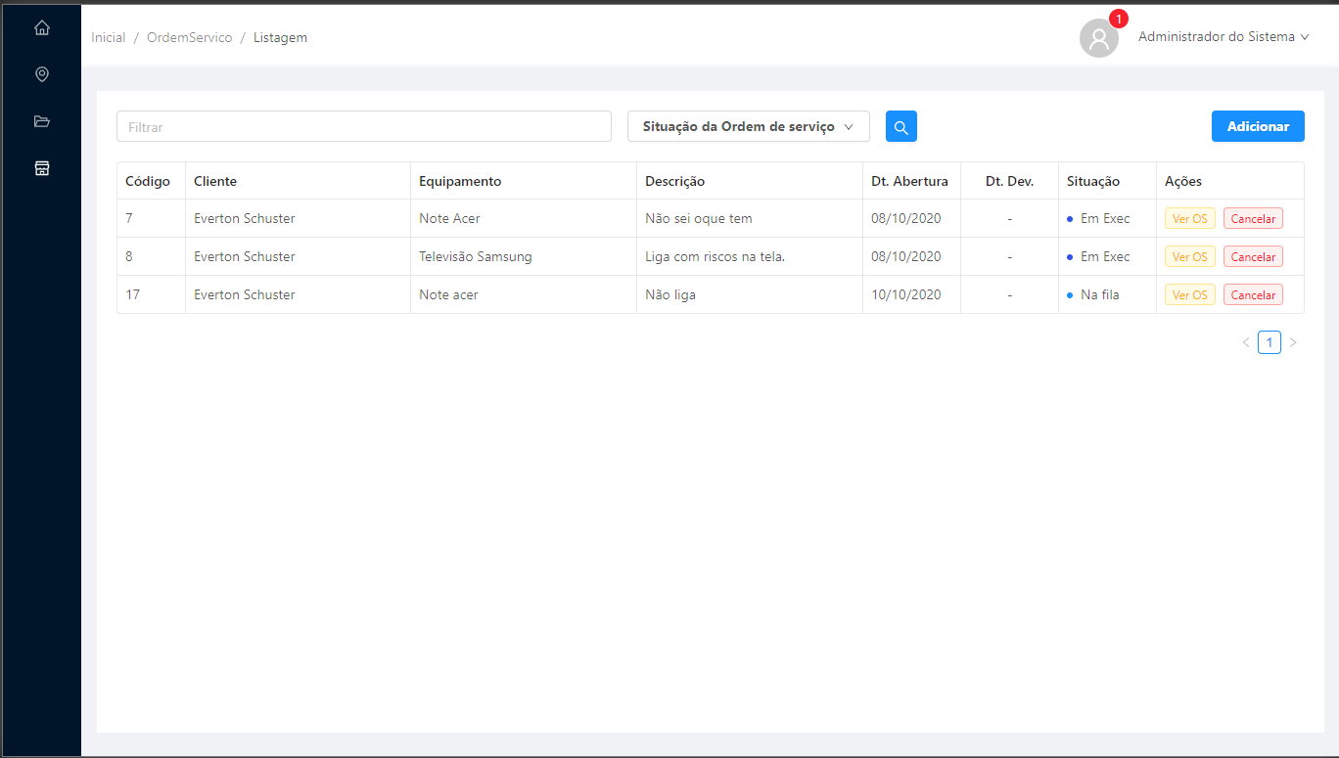

Cadastro

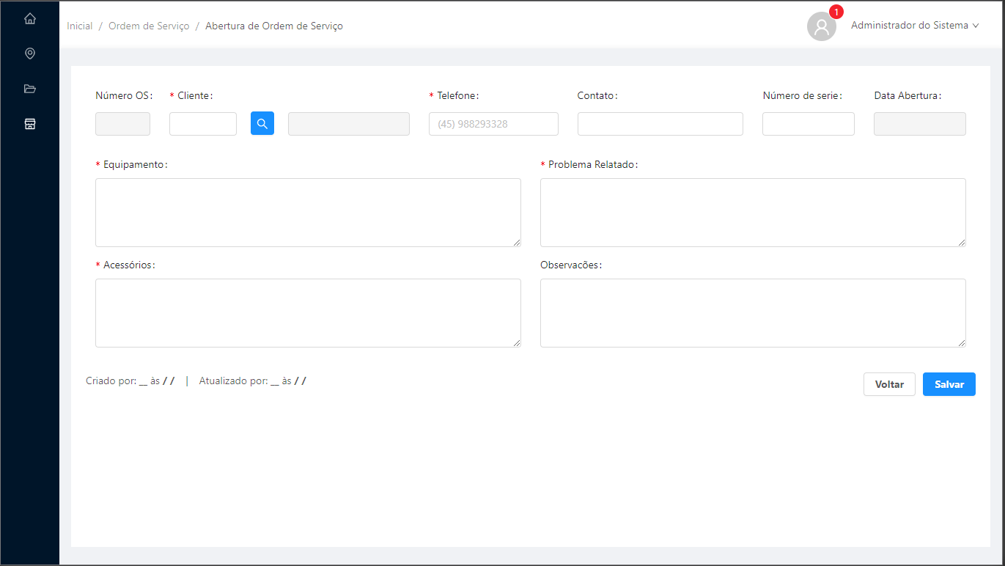

**Dicionário de Dados**

|  |  |  |
| --- | --- | --- |
| Item | Tipo | Observação |
| Número OS | Numérico | Sequêncial, gerado pelo sistema. |
| Cliente | Cliente | Dado obrigatório. |
| Telefone | Texto | Dado obrigatório, máximo 20 caracteres. |
| Contato | Texto | Dado opcional, máximo 50 caracteres. |
| Número de série | Texto | Dado opcional, máximo 50 caracteres. |
| Equipamento | Texto | Dado obrigatório, máximo 255 caracteres. |
| Problema relatado | Texto | Dado obrigatório, máximo 255caracteres. |
| Acessórios | Texto | Dado obrigatório, máximo 255caracteres. |
| Observações | Texto | Dado opcional, máximo 255caracteres. |
| Data de Criação | Data | Dado gerado pelo sistema quando cadastrado. |
| Data de Atualização | Data | Dado gerado pelo sistema quando atualizado. |

## Pais

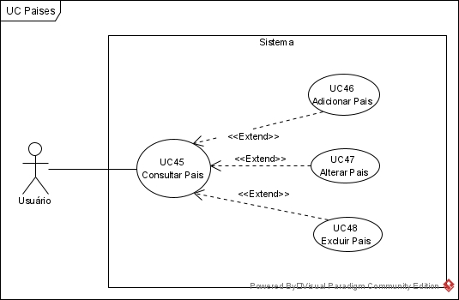

**DESCRIÇÃO DE CASOS DE USO**

**Regras de negócio**

**RN001**: Somente usuários autenticados podem acessar os recursos;

**RN002**: O sistema não permite que um país seja cadastrado mais de uma vez;

**RN003**: O sistema não permite a exclusão de um país se estiver relacionada com outros registros.

**NOME DO CASO DE USO**

Gerenciar País.

**Atores**

Usuário.

**Pré-Condição**

Usuário previamente cadastrado no sistema, respeitando a RN001.

**Pós-Condição**

Possibilitar o cadastro de Estado.

**Ativação**

Clicar no item de Menu “Países”.

**Fluxo principal**

**Consultar País**

1. O sistema lista um menu com a opção “Países”.

2. O usuário seleciona a opção “Países”.

3. O sistema lista uma lista de paises com os campos: Código, País, Situação, Ações.

4. O caso de uso é encerrado.

**Fluxo alternativo**

**Adicionar país**

1. O sistema apresenta a opção “Adicionar País” UC045- Consultar Pais

2. O usuário selecionado a opção “Adicionar”

3. O sistema redireciona o usuário para o formulário de inserir país com as opções “Salvar” e “Voltar”.

4. O usuário altera os seguintes campos: Código, país*, Situação

5. O usuário seleciona o botão salvar. E1, E2

6. O sistema exibe uma mensagem de sucesso.

7. O caso de uso é encerrado

**Alterar país**

1. O sistema apresenta a opção “Alterar País” UC045- Consultar Pais

2. O usuário selecionado a opção “Editar”

3. O sistema redireciona o usuário para o formulário de Edição com as opções “Salvar” e “Voltar”.

4. O usuário altera os seguintes campos: Código, País*, Situação

5. O usuário seleciona o botão salvar. E1, E2

6. O sistema exibe uma mensagem de sucesso.

7. O caso de uso é encerrado

**Excluir país**

1. O sistema apresenta a opção “Excluir País” UC045- Consultar Pais

2. O usuário seleciona a opção “Excluir”

3. O sistema exibe a seguinte mensagem: “Você está prestes a excluir {pais}. Está certo disso?”, junto com as opções Excluir e Cancelar

4. O usuário seleciona a opção “Excluir”. E3

5. O sistema exibe uma mensagem de sucesso

6. O caso de uso é encerrado

**Fluxo de exceção**

**E1 - O usuário não insere um campo obrigatório**

1. O usuário não insere um campo obrigatório
2. O sistema exibe um aviso nos campos inválidos

**E2 - O usuário insere um país já cadastrado**

1. O usuário insere uma país já cadastrado
2. O sistema exibe a seguinte mensagem: “País já cadastrada.”

**E3 - O usuário tenta excluir um país que está vinculado a outro registro**

1. O usuário selecionado a opção excluir com o registro relacionado a outro registro.
2. O sistema exibe a seguinte mensagem: “Não foi possível excluir este país pois o mesmo está relacionado a outro registro. Deseja desativar? “

**Prototipagem**

Listagem

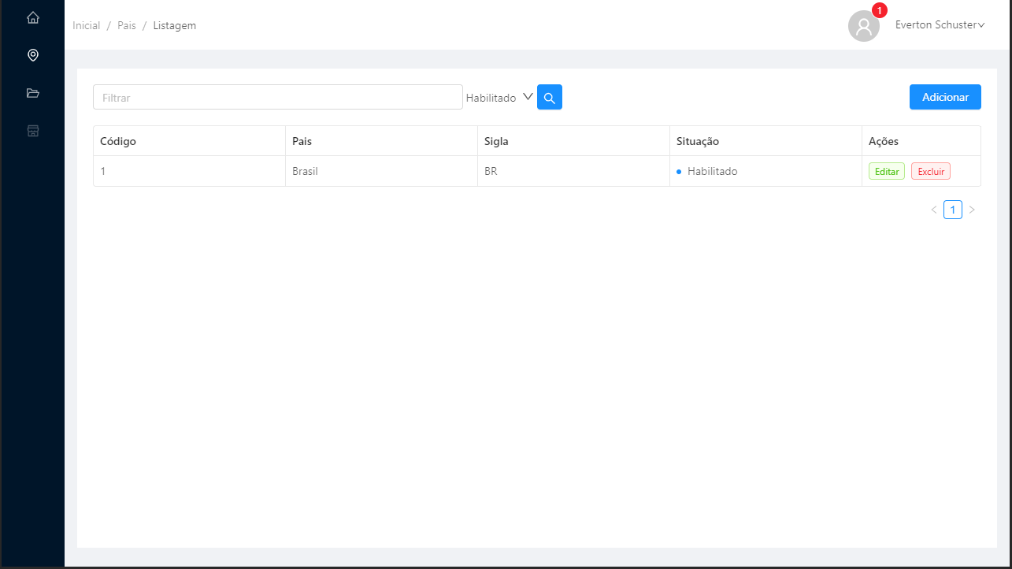

Cadastro

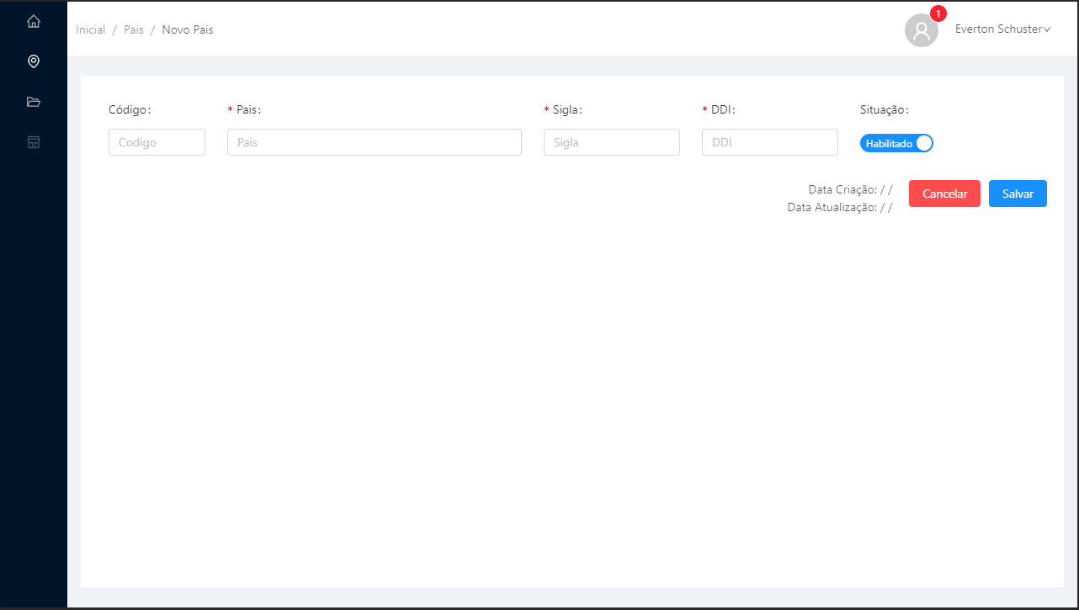

**Dicionário de Dados**

|  |  |  |
| --- | --- | --- |
| Item | Tipo | Observação |
| Código | Numérico | Sequêncial, gerado pelo sistema. |
| Pais | Texto | Dado obrigatório, mínimo 5 caracteres e no máximo 60. |
| Sigla | Texto | Dado obrigatório, mínimo 2 caracteres e no máximo 4. |
| DDI | Texto | Dado obrigatório, mínimo 2 caracteres e no máximo 4. |
| Data de Criação | Data | Dado gerado pelo sistema quando cadastrado. |
| Data de Atualização | Data | Dado gerado pelo sistema quando atualizado. |

**Diagrama de classe**

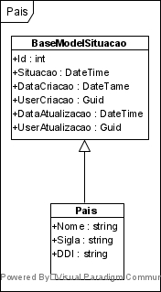

## Problema relatado

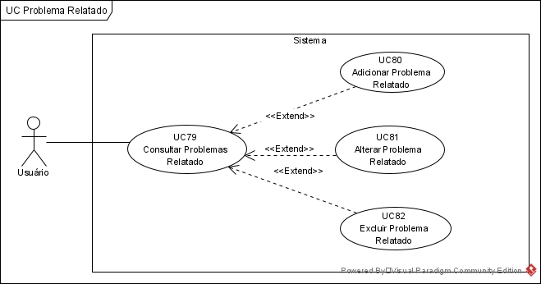

**DESCRIÇÃO DE CASOS DE USO**

**Regras de negócio**

**RN001**: Somente usuários autenticados podem acessar os recursos;

**RN002**: O sistema não permite que um problema relatado seja cadastrado mais de uma vez;

**RN003**: O sistema não permite a exclusão de ume problema relatado se estiver relacionada com outros registros.

**NOME DO CASO DE USO**

Gerenciar Problema Relatado.

**Atores**

Usuário.

**Pré-Condição**

Usuário previamente cadastrado no sistema, respeitando a RN001.

**Pós-Condição**

Possibilitar o cadastro de Ordem de Serviço.

**Ativação**

Clicar no item de Menu “Problemas Relatado”.

**Fluxo principal**

**Consultar problema relatado**

1. O sistema lista um menu com a opção “Problemas Relatados”.

2. O usuário seleciona a opção “Problemas Relatados”.

3. O sistema lista uma lista de categorias com os campos: Código, Problema Relatado, Situação, Ações.

4. O caso de uso é encerrado.

**Fluxo alternativo**

**Adicionar problema relatado**

1. O sistema apresenta a opção “Adicionar Problema Relatado” UC079- Consultar Problemas Relatado

2. O usuário selecionado a opção “Adicionar”

3. O sistema redireciona o usuário para o formulário de inserir problema relatado com as opções “Salvar” e “Voltar”.

4. O usuário altera os seguintes campos: Código, Problema Relatado *, Situação

5. O usuário seleciona o botão salvar. E1, E2

6. O sistema exibe uma mensagem de sucesso.

7. O caso de uso é encerrado

**Alterar problema relatado**

1. O sistema apresenta a opção “Alterar Problema Relatado” UC079- Consultar Problemas Relatado

2. O usuário selecionado a opção “Editar”

3. O sistema redireciona o usuário para o formulário de Edição com as opções “Salvar” e “Voltar”.

4. O usuário altera os seguintes campos: Código, Problema Relatado *, Situação

5. O usuário seleciona o botão salvar. E1, E2

6. O sistema exibe uma mensagem de sucesso.

7. O caso de uso é encerrado

**Excluir problema relatado**

1. O sistema apresenta a opção “Excluir Problema Relatado” UC079- Consultar Problemas Relatado

2. O usuário seleciona a opção “Excluir”

3. O sistema exibe a seguinte mensagem: “Você está prestes a excluir {problema relatado}. Está certo disso?”, junto com as opções Excluir e Cancelar

4. O usuário seleciona a opção “Excluir”. E3

5. O sistema exibe uma mensagem de sucesso

6. O caso de uso é encerrado

**Fluxo de exceção**

**E1 - O usuário não insere um campo obrigatório**

1. O usuário não insere um campo obrigatório
2. O sistema exibe um aviso nos campos inválidos

**E2 - O usuário insere um problema relatado já cadastrado**

1. O usuário insere um problema relatado já cadastrado
2. O sistema exibe a seguinte mensagem: “problema relatado já cadastrada.”

**E3 - O usuário tenta excluir um problema relatado que está vinculado a outro registro**

1. O usuário selecionado a opção excluir com o registro relacionado a outro registro.
2. O sistema exibe a seguinte mensagem: “Não foi possível excluir este problema relatado pois o mesmo está relacionado a outro registro. Deseja desativar? “

**Prototipagem**

Listagem

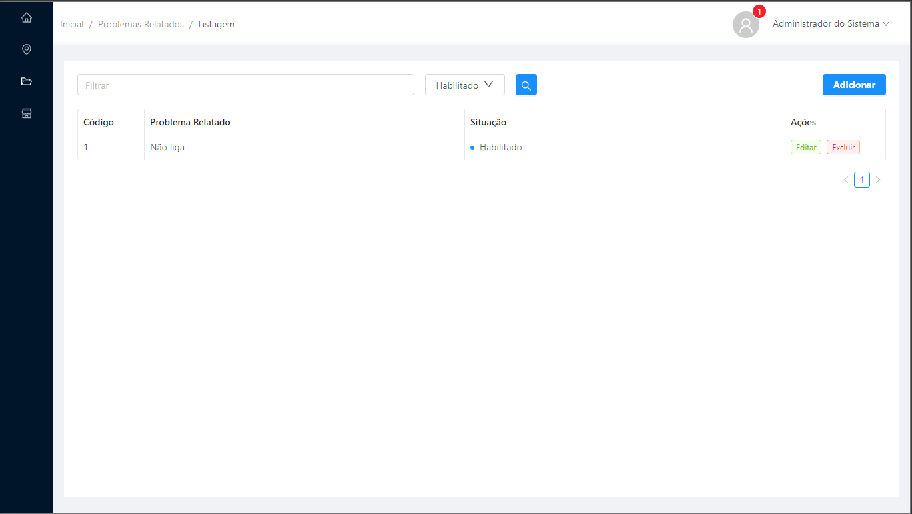

Cadastro

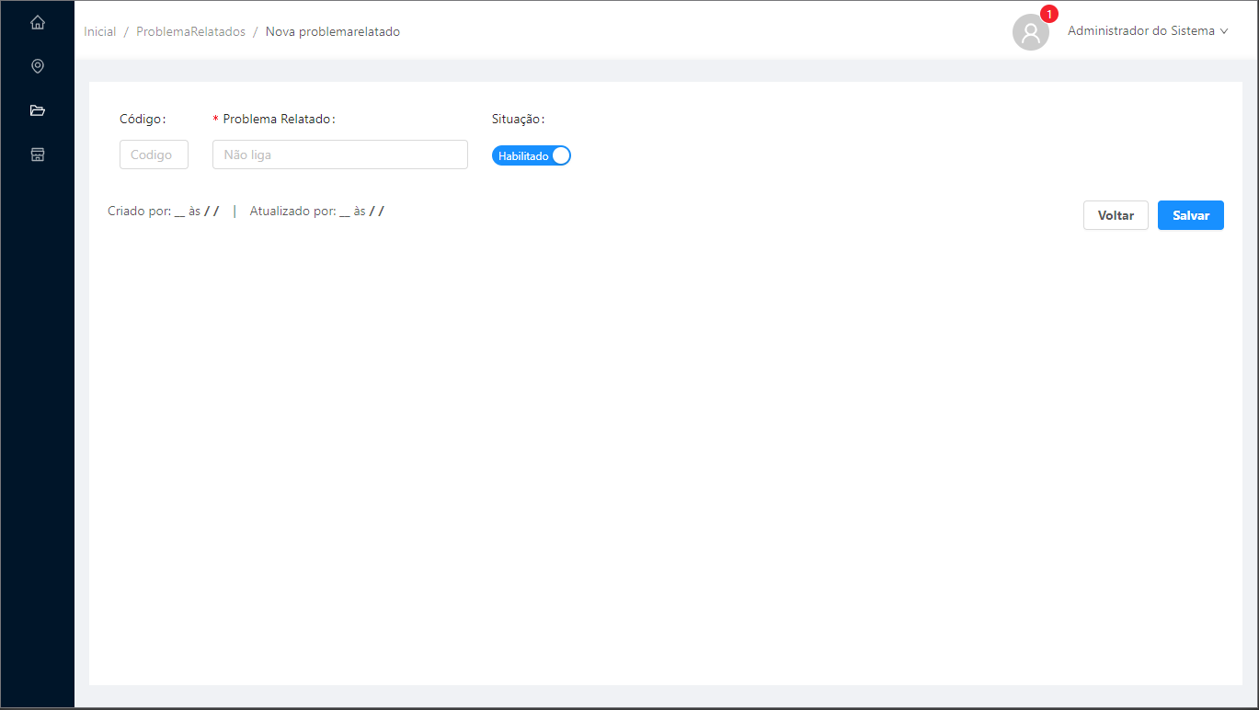

**Dicionário de Dados**

|  |  |  |
| --- | --- | --- |
| Item | Tipo | Observação |
| Código | Numérico | Sequêncial, gerado pelo sistema. |
| Problema Relatado | Texto | Dado obrigatório, mínimo 5 caracteres e no máximo 60. |
| Data de Criação | Data | Dado gerado pelo sistema quando cadastrado. |
| Data de Atualização | Data | Dado gerado pelo sistema quando atualizado. |

**Diagrama de classe**

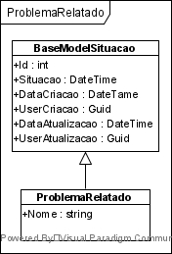

## Produto

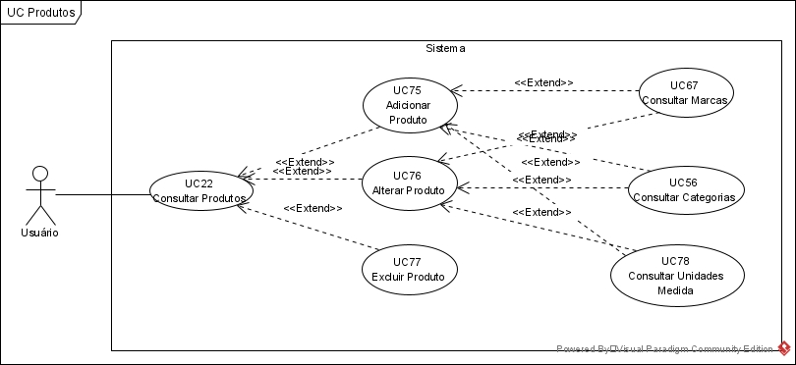

**DESCRIÇÃO DE CASOS DE USO**

**Regras de negócio**

**RN001**: Somente usuários autenticados podem acessar os recursos;

**RN002**: O sistema não permite que um produto seja cadastrado mais de uma vez;

**RN003**: O sistema não permite a exclusão de um produto se estiver relacionada com outros registros.

**NOME DO CASO DE USO**

Gerenciar Produto.

**Atores**

Usuário.

**Pré-Condição**

Usuário previamente cadastrado no sistema, respeitando a RN001.

**Pós-Condição**

Possibilitar o cadastro de Venda, Ordem de Serviço.

**Ativação**

Clicar no item de Menu “Produtos”.

**Fluxo principal**

**Consultar produto**

1. O sistema lista um menu com a opção “Produtos”.

2. O usuário seleciona a opção “Produtos”.

3. O sistema lista uma lista de produtos com os campos: Código, Produto, Categoria, Marca, Estoque, Valor de Venda, Situação e Ações.

4. O caso de uso é encerrado.

**Fluxo alternativo**

**Adicionar produto**

1. O sistema apresenta a opção “Adicionar Produto” UC022- Consultar Produtos

2. O usuário selecionado a opção “Adicionar”

3. O sistema redireciona o usuário para o formulário de inserir produto com as opções “Salvar” e “Voltar”.

4. O usuário altera os seguintes campos: Produto*, Unidade de Medida*, Código de Barras, Referencia*, Situação, Descrição, Observações, Marca*, Categoria*, Quantidade Mínima*, Valor Compra*, Margem de Lucro*, Valor Venda* e Quantidade*

5. O usuário seleciona o botão salvar. E1, E2

6. O sistema exibe uma mensagem de sucesso.

7. O caso de uso é encerrado

**Alterar produto**

1. O sistema apresenta a opção “Alterar Produto” UC022- Consultar Produtos

2. O usuário selecionado a opção “Editar”

3. O sistema redireciona o usuário para o formulário de Edição com as opções “Salvar” e “Voltar”.

4. O usuário altera os seguintes campos: Produto*, Unidade de Medida*, Código de Barras, Referencia*, Situação, Descrição, Observações, Marca*, Categoria*, Quantidade Mínima*, Valor Compra*, Margem de Lucro*, Valor Venda* e Quantidade*

5. O usuário seleciona o botão salvar. E1, E2

6. O sistema exibe uma mensagem de sucesso.

7. O caso de uso é encerrado

**Excluir produto**

1. O sistema apresenta a opção “Excluir Produto” UC022- Consultar Produtos

2. O usuário seleciona a opção “Excluir”

3. O sistema exibe a seguinte mensagem: “Você está prestes a excluir {produto}. Está certo disso?”, junto com as opções Excluir e Cancelar

4. O usuário seleciona a opção “Excluir”. E3

5. O sistema exibe uma mensagem de sucesso

6. O caso de uso é encerrado

**Fluxo de exceção**

**E1 - O usuário não insere um campo obrigatório**

1. O usuário não insere um campo obrigatório
2. O sistema exibe um aviso nos campos inválidos

**E2 - O usuário insere uma produto já cadastrado**

1. O usuário insere um produto já cadastrado
2. O sistema exibe a seguinte mensagem: “Produto já cadastrada.”

**E3 - O usuário tenta excluir um produto que está vinculado a outro registro**

1. O usuário selecionado a opção excluir com o registro relacionado a outro registro.
2. O sistema exibe a seguinte mensagem: “Não foi possível excluir este produto pois o mesmo está relacionado a outro registro. Deseja desativar? “

**Prototipagem**

Listagem

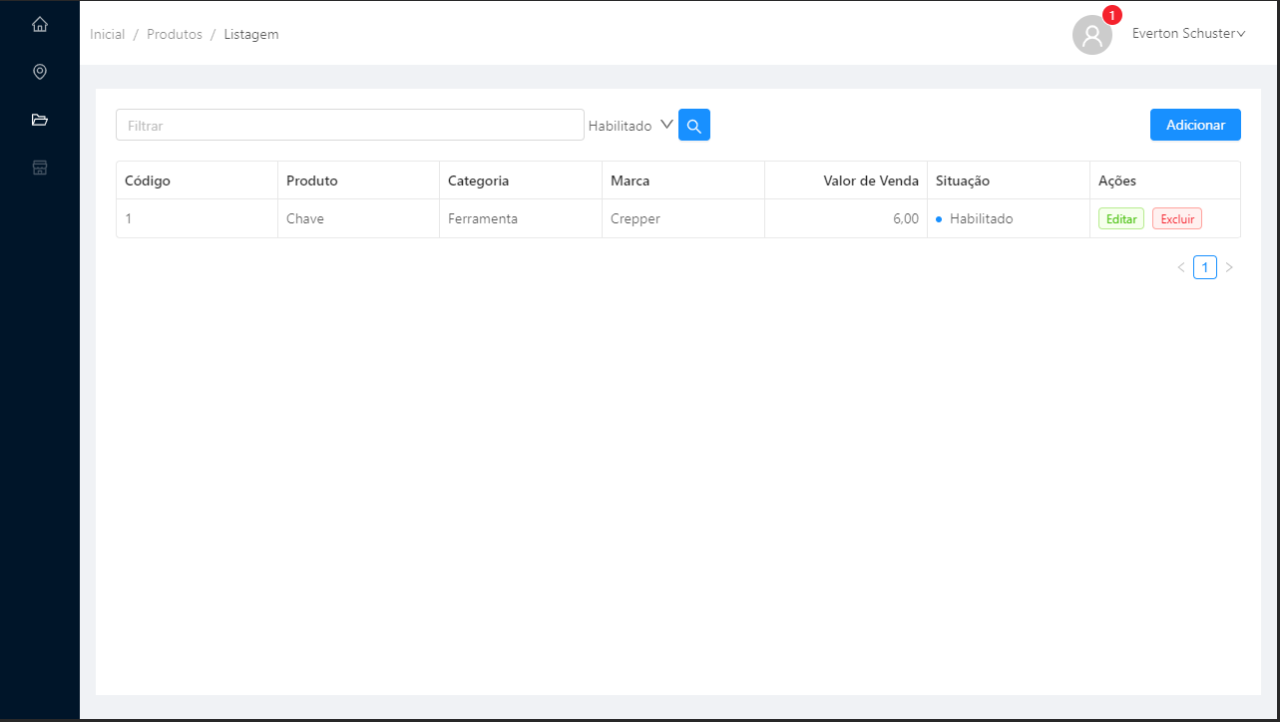

Cadastro

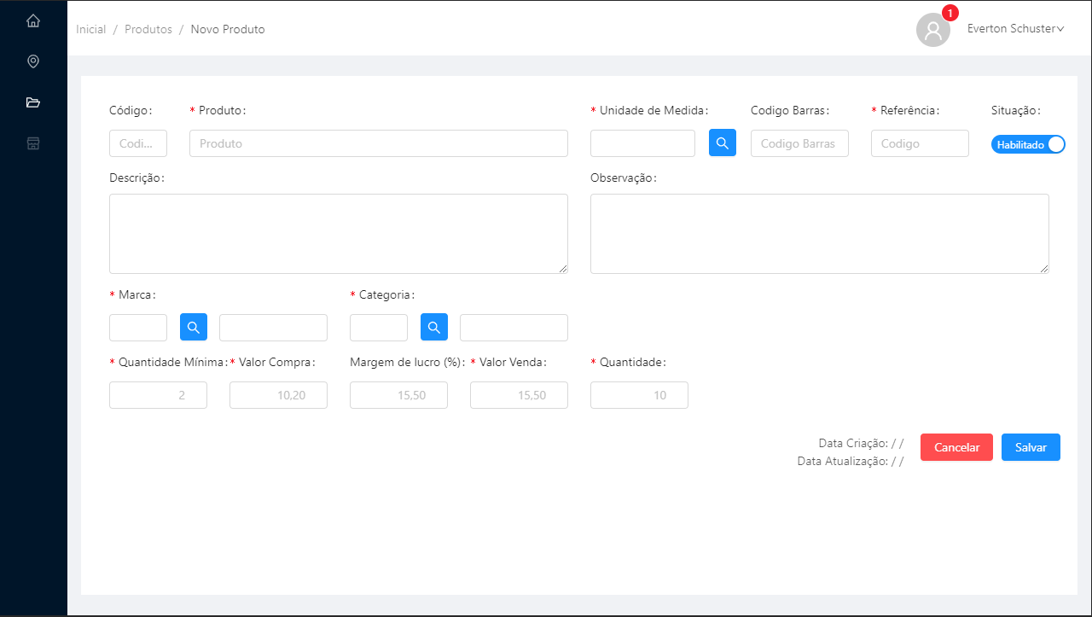

**Dicionário de Dados**

|  |  |  |
| --- | --- | --- |
| Item | Tipo | Observação |
| Código | Numérico | Sequêncial, gerado pelo sistema. |
| Produto | Texto | Dado obrigatório, mínimo 5 caracteres e no máximo 60. |
| Unidade de Medida | UnidadeMedida | Dado obrigatório, seleção conforme o cadastro de Unidade de Medidas. |
| Código de Barras | Texto | Dado opcional, 20 caracteres. |
| Referência | Texto | Dado opcional, mínimo 5 caracteres e no máximo 60. |
| Descrição | Texto | Dado obrigatório, mínimo 5 caracteres e no máximo 255. |
| Observações | Texto | Dado obrigatório, mínimo 5 caracteres e no máximo 255. |
| Marca | Marca | Dado obrigatório, seleção conforme o cadastro de Marcas. |
| Categoria | Categoria | Dado obrigatório, seleção conforme o cadastro de Categorias. |
| Quantidade mínima | Numérico | Dado obrigatório, igual ou superior a 0. |
| Valor compra | Numérico | Dado obrigatório, superior a 0. |
| Margem de lucro | Numérico | Dado opcional, valor utilizado para calcular o valor de venda. |
| Valor venda | Numérico | Dado obrigatório. |
| Quantidade | Numérico | Dado obrigatório. |
| Data de Criação | Data | Dado gerado pelo sistema quando cadastrado. |
| Data de Atualização | Data | Dado gerado pelo sistema quando atualizado. |

**Diagrama de classe**

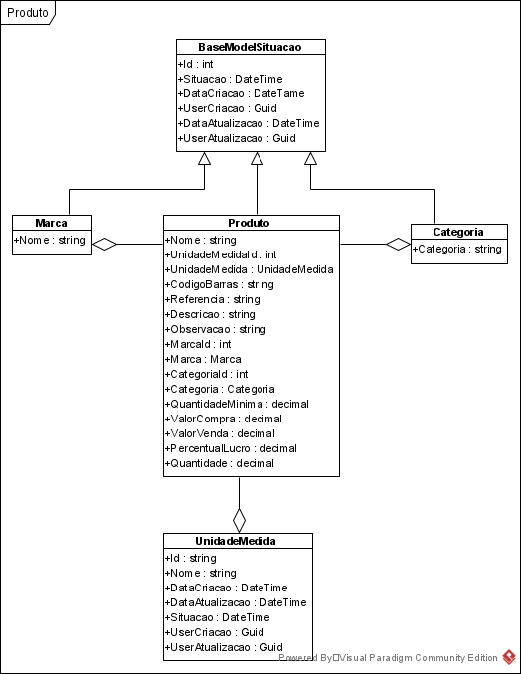

## Serviços

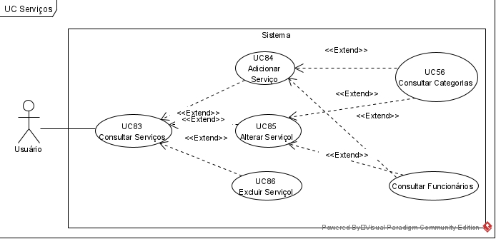

**DESCRIÇÃO DE CASOS DE USO**

**Regras de negócio**

**RN001**: Somente usuários autenticados podem acessar os recursos;

**RN002**: O sistema não permite que um serviço seja cadastrado mais de uma vez;

**RN003**: O sistema não permite a exclusão de um serviço se estiver relacionada com outros registros.

**NOME DO CASO DE USO**

Gerenciar Serviço.

**Atores**

Usuário.

**Pré-Condição**

Usuário previamente cadastrado no sistema, respeitando a RN001.

**Pós-Condição**

Possibilitar o cadastro de Ordem de Serviço.

**Ativação**

Clicar no item de Menu “Serviços”.

**Fluxo principal**

**Consultar serviço**

1. O sistema lista um menu com a opção “Serviços”.

2. O usuário seleciona a opção “Serviços”.

3. O sistema lista uma lista de serviços com os campos: Código, Serviço, Categoria, Valor, Situação e Ações.

4. O caso de uso é encerrado.

**Fluxo alternativo**

**Adicionar serviço**

1. O sistema apresenta a opção “Adicionar Serviço” UC083- Consultar Serviços

2. O usuário selecionado a opção “Adicionar”

3. O sistema redireciona o usuário para o formulário de inserir serviço com as opções “Salvar” e “Voltar”.

4. O usuário altera os seguintes campos: Código, Serviço*, Valor*, Categoria*, Situação, Descrição, Observação e Funcionários

5. O usuário seleciona o botão salvar. E1, E2

6. O sistema exibe uma mensagem de sucesso.

7. O caso de uso é encerrado

**Alterar serviço**

1. O sistema apresenta a opção “Alterar Serviço” UC083- Consultar Serviços

2. O usuário selecionado a opção “Editar”

3. O sistema redireciona o usuário para o formulário de Edição com as opções “Salvar” e “Voltar”.

4. O usuário altera os seguintes campos: Serviço*, Valor*, Categoria*, Situação, Descrição, Observação e Funcionários

5. O usuário seleciona o botão salvar. E1, E2

6. O sistema exibe uma mensagem de sucesso.

7. O caso de uso é encerrado

**Excluir serviço**

1. O sistema apresenta a opção “Excluir Serviço” UC083- Consultar Serviços

2. O usuário seleciona a opção “Excluir”

3. O sistema exibe a seguinte mensagem: “Você está prestes a excluir {serviço}. Está certo disso?”, junto com as opções Excluir e Cancelar

4. O usuário seleciona a opção “Excluir”. E3

5. O sistema exibe uma mensagem de sucesso

6. O caso de uso é encerrado

**Fluxo de exceção**

**E1 - O usuário não insere um campo obrigatório**

1. O usuário não insere um campo obrigatório
2. O sistema exibe um aviso nos campos inválidos

**E2 - O usuário insere um serviço já cadastrado**

1. O usuário insere um serviço já cadastrado
2. O sistema exibe a seguinte mensagem: “Serviço já cadastrado.”

**E3 - O usuário tenta excluir um serviço que está vinculado a outro registro**

1. O usuário selecionado a opção excluir com o registro relacionado a outro registro.
2. O sistema exibe a seguinte mensagem: “Não foi possível excluir este serviço pois o mesmo está relacionado a outro registro. Deseja desativar? “

**Prototipagem**

Listagem

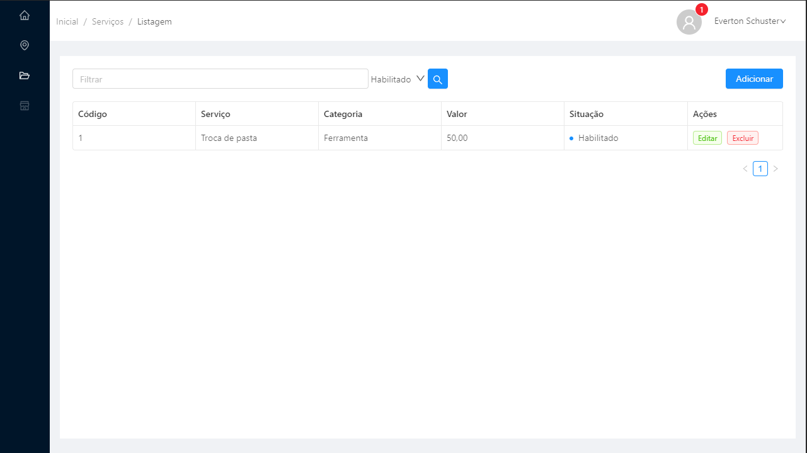

Cadastro

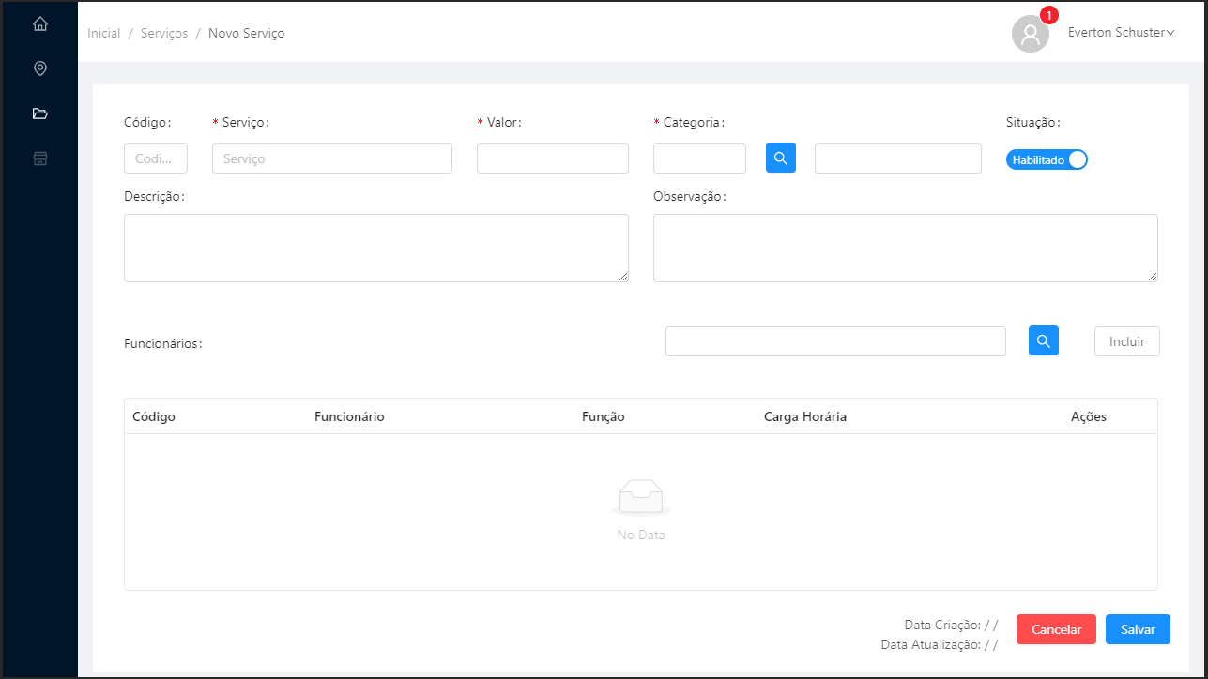

**Dicionário de Dados**

|  |  |  |
| --- | --- | --- |
| Item | Tipo | Observação |
| Código | Numérico | Sequêncial, gerado pelo sistema. |
| Serviço | Texto | Dado obrigatório, mínimo 5 caracteres e no máximo 60. |
| Valor | Numérico | Dado obrigatório. |
| Categoria | Categoria | Dado obrigatório, conforme o cadastro de Categoria. |
| Descrição | Texto | Dado obrigatório, mínimo 5 caracteres e no máximo 255. |
| Observações | Texto | Dado obrigatório, mínimo 5 caracteres e no máximo 255. |
| Funcionários | Funcionario[] | Dado opcional, conforme o cadastro de Funcionário. |
| Data de Criação | Data | Dado gerado pelo sistema quando cadastrado. |
| Data de Atualização | Data | Dado gerado pelo sistema quando atualizado. |

**Diagrama de classe**

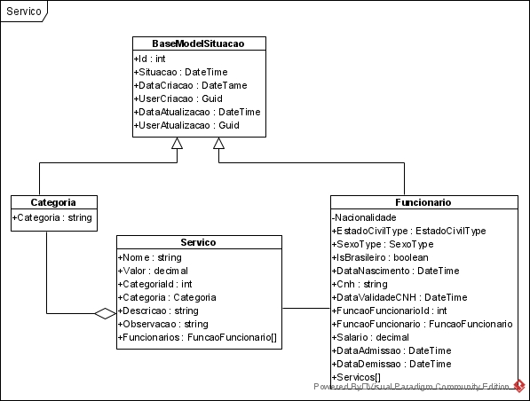

## Unidades de medida

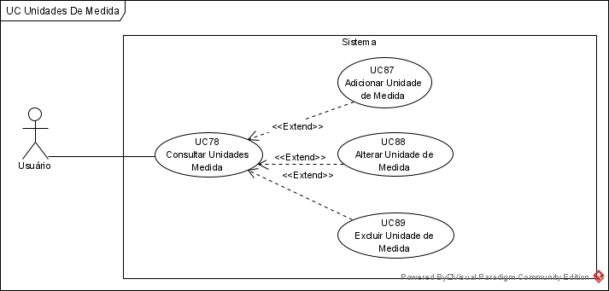

**DESCRIÇÃO DE CASOS DE USO**

**Regras de negócio**

**RN001**: Somente usuários autenticados podem acessar os recursos;

**RN002**: O sistema não permite que uma unidade de medida seja cadastrada mais de uma vez;

**RN003**: O sistema não permite a exclusão de uma unidade de medida se estiver relacionada com outros registros.

**NOME DO CASO DE USO**

Gerenciar Unidade de Medida.

**Atores**

Usuário.

**Pré-Condição**

Usuário previamente cadastrado no sistema, respeitando a RN001.

**Pós-Condição**

Possibilitar o cadastro de Produto.

**Ativação**

Clicar no item de Menu “Unidades de Medida”.

**Fluxo principal**

**Consultar unidade de medida**

1. O sistema lista um menu com a opção “Unidades de Medida”.

2. O usuário seleciona a opção “Unidades de Medida”.

3. O sistema lista uma lista de unidades de medida com os campos: Código, Unidade de Medida, Situação, Ações.

4. O caso de uso é encerrado.

**Fluxo alternativo**

**Adicionar unidade de medida**

1. O sistema apresenta a opção “Adicionar Unidade de medida” UC078- Consultar Unidades Medida

2. O usuário selecionado a opção “Adicionar”

3. O sistema redireciona o usuário para o formulário de inserir unidade de medida com as opções “Salvar” e “Voltar”.

4. O usuário altera os seguintes campos: Código, Unidades de Medida*, Situação

5. O usuário seleciona o botão salvar. E1, E2

6. O sistema exibe uma mensagem de sucesso.

7. O caso de uso é encerrado

**Alterar unidade de medida**

1. O sistema apresenta a opção “Alterar Unidade de medida” UC078- Consultar Unidades Medida

2. O usuário selecionado a opção “Editar”

3. O sistema redireciona o usuário para o formulário de Edição com as opções “Salvar” e “Voltar”.

4. O usuário altera os seguintes campos: Código, Unidades de Medida*, Situação

5. O usuário seleciona o botão salvar. E1, E2

6. O sistema exibe uma mensagem de sucesso.

7. O caso de uso é encerrado

**Excluir unidade de medida**

1. O sistema apresenta a opção “Excluir Unidade de medida” UC078- Consultar Unidades Medida

2. O usuário seleciona a opção “Excluir”

3. O sistema exibe a seguinte mensagem: “Você está prestes a excluir {unidade Medida}. Está certo disso?”, junto com as opções Excluir e Cancelar

4. O usuário seleciona a opção “Excluir”. E3

5. O sistema exibe uma mensagem de sucesso

6. O caso de uso é encerrado

**Fluxo de exceção**

**E1 - O usuário não insere um campo obrigatório**

1. O usuário não insere um campo obrigatório
2. O sistema exibe um aviso nos campos inválidos

**E2 - O usuário insere uma unidade de medida já cadastrado**

1. O usuário insere uma unidade de medida já cadastrado
2. O sistema exibe a seguinte mensagem: “Unidade de medida já cadastrada.”

**E3 - O usuário tenta excluir uma unidade de medida que está vinculado a outro registro**

1. O usuário selecionado a opção excluir com o registro relacionado a outro registro.
2. O sistema exibe a seguinte mensagem: “Não foi possível excluir esta unidade de medida pois o mesmo está relacionado a outro registro. Deseja desativar? “

**Prototipagem**

Listagem

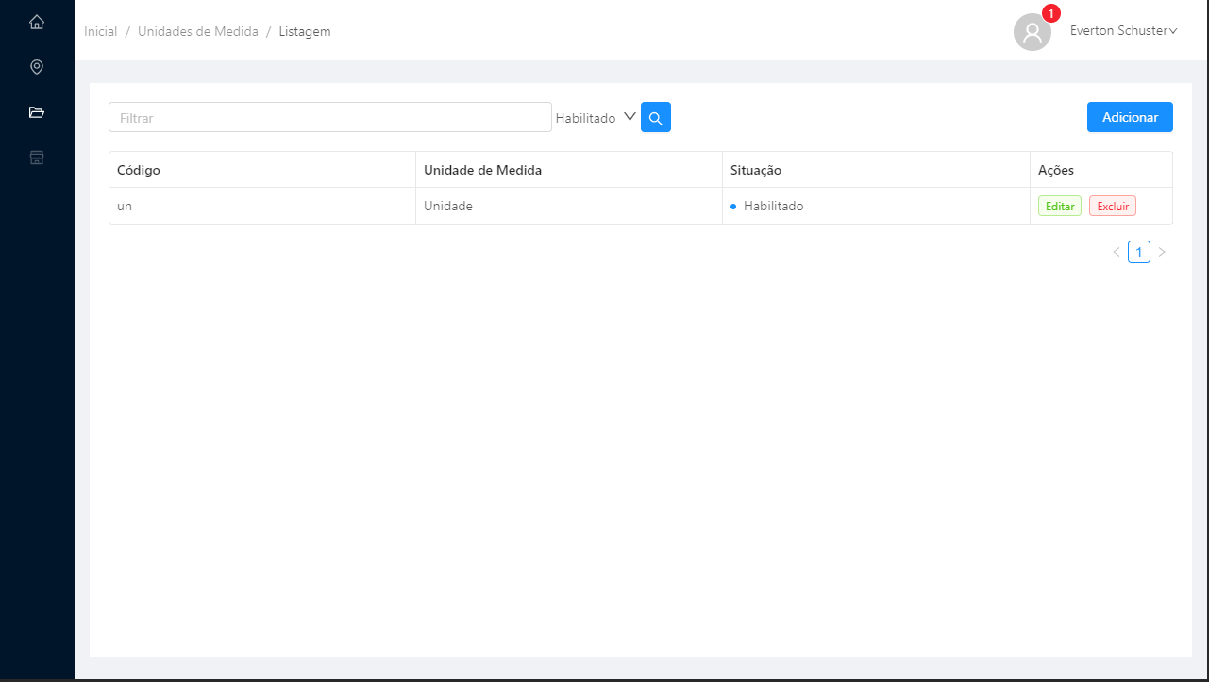

Cadastro

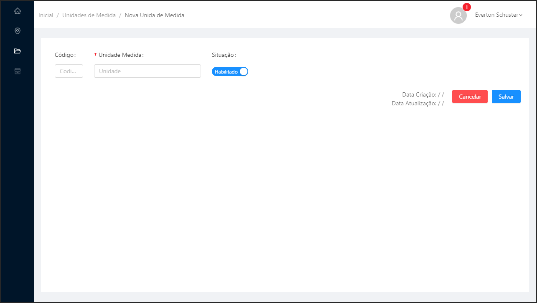

**Dicionário de Dados**

|  |  |  |
| --- | --- | --- |
| Item | Tipo | Observação |
| Código | Numérico | Sequêncial, gerado pelo sistema. |
| Unidade Medida | Texto | Dado obrigatório, mínimo 5 caracteres e no máximo 60. |
| Data de Criação | Data | Dado gerado pelo sistema quando cadastrado. |
| Data de Atualização | Data | Dado gerado pelo sistema quando atualizado. |

**Diagrama de classe**

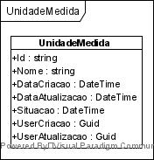

## Vendas

**Prototipagem**

Listagem

Cadastro

# Requisitos não funcionais

## Restrições

Para o sistema ser homologado pelo CLIENTE, ele deverá atender as seguintes restrições:

* Google Chrome 77.0.3865.90 (Official Build) (64-bit);
* Tela no formato 1920 x 1080 pixels;
* Sistema deve ser de fácil acesso.

## Performance

O tempo de resposta do sistema deve~~m~~ ser satisfatório~~s~~, sendo que para as consultas simples deve ter resposta igual ou inferior a um segundo, já para as consultas mais complexas deve ter uma demora de até cinco segundos. Já para a exibição de relatório não possui uma performance mínima, visto que esta não deverá afetar a performance da aplicação em uso.

## Segurança

A utilização de usuários e senha para acesso do sistema.

## Disponibilidade

O sistema deve estar disponível para utilização 24x7 a qualquer lugar conforme as restrições do ponto 4.1.